**МЕЖДУНАРОДНАЯ ВЫСШАЯ ШКОЛА МЕДИЦИНЫ**

На правах рукописи

УДК [616-092.4: 578.834.1] (23.01/.03) (043.3)

**АЛЫМКУЛОВ АРГЕН ТУРГУНОВИЧ**

**«КЛИНИКО-ЛАБОРАТОРНАЯ И ИММУНОЛОГИЧЕСКАЯ ХАРАКТЕРИСТИКА БОЛЬНЫХ С COVID-19 В УСЛОВИЯХ НИЗКО-, СРЕДНЕ- И ВЫСОКОГОРЬЯ**»

14.03.03 – патологическая физиология

Диссертация на соискание ученой степени

кандидата медицинских наук

**Научный руководитель:**

Доктор медицинских наук, профессор

О.Ж. Узаков

Бишкек – 2024

**СОДЕРЖАНИЕ**

стр. с-по

СОДЕРЖАНИЕ……………………………………………………………………2-3

ПЕРЕЧЕНЬ СОКРАЩЕНИЙ И ОБОЗНАЧЕНИЙ………………………………4-4

ВВЕДЕНИЕ………………………………………………………………………...5-8

ГЛАВА 1. ОБЗОР ЛИТЕРАТУРЫ. СОВРЕМЕННЫЕ ПРЕДСТАВЛЕНИЯ ОБ ЭПИДЕМИОЛОГИИ, КЛИНИКО-ПАТОГЕНЕЗУ, ИММУНОПАТОЛОГИИ, ДОПОЛНИТЕЛЬНЫХ ФАКТОРАХ ПОДДЕРЖАНИЯ ВОСПАЛЕНИЯ, ДИАГНОСТИКЕ, ЛЕЧЕНИЮ COVID-19……………………………………...9-31

ГЛАВА 2. МАТЕРИАЛЫ И МЕТОДЫ ИССЛЕДОВАНИЯ………………...32-47

ГЛАВА 3. РЕЗУЛЬТАТЫ СОБСТВЕННЫХ ИССЛЕДОВАНИЙ И

ИХ ОБСУЖЕНИЕ……………………………………………………………..48-105

3.1. Эпидемиологические особенности COVID-19 в условиях низко-,

средне-, высокогорья…………………………………………………………...48-55

3.2. Клинико-лабораторные, иммунологические и инструментальные

проявления COVID-19 в условиях низко-, средне- и высокогорья…………55-88

3.2.1. Особенности клинического течения COVID-19 в условиях низко-,

средне- и высокогорья…………………………………………………………55-59

3.2.2. Особенности проявления базовых объективных показателей

состояния организма пациентов с COVID-19 в условиях низко-, средне-

и высокогорья……………………………………………………………….…..60-64

3.2.3. Изменения показателей крови у пациентов с COVID-19 в исследуемых

регионах и динамика в период заболевания…………………………………..64-67

3.2.4. Особенности изменения биохимических показателей крови у пациентов

с COVID-19 в условиях низко-, средне- и высокогорья……………………...67-69

3.2.5. Иммунологические и цитокиновые показатели воспалительного

процесса у исследуемых из низко-, средне- и высокогорья………………….70-78

3.2.6. Особенности проявления свертывающей системы крови у пациентов

с COVID-19 в условиях низко-, средне- и высокогорья……………………...78-81

3.2.7. Рентгенологические изменения органов грудной клетки в

исследуемых регионах………………………………………………………….81-82

3.2.8. Состояние органов брюшной полости у исследуемых пациентов

с COVID-19 в условиях низко-, средне- и высокогорья……………………...82-83

3.2.9. Характеристика терапевтического подхода к COVID-19

в условиях низко-, средне- и высокогорья…………………………………….83-85

3.2.10. Изменения ангиотензина II и ангиотензинпревращающего фермента

2 типа в исследуемых группах…………………………………………………85-88

3.3. Показатели ментального здоровья у пациентов с COVID-19

в период заболевания…………………………………………………………...88-95

3.4. Концепция дисбаланса ангиотензиновой системы в изучаемых

регионах………………………………………………………………………..92-105

3.4.1. Общая концепция причинно-следственных связей возникновения

патофизиологических механизмов в аспекте настоящего исследования…..95-97

3.4.2. Общая концепция реализации патофизиологических механизмов

при COVID-19…………………………………………………………………...98-99

3.4.3. Концепция становления патофизиологического процесса воспаления

в условиях высокогорья……………………………………………………….99-100

3.4.4. Концепция патофизиологических механизмов формирования

активности свертывающей системы крови в условиях высокогорья…….101-102

3.4.5. Концепция патофизиологического механизма формирования

электролитного дисбаланса в условиях высокогорья……………………..102-103

3.4.6. Концепция формирования фона ментальной реактивности у

исследуемых групп…………………………………………………………..103-105

ЗАКЛЮЧЕНИЕ………………………………………………………………106-106

ПРАКТИЧЕСКИЕ РЕКОМЕНДАЦИИ……………………………………..107-108

СПИСОК ИСПОЛЬЗОВАННОЙ ЛИТЕРАТУРЫ…………………………109-129

ПРИЛОЖЕНИЯ……………………………………………………………….130-

**СПИСОК СОКРАЩЕНИЙ**

ACE2 – ангиотензин-превращающий фермент 2 типа

АЛТ – аланинаминотрансфераза

АСТ – аспартатаминотрансфераза

АЧТВ – активированное частичное тромбопластиновое время

ДАД – диастолическое артериальное давление

ДВС – диссеминированное внутрисосудистое свертывание

HAT – гистон ацетилтрансфераза

IFN – интерферон

IL – интерлейкин

ИВЛ – инвазивная вентиляция легких

МНО – международное нормализованное отношение

НПВС – нестероидные противовоспалительные средства

NO – оксид азота

ОДН – острая дыхательная недостаточность

OR – отношение шансов (Odds Ratio)

ОРВИ – острая респираторная вирусная инфекция

ОРДС – острый респираторный дистресс-синдром

ПОЛ – перекисное окисление липидов

ПЦР – полимеразная цепная реакция

РНК – рибонуклеиновая кислота

SARS CoV-2 – коронавирус-2, вызывающий COVID-19

SРO2 – сатурация кислородом

ССС – сердечно-сосудистая система

СРБ – С-реактивный белок

ТВ – тромбиновое время

ТОРИ – тяжелая острая респираторная инфекция

ФНО-α – фактор некроза опухолей альфа

**ВВЕДЕНИЕ**

**Актуальность темы диссертации.**

Коронавирусная инфекция 2019 года (COVID-19) — это острое инфекционное заболевание, обладающее высокой степенью контагиозности, вызванное вирусом SARS-CoV-2 [1]. Болезнь стала глобальной эпидемиологической и медицинской проблемой, охватившей все континенты за короткий период времени. С момента первого выявления COVID-19 в декабре 2019 года в Китае [2] инфекция распространилась на миллионы людей, вызвав значительные социальные и экономические последствия, в том числе высокую смертность [3].

Особую актуальность представляют исследования, посвященные изучению влияния климатогеографических факторов на течение и исходы COVID-19, что обусловлено различиями в механизмах адаптации организма к окружающей среде [4, 5]. Высокогорные регионы, где гипоксия и низкое атмосферное давление оказывают значительное влияние на физиологию, создают уникальные условия для изучения патогенеза инфекционных заболеваний, включая COVID-19 [6]. До настоящего времени остается недостаточно изученным влияние данных факторов на клиническое течение заболевания, а также на ключевые патогенетические механизмы, такие как цитокиновый шторм, перекисное окисление липидов и нарушения свертываемости крови [7, 8].

Исследование данных аспектов представляется важным для разработки целевых подходов к диагностике и лечению COVID-19 в условиях высокогорья, что особенно актуально для Кыргызстана, значительная часть территории которого расположена на больших высотах над уровнем моря [9, 10].

**Связь темы диссертации с приоритетными научными направлениями, крупными научными программами (проектами), основными научно-исследовательскими работами, проводимыми образовательными и научными учреждениями.** Настоящая работа выполнена в рамках инициативных научных исследований, соответствующих приоритетным направлениям медицинской науки, направленным на изучение патофизиологических основ инфекционных заболеваний и их терапию. Диссертация дополняет исследовательскую деятельность, проводимую на кафедре патологии Международной высшей школы медицины, и направлена на повышение качества медицинской помощи населению высокогорных регионов.

**Цель исследования**: определить особенности эпидемиологических, клинико-лабораторных и патогенетических характеристик COVID-19 в условиях высокогорья для улучшения диагностики и терапии заболевания.

**Задачи исследования**:

1. Провести сравнительный анализ эпидемиологических и клинических проявлений COVID-19 в низко-, средне- и высокогорных регионах.
2. Изучить изменения цитокинового профиля у пациентов, проживающих в различных климатогеографических условиях.
3. Исследовать роль перекисного окисления липидов и нарушений ангиотензиновой системы в патогенезе COVID-19.
4. Оценить нарушения системы гемостаза и электролитного обмена у пациентов с COVID-19 в условиях высокогорья.
5. Изучить показатели ментального здоровья пациентов с COVID-19 и разработать подходы к их коррекции.

**Научная новизна работы.**

Впервые проведено исследование, выявляющее влияние высокогорных климатогеографических факторов на клиническое течение COVID-19. Установлены новые механизмы, связанные с активацией ангиотензиновой системы и нарушением антиоксидантной защиты в условиях гипоксии. Получены данные, подтверждающие значимость цитокинового профиля и нарушений свертываемости крови как диагностических и прогностических маркеров тяжести течения заболевания в высокогорных регионах.

**Практическая значимость полученных результатов.**

На основании проведенного исследования разработаны рекомендации по диагностике и лечению COVID-19 в условиях высокогорья, включая адаптацию протоколов антикоагулянтной терапии, корректировку электролитного обмена и введение дополнительных мер по поддержанию ментального здоровья. Результаты работы интегрированы в учебный процесс и практическую деятельность медицинских учреждений Кыргызской Республики.

**Экономическая значимость**

Внедрение результатов исследования в клиническую практику позволит снизить смертность, сократить длительность госпитализации и предотвратить развитие осложнений, что приведет к значительной экономии ресурсов здравоохранения. Разработанные подходы к коррекции состояния пациентов в высокогорных условиях также могут быть использованы в других странах, имеющих схожие климатические условия.

**Основные положения, выносимые на защиту:**

1. Клинические и лабораторные особенности течения COVID-19 в условиях высокогорья, включая изменения свертываемости крови, гипоксические реакции и электролитный дисбаланс.
2. Роль ангиотензин-превращающего фермента 2-го типа (ACE2) и активации ангиотензиновой системы в развитии осложнений COVID-19.
3. Значимость цитокинового профиля и перекисного окисления липидов как предикторов тяжести течения COVID-19.
4. Рекомендации по коррекции ментального здоровья и психоэмоционального состояния пациентов с COVID-19 в условиях высокогорья.

**Личный вклад соискателя.**

Автором лично разработаны план и методология исследования, выполнен сбор и анализ клинических и лабораторных данных, проведена статистическая обработка результатов, подготовлены материалы для публикации. Все этапы работы, включая интерпретацию результатов и формулировку выводов, выполнены автором самостоятельно.

**Апробация результатов исследования.**

Результаты исследования представлены на III Форуме ученых СНГ (Минск, 2021), международной конференции «Инновации в медицинской науке» (Ош, 2022), VI научно-практической конференции, посвященной 20-летию Международной высшей школы медицины (Бишкек, 2023).

**Полнота отражения результатов диссертации в публикациях.**

По теме диссертации опубликовано 9 печатных работ, из них 1 в изданиях, рекомендованных НАК ПКР, 5 – в зарубежных изданиях, индексируемых системой РИНЦ, 1 - в зарубежных изданиях, индексируемых системой Scopus, 1- патент на полезную модель выданный Кыргыз Патентом и 1 – авторское свидетельство, выданный Кыргыз Патентом.

**Структура и объем диссертации.**

Диссертационная работа состоит из введения, обзора литературы, главы материал и методы исследования, 3 глав и 2 подглав собственных исследований, обсуждения результатов исследования, выводов, практических рекомендаций и указателя литературы. Диссертация изложена на 133 страницах компьютерного набора на русском языке. Работа иллюстрирована 19 таблицами и 33 рисунками. Указатель литературы включает 220 источников.

**ГЛАВА 1.**

**ОБЗОР ЛИТЕРАТУРЫ.**

**СОВРЕМЕННЫЕ ПРЕДСТАВЛЕНИЯ ОБ ЭПИДЕМИОЛОГИИ, КЛИНИКО-ПАТОГЕНЕЗУ, ИММУНОПАТОЛОГИИ, ДОПОЛНИТЕЛЬНЫХ ФАКТОРАХ ПОДДЕРЖАНИЯ ВОСПАЛЕНИЯ, ДИАГНОСТИКЕ, ЛЕЧЕНИЮ COVID-19**

Коронавирусная болезнь 2019 (COVID-19) – острое инфекционное заболевание обладающая высокой контагиозностью среди человеческой популяции [1, 2]. С момента первого документального подтверждения COVID-19 в Ухане (декабрь 2019 года), до момента приобретения статуса пандемии (30 января 2020 года) не прошло и двух полных месяца [3-6]. За кротчайший срок COVID-19 приобрела титул «самой глобальной проблемой в области здравоохранения со времен Второй мировой войны» [7].

* 1. **Общая характеристика Sars-CoV-2 и видов коронавирусов преодолевших видовой барьер.**

Коронавирусы – большое семейство вирусов, которые распространились среди людей и др. видов животных. Ранее было отмечено только зоонозные пути передачи с последующей мутаций коронавирусов что привело к первой эпидемии вызванной Sars-CoV и последующей Mers-CoV [8-10]. Таким образом, до настоящего времени считалось что человек может заразиться Sars-CoV-2 только при прямом контакте с промежуточным хозяином [5]. После преодоления видового барьера Sars-CoV-2 приобрел число репродукции (R0 – 2.2) с постоянным ее ростом в корреляции с выявленными случаями во всем мире [11-13].

Таксонометрии можно выделить что Sars-CoV-2 относится к роду Betacoronaviris, семейству Orthocoronavirinae, отряду Coronaviridae Nidoviriles [14-17]. В настоящее время известны четыре основных типа коронавирусов: альфа (α), бета (β), гамма (γ) и дельта (δ). Начиная от впервые выявленных коронавирусов, способных поражать человека, наиболее опасными для человека считаются α- и β-коронавирусы, ввиду идентифицированных случаев патологий вызванных серотипами 229E, NL63 (α) и OC43, NKU1 (β) [14]. Sars-CoV-2 как и его предшественники, стимулировал коэволюцию коронавирусов, став короновирусом человека (HCoV) [18].

Плеоморфная вирусная частица содержит одноцепочечную РНК (ssRNA+) в качестве своего генома [19, 20]. Структурные белковые образования на поверхности мембраны состоят из основных 4-х типов: шипов (S), оболочки (E), мембраны (М) и нуклеокапсида (N) [20, 21]. Наиболее значимую роль в вопросах проникновения в клетку человека имеет белок S [22], белок N – в репликации [23]. Между S и N белками расположен интегральный гликопротеин называемый матриксный белок, который контактируя с N-белком координирует функционал жизненного цикла Sars-CoV-2 [23, 24]. Относительно внедрения в клетку, главным входным рецептором, является ACE2, под действием протеазы хозяина S – белок претерпевает ряд изменений что позволяет Sars-CoV-2 в 10-20 раз превосходить Sars-CoV в способности к проникновению в клетку [25-27]. Ряд авторов отмечают роль TMPRSS-2, TMPRSS-4 и HAT в проникновении [28, 29], но все же ведущую роль играет рецептор ACE2.

Таким образом в настоящее время известно что Sars-CoV-2 использует рецептор ACE2 дыхательных путей как основной путь проникновения [30], но так же возможно проникновение через экспрессию вышесказанного рецептора на энтотелиальных клетках тонкого кишечника [31].

В момент проникновения вируса в организм человека стартует каскадный процесс по внедрению вируса в клетку альвеоцитов, презентующих на своей поверхности рецептор ACE2 [22], так же отмечено что Sars-CoV-2 и предшественники, могут использовать аналогичный рецептор на мембранах энтероцитов вызывая клиническую симптоматику острого энтерита. S-пептид Sars-CoV-2 контактирует с ACE2 инициируя процесс выделения протеаз со стороны клетки, таким образом контактная часть рецептора и вируса под воздействием протеазы активирует процесс эндоцитоза, поглощая вирусную единицу с последующей ее транспортировкой в клетку [32-34].

Проникнув в цитоплазму, РНК Sars-CoV-2 внедряется в структуру рибосом активируя процесс формирования структурных компонентов вирусного матрикса. РНК с формированием РНК-полимеразы на ее старт конце, внедряется в структуру ядра и последующим созданием матричной РНК вирусного агента, которая в зарубежной литературе обозначается как Small-RNK. Small-RNK возвращаясь в пространство цитоплазмы, проникает в систему гранулярной эндоплазматической сети, где составные компоненты вирусной капсулы синтезируются в больших масштабах. Элементы капсулы и РНК вирусного агента собираются в цельный конгломерат внутри вакуоль аппарата Гольджи. После чего вырываются в межклеточное пространство посредством экзоцитоза или разрыва цитоплазматической мембраны клетки [35, 36].

* 1. **Эпидемиология COVID-19 в мире и Кыргызской Республике.**

За период пандемии COVID-19 было заражено более 648 млн. человек, в том числе зарегистрированных 6.6 млн. смертей [37]. Уровень смертности варьировал от 0 до 20% в зависимости от страны [38]. На территории Кыргызской Республики, общее число зараженных составило 200993 случаев, при населении более 6 млн. человек. Умерли 2991 человек, согласно официальной статистике уровень летальности составил 1.48 [39, 40]. Ввиду разнородности климатических регионов, оценка локальных показателей в областях КР наиболее целесообразной в данной диссертационной работе. Таким образом, Бишкек, как самый густонаселенный регион, выявил у себя, 95281 зараженного, 1670 смертей с коэффициентом смертности 1.75, тогда как в менее населенном регионе, Нарынской области (высокогорье), выявленно 4231 случаев и смертельным исходом у 87 человек, коэффициент смертности 2.05. Регион среднегорья (Иссык-Кульская область) – 14183 случая, умерло 219 человек, коэффициент летальности 1.5. В целях ранжирования - южный регион: г.Ош – 9882 инфицированных, умерло 86, коэффициент летальности 0.87 [39].

Интенсивный показатель заболеваемости COVID-19 в КР, составил 28.71 на 1000 населения, в г.Бишкеке – 86.73, в г.Нарын – 14.38, на Иссык-Куле – 28,04 и в г.Ош – 29.6. Любопытно заметить, что Нарынская область при самом высоком коэффициенте летальности, имеет наименьший относительно указанных регионов интенсивный показатель по заболеваемости COVID-19. Эпидемиологические показатели по некоторым странам, приведено в таблице 1.2.1

Таблица 1.2.1 ‒ Эпидемиологические показатели COVID-19 в странах ближнего и дальнего зарубежья.

|  |  |  |  |  |  |
| --- | --- | --- | --- | --- | --- |
| Пандемия COVID-19 по странам, 01 декабря 2022 года | | | | | |
| Страны и территории | Заражено | Выздоровело | Скончалось | Летальность | интенсивный показатель на 1000 |
| Соединённые Штаты Америки [41, 42] | 100743392 | 98 191 251 | 1 106 378 | 0,011 | 301 |
| Индия [43] | 44673984 | 44 137 617 | 530 624 | 1,188 | 32 |
| Франция [44,45] | 37916052 | 36 935 415 | 159 026 | 0,419 | 578 |
| Германия [46] | 36530020 | 35 853 000 | 158 109 | 0,433 | 435 |
| Бразилия [47] | 35336482 | 34 257 388 | 689 998 | 1,953 | 164 |
| Республика Корея [48] | 27208800 | 26 187 426 | 30 621 | 0,113 | 530 |
| Япония [49] | 24911367 | 20 713 863 | 49 826 | 0,2 | 198 |
| Италия [50] | 24260660 | 23 587 105 | 181 098 | 0,746 | 402 |
| Великобритания [51] | 24000101 | 23 744 855 | 196 821 | 0,82 | 350 |
| Россия [52] | 21597613 | 21 003 575 | 39 206 | 0,182 | 148 |
| Турция [53] | 17005537 | 16 904 137 | 101 400 | 0,596 | 198 |

Из таблицы 1.2.1, мы видим, что общий коэффициент летальности варьирует от 0.11 до 1.9, и КР по своим средним показателям соответствует мировому тренду, но регионы КР по отдельности, имеют большой люфт от 0.87 (г.Ош) до 2.05 (г.Нарын).

Касаясь вопроса первичного механизма передачи коронавирусов, стоит отметить что, основным путем остается зоонозный тип передачи. Первые данные по механизму передачу получены *Риу и др.* в их исследовании отражено что передача Sars-CoV и Sars-CoV-2 идентичны с показателями R0 – 2.24-3.58 с посылом о возможной быстрой глобализации устойчивой передачи от человека к человеку [54-56]. Первым доказательством гипотезы *Риу и др.* стала работа *Chan et all* в экспериментальной модели [57, 58].

С момента выявления Sars-CoV-2, установлено что средняя продолжительность инкубационного периода составляет от 1 до 14 дней. Инкубационный период характеризуется постоянным нарастанием вирусной нагрузки с проявлением пика в продром заболевания. Интересным моментом является отсутствие зависимости интенсивности вирусной нагрузки от тяжести клинического состояния в продромальном периоде [59].

Основным путем передачи является воздушно-капельный [60], тогда как фекально-оральный путь имеет низкий уровень доказательности [61-64], что можно отметить и в вертикальном механизме передачи [65-69].

* 1. **Механизм патогенеза COVID-19 вызванной Sars-CoV-2.**

Sars-CoV-2, как и его предшественники, имеет высокую таргетность относительно дыхательной системы человека. В настоящее время известно, что передача происходит за счет контактные капли и фомиты от инфицированных лиц с последующим бессимптомным или симптоматическим течением в период разгара COVID-19 [70].

S-гликопротеин коронавируса взаимодействуя с клеточной мембраной альвеоцитов II типа, активируют протеазы (TMPRSS2 и фурин) клеток хозяина, протеазы разрезают S-гликопротеин по установленным участкам, тем самым обнажая участки S-гликопротеина сливающихся с ACE2 [70, 71]. Слияние S-гликопротеина и ACE2 активирует механизм эндоцитоза c погружением в цитоплазму как вириона, так и рецептора ACE2. В цитоплазме, вирион освобождается от оболочки, и геном вируса располагается непосредственно в цитоплазме клетки хозяин [35]. РНК-геном Sars-CoV-2 могут непосредственно синтезировать свои белки на рибосомах эндоплазматического ретикулума. Рибосомы хозяина трансформируют вирусную РНК в белок РНК-полимеразу, последняя, снова считывает положительную цепь (ssRNA+) для будущего синтеза одноцепочечной цепи РНК с отрицательным смыслом (ssRNA-). Цепи ssRNA- используются РНК-полимеразой в качестве матрицы для синтеза дополнительных цепей ssRNA+. РНК новых вирусов и их структурные компоненты мигрируют в аппарат Гольджи для упаковки в нуклеокапсид, в целях создания новых вирионов. Упакованные вирусные частицы, удаляются из клетки хозяина путем экзоцитоза посредством секреторных везикул [36]. Данный механизм проникновения в клетку и выход и нее аналогичен с Sars-CoV [72].

Выход реплицированных вирусных единиц в межклеточное пространство, а ровно и высокая вирусная нагрузка в момент контакта с источником инфекции, происходит активация миграции тканевых макрофагов. Макрофаги фагоцитируя вирусные частицы выделяют интерфероны и цитокины [36], на это указывают высокие титры ИЛ-6, γ-интерферона и IFN- γ у инфицированных одной из человеческих коронавирусов [73].

Интерфероны инициируют активацию каскадной реакции специфического и неспецифического антивирусного иммунитета [74]. В случае с Sars-CoV-2 данная реакция иммунитета, проявляет себя как звено в развитии цитокинового шторма [36].

Цитокины производят дополнительный эффект в миграции а зону пораженной ткани макрофагов и нейтрофилов, в сочетании с прямым провоспалительным эффектом, усугубляя процесс воспаления в легочной ткани [75]. Активированная и самоподдерживающая воспалительная реакция легочной ткани приходит к раздражению нервных волокон, чем и объясняется ранний сухой кашель у больных COVID-19. В последующем к рефлекторному кашлю от раздражения нервных волокон периферического отдела легких, присоединяется продуктивный кашель выведения патологических продуктов скопившихся в бронхиальном дереве [75].

ИЛ-8 увеличивает миграцию нейтрофилов в очаг воспаления тем самым, провоцируя фагоцитоз с выделением дополнительных токсичных продуктов таких как: арахидоновая кислота, линоленовая кислота и др. которые в свою очередь выступают дополнительными бронхоконстрикторами что напрямую влияет на тяжесть гипоксического состояния и провоцируют неконтролируемую лихорадку [76]. Лихорадка инициированная организмом как защитный механизм под действием продуктов распада нейтрофилов становится патологического формата, именно данное явление становится дополнительным фактором оценки тяжести состояния пациентов.

ИЛ-1 и ФНО-α действуют на гладкую мускулатуру сосудистого русла, расслабляя ее, что увеличивает объем жидкости в них с последующей ее выходом, в межклеточное пространство. А также увеличивая проницаемость сосудов, создают дополнительную инициацию миграции макрофагов и нейтрофилов в очаг попутно усугубляя гипоксических компонент в клиническом проявлении COVID-19 [77].

В комплексе вышесказанных факторов и сочетание поражение альвеоцитов II типа и понижению сурфактанта в паренхиме легких - это приводит к спаданию респираторных альвеол, и как итог, респираторному дистресс синдрому [78]. Патогенетический механизм показан на рисунке 1 [79].

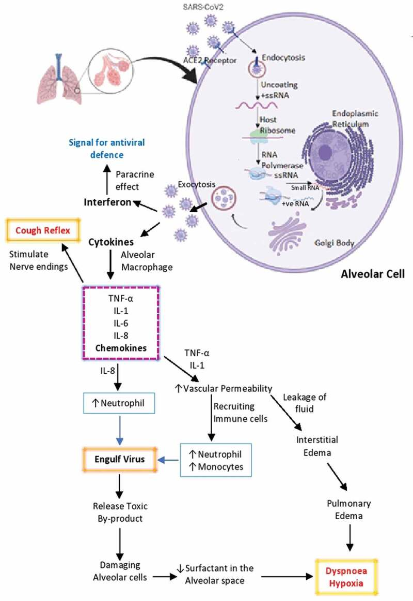

Рисунок 1.3.1 ‒ Патогенетический механизм, развивающийся при COVID-19.

* 1. **Классификация, клиника, диагностика, лечение, реабилитация и профилактика COVID-19.**

Раздел написан согласно: рекомендациям ВОЗ, Приказу №424 МЗ КР от 16.04.2021 Об утверждении 5-й версии Клинического руководства по диагностике и лечению коронавирусной инфекции в КР (включающий в себя: Приказ МЗ КР №173 от 20.03.2020; Приказ МЗ КР №219 от 05.04.2020, 3-я версия обновлена и утверждена приказом МЗ КР №387 от 08.06.2020 и Приказ МЗ КР №649 от 25.08.2020.) [80].

* + 1. **Классификация COVID-19.**

Современная классификация строится на определении степени тяжести состояния пациента [81, 82, 94]:

а) легкая степень (включает в себя: симптомы - лихорадка, кашель, усталость, потеря аппетита, потеря обоняния/вкуса; другие неспецифические симптомы: боль в горле, заложенность носа, головная боль, диарея, тошнота/рвота, головокружение, возбуждение, слабость, усталость, снижение внимания, мобильности).

б) средней тяжести (включает в себя: клинические признаки пневмонии: лихорадка, кашель, одышка, учащенное дыхание, но без признаков тяжелой пневмонии, SpO₂ ≥90%).

в) тяжелая степень (включает в себя: клинические признаки пневмонии: лихорадка, кашель, одышка, быстрое дыхание, плюс одно из приведенного: ЧДД > 30 движений/мин; Тяжелый респираторный дистресс синдром; SpO₂ ≤90% при дыхании комнатным воздухом или подтверждённая рентгенологически или КТ).

г) крайне тяжелая степень (включает в себя: наличие острого респираторного дистресс-синдрома (ОРДС), сепсиса, септического шока, острого тромбоза (ТЭЛА, ОКС, инсульт).

По степени риска, согласно приложению 2, клинического руководства по диагностике и лечению коронавирусной инфекции (COVID-19) (Версия 5)

для всех уровней здравоохранения, утвержденного Приказом №424 МЗ КР от 16.04.2021:

а) низкий риск

б) средний риск

в) высокий риск

По осложнениям:

а) осложнённый

б) не осложнённый

**1.4.2. Клинические проявления COVID-19.**

Основные симптомы при COVID-19 проявляются в виде: высокой температуры, кашля, одышки (вновь возникшая или ухудшение имеющийся одышки), аносмии или других нарушений в восприятии запахов, агевзии (нарушение вкуса) или другие нарушения вкусового восприятия, фарингита/ларингита, миалгии, озноба/дрожи головной боли, ринореи, тошноты/рвоты, диареи, болью или чувством тяжести в груд [81-93].

Выделяют так же жизнеугрожающие признаки обозначенными «Красными флагами» клинического состояния пациентов [81-93]:

• Сильная одышка или затрудненное дыхание;

• Кровохарканье;

• Боль или давление в груди;

• Синие губы или лицо (диффузный цианоз);

• Холодный и липкий пот с пятнистой кожей;

• Изменение сознания;

• Становится трудно разбудить;

• Значительно сниженный диурез

Значительную информацию о клиническом состоянии, дают лабораторные показатели. Так, в общем анализе крови не проявляется специфичных изменений, помимо лейкоцитоза в легкой и средней тяжестях и лимфопенией в тяжелом или крайне тяжелом состоянии. Анализ мочи с биохимическим анализом крови малоинформативны относительно дифферциальной диагностики, но как индикаторы общего состояния организма и выбора симптоматической терапии, незаменимы. Значимым показателем в оценке состояния воспалительных процессов при COVID-19 является С-реативный белок. При COVID-19, уровень СРБ имеет прямую корреляционную связь с тяжестью состояния, помимо сказанного, определяет период начала глюкокортикостероидной терапии. Ферритин и прокальцитонин, оценивают сочетанную бактериальную инфекцию при коронавирусе, и их значения определяют начало антибактериальной терапии. Наиболее важными в прогностическом значении являются показатели коагулограмы. При COVID-19, коагулограмма претерпевает отклонения в сторону большей свертываемости [81-93].

**1.4.3. Диагностика COVID-19.**

Согласно стандартам разработанным в национальных руководствах, диагностика проводилась выявления антигенной структуры Sars-CoV-2 посредством полимеразной цепной реакции (ПЦР). Методика позволила быстро и точно определять зараженных и эффективно и быстро реагировать во всем мире. Эпидемилогическое расследование, не смотря на сложности в реализации, принесли значительный результат по выявлению потенциально зараженных и бессимптомных носителей. Сочетание двух методик по организации, диагностических мероприятий, позволили США эффективно управлять эпидемиологической ситуацией без полной поставки экономической деятельности страны [95]. Минусами в диагностике ПЦР явились то что результат применим только в реальном времени, без возможности выявления иных возбудителей [96] и отсутствие результатов у реконвалисцентов [97]. Помимо вышесказанных минусов, в условиях КР, технически и процедурно тяжелая методика ПЦР, вероятно, приводила к ошибкам в заключении. Серологические методы диагностики, важны как метод оценки иммунного ответа на внедрения вируса. Так по состоянию IgM – мы можем определить острую фазу выработки антител, тогда как IgG – говорит о пройденном иммунологическом процессе с формированием полного специфического иммунного ответа против Sars-CoV-2. Минусом метода является невозможность исключить перекрёстную реакцию на антитела, генерируемыми разными коронавирусами [98-100].

В настоящее время, в целях экспресс диагностика, используют, тесты системы с адсорбированными и зафиксированными антителами к Sars-CoV-2 или антигенами Sars-CoV-2 на планшетах. Данная методика позволяет, разворачивать пункт по контролю в любом месте без оборудования лаборатории [100].

**1.4.4. Лечение COVID-19**

В настоящее время в терапии COVID-19 используются стандартные принципы фармакотерапии:

а) этиотропная терапия;

б) патогенетическая терапия;

в) симптоматическая терапия.

Начав обзор этиотропных принципов терапии, важно отметить что противовирусные лекарственные средства и все что было заявлено в качестве этиотропной терапии, не имеет достаточного уровня доказательности по вопросам эффективности и безопасности [81-93, 101-107].

Было проведено множество клинических исследований с применением трех основных групп лекарственных средств в роли этиотропной терапии. Так, группа противомалярийных препаратов, а именно хлорохин и гидроксихлорохин в сочетании с азитромицином или без таковой, оказались сомнительной эффективности и безопасности при проведении, рандомизированного исследования [81, 92].

Вторая обширная группа – противовирусные средства (лопиновир, ремдесевир, интерферон-β-1а и.т.п.) так же не проиллюстрировалb эффективность относительно COVID-19. То же касается терапии реконвалисцентной плазмы как один из вариантов этиотропной терапии которые применялись и в КР [94, 101-107].

Патогенетическая терапия, вышла на первый план в стратегии лечения COVID-19. Данный подход в терапии, включает себя следующие направления:

а) Антикоагулянтная терапия – в целях разрыва патогенетических цепей формирования тромбов в сосудистом русле пациентов, применяют в качестве препарата выбора низкомолекулярный гепарин (НМГ) – эноксапарин, в случае отсутствия последнего используется нефракционированный гепарин (НФГ) [89, 106, 108].

б) Заместительная инфузионная терапия – применяется как способ восполнения компонентов гомеостаза в организме пациента. В качестве препарата выбора применяют свежезамороженную плазму, дозу и объем СЗП подбирают в зависимости от тяжести состояния [105].

в) Гастропротективная терапия – применяется на фоне проводимой антикоагулянтной и антиагрегатной терапии у пациентов с сопутствующей патологией желудочно-кишечного тракта [81, 88, 102].

г) Противовоспалительная терапия глюкокортикостероидами, терапия направленная на общую мобилизацию организма, сильное противодействие воспалению и приостановке иммунологических реакций у пациентов с COVID-19. Важно отметить что примененние ГКС регламентировано: применять рекомендуются только в случаях тяжелой и крайне тяжелой формах клинического течения COVID-19. Применение ГКС в легкой и средней степени тяжести приводит у увеличению времени виремии и усубляет риск утяжеления клинического состояния пациентов. Препаратами выбора являются преднизолон, дексаметазон, метилпреднизолон и другие синтетические ГКС системного действия [81-93].

д) Оксигенотерапия – поражение легочной ткани и сопутствующие патологические механизмы при COVID-19, нарушают перфузионно-вентиляционный градиент, что приводит к гипоксии. Оксигенотерапия необходима как поддерживающая гомеостаз терапия. Так на сегодняшний день используют инвазивные и неинвазивные методы оксигенации крови [109].

Симптоматическое лечение – применяется не зависимости от степени тяжести и в случаях легкой и средней степени тяжести являются рекомендуемым подходом в терапии COVID-19. Так, данная терапия направленна на снижения или удаления клинчиского проявления COVID-19. Например; применение парацетамола/ибупрофена в случаях лихорадки, энтеральная или парентеральная регидротация в случаях дифцита жидкости в период болезни и т д. [81-93, 101-107].

**1.4.5. Реабилитационные мероприятия для пациентов с COVID-19**

В настоящее время реабилитационные мероприятия начинаются с первого дня госпитализации/амбулаторного наблюдения и продолжается после выписки пациента.

В период госпитализации/наблюдения реабилитация сводится к предотвращению ухудшения состояния и носят профилактический характер относительно ослабленных функций органов и их систем. Во втором этапе, в первые 30 дней после выписки подключаются различные физиотерапевтические, трудотерапевтические и психотерапевтические мероприятия в целях восстановления функционального состояния органов, систем и организма в целях укрепления в период реконвалесценции [110-115].

**1.4.6. Профилактические мероприятия COVID-19.**

Профилактические мероприятия включают в себя: отслеживание случаев, изоляцию, социальную дистанцию, личную гигиену и вакцинацию [116-120].

В период начала и разгара пандемии COVID-19, а так же отсутвия вакцины от COVID-19, комплекс мероприятий направленный на изоляцию и пропаганду личной гигиены, показал наилучшие результаты по сдерживанию волнообразного наплыва инфицированных в больницы Сингапура [121]. Эффективность своевременного и этапного внедрения карантинных мер снизил количество госпитализаций в реанимационные отделения и палаты интенсивной терапии в Италии и США [55, 122, 123].

Ношение масок, соблюдение социальной дистанции, введение карантинных мер, в 6 раз снизил передачу вируса R0 от 2.6 до 1.1 [150,151] и тем самым признаны наиболее эффективными методами по сдерживанию инфекционных заболеваний и смертностью от них [11, 124, 125].

В настоящее время, продолжаются профилактические мероприятия специфического характера – вакцинация от COVID-19 [119, 120].

* 1. **Иммунопатологические процессы при COVID-19**

Первостепенным, в иммунной системы человека при COVID-19, является отсутствие защитного иммунного механизма [126], что нарушило стандартную первую линию противовирусной защиты [127]. Связи с этим, проявляется бесконтрольное действие цитокиновой системы в роли «пожарной кнопки» для отпора Sars-CoV-2 [127]. Инфицированные клетки первой линии не имеют возможности передавать сигнатуры по IFN-I/III путям, в целях информирования последующего защитного «рубежа». Данный дисбаланс между система иммунного коммуницирования приводит к бесконтрольному выбросу цитокинов [126].

Поток цитокинов приводит к локальному и/или системному повреждению тканей с параллельно снижающимся уровнем CD4+; CD8+ и Т-клеток [128, 128], в период реконвалисценции баланс между цитокинами и CD4/CD8 восстанавливается [130, 131].

Помимо клеточного механизма, в период инфицирования, активно проявляется гуморальный иммунитет, что отражается активным синтезированием IgM, IgA и IgG с первого дня инфицирования [132-134].

* + 1. **Гипервоспалительная реакция при COVID-19.**

Прямое повреждение тканей первичной воспалительной реакцией на Sars-CoV-2 активирует, и в последующем, стимулирует миграцию гранулоцитов и макрофагов [135]. Макрофаги, в зоне поражения, увеличивают секрецию цитокинов и дополнительному привлечению лейкоцитов, приводя к системной воспалительной реакции [135]. В ряде исследований показано, что концентрация провоспалительных цитокинов и тяжесть клинического состояния, имеют прямую корреляционную связь [128, 136, 137]. ИЛ-1β, ИЛ-7, ИЛ-8, ИЛ-10 и TNF-α повышаются у инфицированных лиц [138]. В исследованиях Cin S. et all и Ye Q. et all, ИЛ-2 и ИЛ-6 – определяются как маркер неблагоприятного течения заболевания и формируют клиническое представление об общем клинчисеком состоянии пациента [128, 139]. Механизм гипервоспалительной реакции отображен на рисунке1.5.1.1 [140].

An external file that holds a picture, illustration, etc.
Object name is SJI-93-0-g002.jpg

Рисунок 1.5.1.1 ‒ Иммунологические механизмы гипервоспаления при COVID-19.

* + 1. **Иммунологический механизм действия цитокинов, хемокинов и интерферонов при инфицировании HCoV.**

Sars-CoV-2, как источник цитокинового шторма, по иммунологическим механизмам имеет сродство с другими известными коронавирусами человека [141]. Экспериментальные исследования на культуре респираторного эпителия, показало задержку высвобождения иммуномодуляторов и низкие значения противовирусных IFN, а также, значительное повышение провоспалительных цитокинов (ИЛ-1β, ИЛ-6, ФНО-α), хемокинов (CLL-3 и CLL-5) [142-144].

Для коронавирусов человека характерно, повышенная концетрация нейтрофилов/моноцитов в паренхиме легких и периферической крови инфицированных, что коррелирует с уровнями провоспалительных цетокинов и хемокинов, что свидетельствует об участии их в развитии воспаления паренхимы при COVID-19 [145, 146].

Синтез IFN-1 и IFN-α/β, как главных факторов естественного противовирусного иммунитета [147], при HCoV, замедляется, что препятствует формированию защитных механизмов на ранних стадиях заболевания [148]. Парралеллельное повышения уровня цитокинов и хемокинов, привлекают в очаг нейтрофилов и моноцитов, как итог наблюдается непропорциональное инфильтрация альвеолярной ткани и ее повреждение [141, 149]. Привлеченные мононуклеарные макрофаги активируются посредством рецептора IFN-α/β, секретируют CLL-2 и СLL-7, что приводит к агрегации макрофагов с последующим повышением концентрации цитокинов, хемоцинов и свободных радикалов. В комплексе: цитокины-хемокины- рецептор IFN-α/β приводит к активации рецептора TRAIL-смерть, запуская механизм апоптоза [150-152].

Как обобщенный итог, дисбаланс цитокиновой, хемокиновой и интерфероной системы приводит к активации множества механизмов смерти клеток легочной ткани [141, 149].

* + 1. **Функционирование лейкоцитов при COVID-19.**

Общим свойством лейкоцитов при COVID-19, явилось их тенденция к снижению. Так в ряде исследований отмечалось популяционное снижение CD4+, CD8+, B-лимфоцитов и NK-клеток [153, 154]. Базофилы и эозинофилы так же отмечались на низких значениях [154]. Нейтрофилы же имели тенденцию к росту, с увеличением отношения нейтрофилы/лимфоциты [154, 155]. Тяжесть состояния также как и в случае с цитокинами, коррелировало по отношению к отношению нейтрофилы/лимфоциты [155].

Логично, что значения лейкоцитов и их отношения не имело диагностического смысла при легких случаях COVID-19. Прогностический характер они обретают в тяжелом клиническом течении в сочетании эозинопенией и цитозом гранулоцитов [156-159].

Обобщая полученные данные, мы можем сказать что иммунные «качели» в лейкоцитах свидетельсвтвуют о дисбалансе в механизме клеточной защиты против Sars-CoV-2 [160].

* + 1. **Иммунологические механизмы в сосудистом русле при COVID-19.**

Нарушение свертывающей системы крови с повышением уровня D-димера, один из главных маркеров клинического состояния пациентов [161]. Тромбозы, микротромбы легких и ДВС проявляющихся как результат аномального функционирования цитокиновой системы [162, 163]. Главным путем активации макрофагов в сосудистом русле выступают оксиленные фосфолипиды по пути TL-TRIF-TRAF6-NF-кВ, что характерно для HCoV [164-166]. Таким образом, в настоящее время, говорится о активации ACE2 рецептора на стенках сосудистого русла, с последующим развитием воспалительной реакции, ввиду снижения положительного эффекта ACE2 как противовоспалительного компонента в организме человека [165, 166]. Гипотезу подтверждает ряд наблюдений за детьми в период пандемии. Так дети менее подвержены COVID-19, за тот же период отмечается рост заболеваемости различного рода васкулитов [167-170]. Вопросы связанные с иммунопатологией в сосудистом русле остаются актуальными для обсуждения, в настоящем времени.

* 1. **Дополнительные механизмы поддержания негативных эффектов COVID-19.**

Помимо основных патологических механизмов становления нозологии, COVID-19 поддерживается механизмами свободно-радикального механизма воспаления на основе перекислого окисления липидов и дисбаланса регуляционного/контррегуляционного механизмов влияния ACE2.

* + 1. **Роли перекислого окисления липидов при COVID-19.**

Ряд авторов выдвинули идеи касательно роли перекислого окисления липидов (ПОЛ) в патогенезе COVID-19, ввиду его участия в большинстве воспалительных реакций сопровождающихся гипоксиемией [171-175].

В Испании проведено когортное исследование, результатом которого явилось, что у пациентов с COVID-19 низкий уровень антиоксидантной защиты и более высокие значения антиоксидантных ферментов [176].

Стимулирование ПОЛ при COVID-19, опосредуется ее особенностью к агрегации ACE2, что приводит к дефициту ACE2 и снижению антиоксилантной функции организма в целом. Снижение защиты приводит к накоплению супероксидов и как следствие запускается каскад ПОЛ [177]. Активация ПОЛ и ее циклично замкнутой системой самовоспроизведения приводит к стойкой дисфункции клеток в области поражения отягощая общее состояние пациентов [176-179]. Также нельзя не отметить роль ПОЛ в прогрессировании хронических заболеваний, таких как заболевания ССС, ХОБЛ, СД и других хронических патологий [180-185].

В настоящее время выявленно что высокий уровень активности ПОЛ при COVID-19 ухудшают прогноз выживаемости в течении 28 дней пребывания в госпитале [176].

* + 1. **Роль дефицита ACE2 в патогенезе COVID-19**

В результате проведенных исследований по всему миру, доказано сродность S-пептида Sars-CoV-2 к ангиотензин превращающему ферменту 2 типа (ACE2) экспрессируемом на поверхности множества клеток человека [186, 187]. Проведено существенное количество исследований по изучению осей взаимодействия ACE2 на течение COVID-19 и на ряд других заболеваний. Так в исследовании Magalhaes GS et all. отображена ось: ACE2 – ангиотензин 1-7 – Mas рецептор – легкие. Где показано что, ACE2, преобразуя ангиотензин 2 в ангиотензин 1-7 улучшает течение патологических состояний и предупреждает развития фиброза легких [188-191]. Так же связывание ACE2 с брадикинином в легких не допускает попадание последнего на брадикининовый рецептор B1, что блокирует отрицательные эффекты брадикининовых механизмов [192, 193].

В проведенном исследовании в Германии определены механизмы влияния ACE2 на тромбоцитарную систему. Результатом исследования явилось экспрессия рецепторов Mas на поверхности тромбоцитов, активация первых ангиотензином 1-7, приводит к высвобождению простациклина и NO, что сопровождает выраженный антитромботический эффект [194-196].

Sars-CoV-2 связываясь с ACE2, проникает в клетку вместе с ACE2, что уменьшает общее количество ACE2 – это приводит к ослаблению оси формирования ангиотензина 1-7 с воздействием на Mas рецепторы и усилению оси синтеза ангиотензина 2 с воздействием на ангиотензиновые рецепторы 1 типа. [197-199].

Отходя от фундаментальной физиологической функции ACE2, интересно заметить, что дефицит ACE2 усугубляется с возрастом и наблюдается чаще у мужчин чем женщин [200] коррелируя с показателями смертности от COVID-19 в гендерном аспекте [201]. В особенности нас интересует связь дефицита ACE2 с гипертензией. Так в исследовании Чжун Дж и др. дефицит ACE2 был связан с обострением гипертензии и гипертрофией сердца посредством накопления ангиотензина 2 [202]. Научные сообщества активно обсуждают о возможности пагубного влияния ACE2 на течение COVID-19 ввиду того что ACE2 «входные ворота» для Sars-CoV-2, но высокое сродство S-пептида к ACE2 говорит о малой значимости количества ACE2 на поверхности клеток [203].

К дополнению, дефицит ACE2 вызванный действием Sars-CoV-2, усиливает дисбаланс: по оси ангиотензина 2 (усиление пагубного влияния), по оси ангиотензина 1-7 (ослабление защитных механизмов), что уменьшает резерв компенсаторных механизмов при сопутствующей гипертензии [204, 205].

* 1. **Влияние климатических факторов на COVID-19.**

Климатические и географические факторы окружающей среды оказывают разносторонее влияние на биологические процессы в организме человека. Так, патологические процессы при COVID-19, в различных условиях окружающей среды притерпевают изменения «классических» механизмов [206].

Первые предположения о влиянии климата на распространение COVID-19 выдвинуты в Италии. Исследователи из Университета Калабрии отметили что относительная влажность и температура воздуха в течении дня оказывают влияние на статистику выявленных случаев [207]. Аналогичные наблюдения описали в исследовании из Университета Джоржии, иллюстрируя зависимость температуры, концентрации озона, относительной влажности и облочности с выявленными случаями в штате Нью-Йорк [208]. Katherine Li опубликовала тезис: «смертность от COVID-19 во всех 50 штатах США напрямую коррелируют с влажностью окружающей среды, которую испытывает COVID-19» [209].

Касаясь предметов исследования климатического влияния на COVID-19, стоит отметить что роль отводилась показателям: температуры, влажности, количества осадков, атмосферного давления, скорости ветра, уровню ультрафиолетового излучения и др [210-212].

Из 300 статей посвященным, данной тематике, более половины оценивают температурный фактор и влажность, с меньшим вниманием на атмосферное давление [206].

В Китае и Сингапуре, наблюдалось слабая отрицательная корреляционная зависимость между заболеваемостью COVID-19 и атмосферным давлением [212, 213]. В индийском штате Мумбай, коэффициент корреляции ограничился на значениях R=-0.20; -0.29 [214]. Исследование в трех других штатах Индии, оценило влияние атмосферного давления на заболеваемость в пределах R=-0.56; -0.80 [215].

Исходя из вышесказанного, можно прийти к выводу что заболеваемость и смертность от COVID-19 имеет обратную корреляционную связь относительно атмосферного давления [206]. Противовесом вышесказанному тезису, приходится работа Nicole Y. Leung et all, в исследовании отражается болле динамичное распространение COVID-19 в высокогорных регионах мира, тогда как высокогорье характеризуется низким атмосферным давлением и высоким уровнем УФ-излучения [206, 216].

В ряде исследований, выдвинули предположение, что COVID-19, как и другие воздушно-капельные респираторные инфекции лучше распространяется в холодном и сухом климате [217]. Оппозитно гипотезе «низкая температура-низкая влажность» выступают данные исследований проведенных во всех климатических регионах Китая, где высокогорный регион показал наименьшие значения заболеваемости и высокий коэффициент смертности [218, 219].

В исследованиях, по комплексной оценке, влияния климата, выявлено, что сочетание низкого атмосферного давления с высокой амплитудой колебаний температуры воздуха вызывает рост смертности и замедление заболеваемости. Данная концепция приемлема и для эпидемиологической картины Кыргызской Республики в период пандемии COVID-19 [220].

**Резюме.**

Исходя из вышесказанного, следует, что исследования по коронавирусной инфекции (COVID-19) во всем мире ведутся в быстром режиме, ввиду ее социально-экономической значимости. Однако, мало информации об особенностях патогенетических и иммунологических механизмах развития COVID-19 в условиях низко-, средне- и высокогорья. Клинические проявления и интенсивность обострения хронических патологий при гипоксической гипоксии так же остаются малоизученными. В литературных данных слаба отображена роль продуктов ПОЛ в создании и/или поддержании патологических состояний, влияние на терапию и влияние терапии на ПОЛ при COVID-19. Важным вопросом остается дефицит/профицит ACE2 в условиях высокогорного климата. Крайне мало исследований относительно влияния гипоксической гипоксии на скорость развития и тяжесть течения ОРДС при COVID-19. Особенности терапии хронических патологий, свойственным жителям высокогорного региона, при COVID-19 так же остаются неточными.

**ГЛАВА 2.**

**МАТЕРИАЛЫ И МЕТОДЫ ИССЛЕДОВАНИЯ**

**2.1. Материалы исследования**

Исследование проводилось за период март 2020 года по декабрь 2021 года на клинических базах в горных условиях: низкогорье – г.Бишкек на базе Республиканской клинической инфекционной больницы (800 метров над уровнем моря); среднегорье – г.Каракол, Иссык-Кульской областной объединенной больницы (1690-1890 сетров над уровнем моря); высокогорье – г.Нарын и Ат-Башинский район Нарынской области на базе Ат-Башинской территориальной больницы и Нарынской областной объединенной больницы (2500-3000 метров над уровнем моря).

Исследование проходило в 2 этапа. На первом этапе – обследование пациентов с COVID-19 проводилось в период разгара пандемии в развернутых «Красных зонах», а также в центрах семейной медицины за период март – сентябрь 2020г. Второй этап проводили через год после выписки пациентов из стационара для оценки результатов лечения и реабилитации. Данный этап организовывался из оповещения и вызова пациентов для повторного обследования. Под наблюдением находилось 600 пациентов с подтвержденным диагнозом коронавирусная инфекция вызванная Sars-CoV-2. Для объективного анализа результатов исследования, в каждой зоне проживания обследовались по 200 пациентов. В зависимости от тяжести состояния все пациенты были разделены на легкую, среднюю и тяжелую форму COVID-19.

Критерии тяжести заболевания основывались на основании временных методологических рекомендаций «Профилактика, диагностика и лечение коронавирусной инфекции COVID-19» версия 7 от 03.06.2020 года. Оценка производилась по 4 основным признакам: температура тела (ТТ), частота дыхательных движений (ЧДД), сатурация крови (SpO2), объем поражения легких на рентгенограмме или компьютерной томографии (РГ / КТ).

При легкой форме тяжести эти показатели составляли:

1. ТТ ≤ 38°С
2. ЧДД ≤ 22 /мин
3. SpO2 ≥ 95%
4. РГ/КТ 0-1

При среднетяжелой форме тяжести:

1. ТТ ≥ 38°С
2. ЧДД ˃ 22 /мин
3. SpO2 ˂ 95%
4. РГ/КТ 1 или 2

При тяжелой форме тяжести:

1. ТТ ≥ 39°С
2. ЧДД ˃ 30 /мин
3. SpO2 ˂ 93%
4. РГ/КТ 3 и более

Дополнительными критериями являлись: при лёгкой форме: кашель малопродуктивный, слабость, отсутствие одышки при привычной физической нагрузке, показатели С-реактивного белка ≤ 10 мг/л. При среднетяжелой форме: показатели СРБ ˃ 10 мг/л. При тяжелом течении: снижение уровня сознания, агония, не стабильная гемодинамика, диурез ˂ 20 мл в час.

При компьютерной томографии поражение легких в 0 – отсутствие поражения, 1 – до 25%, 2 – 25-50%, 3 – больше 50% площади поражение легких.

Пациенты были поделены на группы в зависимости от климатического региона:

1 – группа 200 пациентов в низкогорных климатических условиях;

2 – группа 200 пациентов в среднегорных климатических условиях;

3 – группа 200 пациентов в высокогорных климатических условиях.

Критерии включения из исследования явились:

1. Возраст от 18 до 55 лет
2. Диагноз: лабораторно-подверженная коронавирусная инфекция вызванная Sars-CoV-2;
3. Адрес постоянного проживания на указанных выше климатических регионах (Низкогорье - 800—1000 м над уровнем моря; Среднегорье – 1000- 2500 м над уровнем моря; Высокогорье – от 2500 м и выше над уровнем моря.);
4. Фактическое амбулаторное или стационарное лечение пациента в период проведения исследования;
5. Добровольное информированное согласие на проведения исследования.

Критериями исключения из исследования:

1. Отказ от участия в исследовании;
2. Онкологические заболевания у пациентов;
3. Беременность и период лактации;
4. Дети и подростки;
5. Больные ВИЧ-инфекцией и СПИД;
6. Больные с операциями на легких и органах грудной клетки в анамнезе;
7. Больные с ревматическими заболеваниями аутоиммуного генеза;
8. Старческий возраст (75 и выше);
9. Заболевания требующие постоянного приема препаратов угнетающих иммунную и интерлейкиновую системы человека;
10. Больные с хроническими формами парентеральных гепатитов.

**2.2. Методы исследования**

Объектом исследования стал больной с диагнозом «Лабораторно подтвержденная короновирусная инфекция вызванная Sars-Cov-2».

Предметами исследований выступили:

1. Клинические показатели в разных климатических регионах;
2. Общие лабораторные показатели крови пациентов (Общий анализ крови, общий анализ мочи, Биохимический анализ крови);
3. Состояние коагуляционной системы пациентов;
4. Показатели антителообразования в динамике;
5. Интерлейкиновый статус пациентов;
6. Состояние оксидантной системы больных COVID-19;
7. Показатели эффективности оказанной терапии;
8. Показатели интерлейкинового статуса и оксидантной системы в период полной реконвалесценции.

В целях формирования переменных значений у исследуемых групп, было принято решение формирование следующих блоков показателей, согласно Приказу МЗ КР №173 от 20.03.2020 «Временное клиническое руководство по диагностике и лечению коронавирусной инфекции COVID-19»; Приказу №219 МЗ КР от 05.04.2020 «Об внесении дополнений во временное клиническое руководство по диагностике и лечению корона вирусной инфекции в Кыргызской Республике»; Приказу №16 МЗ КР от 13.01.20202 «Клиническое руководство по диагностике и лечению коронавирусной инфекции» и «Методические рекомендации по кодированию и выбору основного состояния в статистике заболеваемости и первоначальной причины в статистике смертности, связанных с COVID-19» (Версия 1 от 27.05.2020) МЗ РФ:

1 – блок клинические данные. В данный блок переменных включались показатели клинических признаков COVID-19;

2 – блок общелабораторных переменных. В данный блок включались общелабораторные переменные в роли показателей состояния организма в период заболевания в разных климатических регионах;

3 – блок коагуляционной системы крови. В данный блок включены все переменные характеризующие свертывающую систему крови, в фазах активации, коагуляции, ретракции, а так же показатель канализации тромбов;

4 – блок инструментальных исследований. Переменные полученные в результате рентгенологических методов исследования, ЭКГ, КТ и УЗИ структурированы в данном блоке. В каждом из указанных методик выделяются наиболее важные параметры для последующего анализа;

5 – блок лекарственной терапии. В данном блоке отражены терапия пройденная в период заболевания с оценкой ее эффективности и необходимости в различных климатических регионах;

6 – блок оксигенотерапии. В целях подтверждения гипотезы, нами выделены пункты по наличию, методу, интенсивности и продолжительности оксигенотерапии. Данные параментры позволили оценить эффективность, безопасность и приемлемость оксигенотерапии в разных условиях концентрации кислорода в окружающей среде;

7 – блок интерлейкинового статуса. В категорию интерлейкинового статуса было решено отобрать по паре провосполительных интерлейкинов (IL-1β; IL-6) и противовоспалительных интерлейкинов (IL-10; TNF-α), как доступные в период исследования методы;

8 – блок оксидантной система. В категории данных переменных, мы оценили количественные показатели гидроперекисей, нейтральных липидов, кетодиенов и оксидантного индекса. В блоке мы рассматривали влияния COVID-19 на дыхательную цепь, полноценное включение кислорода в биохимические процессы в организме человеке;

Для сбора блока клинических переменных нами была разработанная исследовательская карта. Исследовательская карта заполнялась исключительно врачом амбулатория или стационара на каждого пациента отдельно, и содержала в своем составе информированное согласие с кратким описанием действий и манипуляций, которые будут проведены с пациентов в период исследования. В каждом пункте исследовательской карте отражались клинические признаки с шифрами характеристик описывающих и/или формулирующих конкретное проявление признака. Каждый клинический признак классифицирован согласно системной принадлежности исходного и/или эффекторного органа. Таким образом мы получили комплекс клинических признаков с системными и аналитическими характеристиками что позволило нам сравнить исследуемые группы в рамках одной категории, а так же вывести корреляционные взаимосвязи в показателях в зависимости от переменных из других блоков в диапазоне одной группы со сравнением их в рамках одной категории (объект – больной COVID – 19; предмет – клинические признаки COVID-19).

**2.3. Формирование объекта и предметов исследования.**

Для достижения поставленных целей и решения задач было отобрано 990 пациентов обоих полов в возрасте 35 лет, диагнозом «Лабораторно подтвержденная короновирусная инфекция вызванная Sars-Cov-2». Пациенты отбирались в трех климатических регионах Кыргызской Республики. Было принято решение включить в исследование три степени тяжести (Легка, средней тяжести и тяжелая), очень тяжелую степень тяжести исключения ввиду недостаточного количества исследуемых.

Объектом исследования стал больной с диагнозом «Лабораторно подтвержденная короновирусная инфекция вызванная Sars-Cov-2».

Предметами исследований выступили:

1. Клинические показатели в разных климатических регионах;
2. Общие лабораторные показатели крови пациентов (Общий анализ крови, общий анализ мочи, Биохимический анализ крови);
3. Состояние коагуляционной системы пациентов;
4. Показатели антителообразования в динамике;
5. Интерлейкиновый статус пациентов;
6. Состояние оксидантной системы больных COVID-19;
7. Показатели эффективности оказанной терапии;
8. Показатели интерлейкинового статуса и оксидантной системы в период полной реконвалесценции.

Набор пациентов велся в трех климатических регионах:

-Низкогорье – г.Бишкек, на базе Республиканской Клинической Инфекционной больницы Министерства здравоохранения КР (800м. над уровнем моря);

-Среднегорье – г.Каракол, Иссык-Кульской области, на базе Иссык-Кульской Областной объединенной больницы МЗ КР (от 1690 до 1850 метров над уровнем моря);

-Высокогорье – г.Нарын и Ат-Башинский район Нарынской области на базах Ат-Башинской территориальной больницы и Нарынской областной объединенной больницы (с НООБ включали пациентов только с фактическим адресом проживания на территориях выше 2500метров над уровнем моря).

Во всех регионах было принято решение выключать по 330 пациентов с лабораторно подтвержденной коронавирусной инфекцией вызванной Sars-CoV-2. В Целях охвата легкой, средней тяжести и тяжелых пациентов и формирования репрезентативной выборки мы в каждом указанном регионе отобрали по 110 пациентов с каждой из представленных степеней тяжести.

Критериями включения в исследование выступили показатели:

1. Возраст от 18 до 55 лет
2. Диагноз: лабораторно-подверженная коронавирусная инфекция вызванная Sars-CoV-2;
3. Адрес постоянного проживания на указанных выше климатических регионах (Низкогорье - 800—1000 м над уровнем моря; Среднегорье – 1000- 2500 м над уровнем моря; Высокогорье – от 2500 м и выше над уровнем моря.);
4. Фактическое амбулаторное или стационарное лечение пациента в период проведения исследования;
5. Добровольное информированное согласие на проведения исследования.

Критериями исключения из исследования:

1. Отказ от участия в исследовании;
2. Онкологические заболевания у пациентов;
3. Беременность и период лактации;
4. Дети и подростки;
5. Больные ВИЧ-инфекцией и СПИД;
6. Больные с операциями на легких и органах грудной клетки в анамнезе;
7. Больные с ревматическими заболеваниями аутоиммуного генеза;
8. Старческий возраст (75 и выше);
9. Заболевания требующие постоянного приема препаратов угнетающих иммунную и интерлейкиновую системы человека;
10. Больные с хроническими формами парентеральных гепатитов.

**2.4. Дизайн исследования и структура исследуемых групп.**

Для достижения поставленных целей нами был выбран ретроспективный и проспективный когорные дизайны исследования. Ретроспективная когорта позволила определить участки пробелов знаний в области исследования и проспективная когорта выступила инструментом для доказательства выдвинутой гипотезы.

Было решено внедрить категории пациентов в зависимости от степени тяжести состояния и каждую категорию пациентов разделить на группы в зависимости от климатического региона:

1 – группа 200 пациентов в низкогорных климатических условиях;

2 – группа 200 пациентов в среднегорных климатических условиях;

3 – группа 200 пациентов в высокогорных климатических условиях.

Категория 2 – больные с лабораторно подтвержденной коронавирусной инфекцией средней степени тяжести:

1 – группа 110 пациентов в низкогорных климатических условиях;

2 – группа 110 пациентов в среднегорных климатических условиях;

3 – группа 110 пациентов в высокогорных климатических условиях.

Данные на выходе исследования по указанным выше показателям пациентов сравнивались между группами в рамках одной категории. Оценка показателей осуществлялись тестированием на сертифицированном Министерством здравоохранения Кыргызской Республики и Государственном учреждении «Кыргыз Стандарт» оборудовании.

**2.5. Клиническое обследование и лабораторные исследования пациентов с COVID – 19.**

В целях формирования переменных значений у исследуемых групп, было принято решение формирование следующих блоков показателей, согласно Приказу МЗ КР №173 от 20.03.2020 «Временное клиническое руководство по диагностике и лечению коронавирусной инфекции COVID-19»; Приказу №219 МЗ КР от 05.04.2020 «Об внесении дополнений во временное клиническое руководство по диагностике и лечению корона вирусной инфекции в Кыргызской Республике»; Приказу №16 МЗ КР от 13.01.20202 «Клиническое руководство по диагностике и лечению коронавирусной инфекции» и «Методические рекомендации по кодированию и выбору основного состояния в статистике заболеваемости и первоначальной причины в статистике смертности, связанных с COVID-19» (Версия 1 от 27.05.2020) МЗ РФ:

1 – блок клинические данные. В данный блок переменных включались показатели клинических признаков COVID-19;

2 – блок общелабораторных переменных. В данный блок включались общелабораторные переменные в роли показателей состояния организма в период заболевания в разных климатических регионах;

3 – блок коагуляционной системы крови. В данный блок включены все переменные характеризующие свертывающую систему крови, в фазах активации, коагуляции, ретракции, а так же показатель канализации тромбов;

4 – блок инструментальных исследований. Переменные полученные в результате рентгенологических методов исследования, ЭКГ, КТ и УЗИ структурированы в данном блоке. В каждом из указанных методик выделяются наиболее важные параметры для последующего анализа;

5 – блок лекарственной терапии. В данном блоке отражены терапия пройденная в период заболевания с оценкой ее эффективности и необходимости в различных климатических регионах;

6 – блок оксигенотерапии. В целях подтверждения гипотезы, нами выделены пункты по наличию, методу, интенсивности и продолжительности оксигенотерапии. Данные параментры позволили оценить эффективность, безопасность и приемлемость оксигенотерапии в разных условиях концентрации кислорода в окружающей среде;

7 – блок интерлейкинового статуса. В категорию интерлейкинового статуса было решено отобрать по паре провосполительных интерлейкинов (IL-1β; IL-6) и противовоспалительных интерлейкинов (IL-10; TNF-α), как доступные в период исследования методы;

8 – блок оксидантной система. В категории данных переменных, мы оценили количественные показатели гидроперекисей, нейтральных липидов, кетодиенов и оксидантного индекса. В блоке мы рассматривали влияния COVID-19 на дыхательную цепь, полноценное включение кислорода в биохимические процессы в организме человеке;

9 – блок формирования иммунитета. Параметры данного блока являлись показателем формирования специфического приобретенного иммунитета в период заболевания и период полной реконвалесценции в целях определения влияния климата на процесс антителообразования.

**2.6. Методы и методики исследования.**

Для сбора блока клинических переменных нами была разработанная исследовательская карта. Исследовательская карта заполнялась исключительно врачом амбулатория или стационара на каждого пациента отдельно, и содержала в своем составе информированное согласие с кратким описанием действий и манипуляций, которые будут проведены с пациентов в период исследования. В каждом пункте исследовательской карте отражались клинические признаки с шифрами характеристик описывающих и/или формулирующих конкретное проявление признака. Каждый клинический признак классифицирован согласно системной принадлежности исходного и/или эффекторного органа. Таким образом мы получили комплекс клинических признаков с системными и аналитическими характеристиками что позволило нам сравнить исследуемые группы в рамках одной категории, а так же вывести корреляционные взаимосвязи в показателях в зависимости от переменных из других блоков в диапазоне одной группы со сравнением их в рамках одной категории (объект – больной COVID – 19; предмет – клинические признаки COVID-19).

Блок лабораторных исследований отражает объективное состояние исследуемых в период заболевания. В данную категорию переменных включены:

1. Общий анализ крови – проводился классическим методом в клинических лабораториях при указанных выше лечебных организациях. (объект – больной COVID – 19; предмет – цельная кровь);
2. Общий анализ мочи - проводился классическим методом в клинических лабораториях при указанных выше лечебных организациях. В переменных данной группы выделялись основные позиции без излишней детализации и второстепенных характеристик (объект – больной COVID – 19; предмет – моча).;
3. Биохимический анализ крови – в данную категорию были включены показатели: глюкозы (ммоль/л), биллирубина (ммоль/л), общего белка (г/л), альбумина (г/л), креатинина (ммоль/л), аланинаминотрансферазы (ЕД/л), аспартатаминотрансферазы (ЕД/л), С-реативного белка (г/л), мочевины (мкмоль/л). Показатели липидного спектра: холестерин (ммоль/л), липопротеины низкой плотности (ммоль/л), липопротеины высокой плотности (ммоль/л), триглицериды (ммоль/л). Данные анализы проводились методом спектрофотомерии сывороток крови на спектрофотометр ПЭ-5400УФ. Коэффициент атерогенной (КА) высчитывали математической формулы КА = (общий ХС – ЛПВП)/ЛПВП. Электролитный состав отражался следующими показателями: калий (ммоль/л), натрий (ммоль/л), хлор (ммоль/л). Концентрацию электролитов определяли методом потенциометрии на анализаторе E-Lyte Plus (объект – больной COVID – 19; предмет – сыворотка крови);
4. Коагулограмма пациентов включают в себя следующие переменные: АЧТВ (сек.), ПТВ (сек.), ПТИ (%), МНО (МЕ), тромбиновое время (сек), Д-димер (нг/л), фибрин (г/л) и фибриноген (г/л). Каждый из представленных параметров определялся иммунотурбидиметрией, кинетический колориметрическии методом, коагулометрией, методом свертывания в разведенной плазме (количественный) – в зависимости от необходимого теста (объект – больной COVID – 19; предмет –кровь);
5. Инструментальные данные – включали в себя: рентгенограмму грудной клетки в двух проекциях с оценкой инфильтраций, прозрачности полей, легочного рисунка и топографическим расположением патологического очага(ов); Компьютерная томография грудной клетки оценивала детальную топографию поражённых участков, процент поражения паренхимы, конфигурацию сердца, состояния средостения, мягкие ткани, наличие жидкости в плевральной полости и характер очагов поражения; ЭКГ оценивала общую электропроводность сердца используя параметры сегмента P-Q, комплекса QRS и сегмента S-T как наиболее информативных показателей; УЗИ внутренних органов, дало понимание в общем морфо-функциональном состоянии систем органов в период заболевания (объект – больной COVID – 19; предмет –орган мишень исследования);
6. Лекарственные средства используемые в терапии COVID-19 нами разделены по частоте их применения: так антипиретики оценивались и сравнивались по выбранному препарату и дозе в корреляции с иными данными, данная схема применялась для антибиотиков, глюкокортикостероидов и иных препаратов используемые в терапии (объект – больной COVID – 19; предмет – эффективность лекарственной терапии);
7. Оксигенотерапия – в блоке рассмотривался вопрос объема и метода введения оксигенотерапии: таким образом мы выделили кислородотерапию, высокопоточную назальную оксигенотерапию, не инвазивную вентиляцию легких и инвазивную вентиляцию легкий. В каждом из указанных параметров мы оценили их влияние на систему перекислого окисления липидов и общим состоянием организма в период заболевания (объект – больной COVID – 19; предмет – эффективность оксигенотерапии);
8. Интерлейкиновый статус оценивался по показателям двух антогонирующих систем медиаторного регулирования воспаления, так IL-1β и IL-6 выступили в роли переменных оценки фазы воспаления, тогда как IL-10 и TNF-α в качестве механизмов противовоспалительного медиаторного регулирования. Для определения интерлейкинов был выбран метод имунноферментного анализа с тест-системами «Вектор-Бест». Так же оценивали интерлейкиновый индекс (ИИ) с использованием математической формулы ИИ = IL-6 / лимфоциты. Указанные параметры оцениваливали в период заболевания и через один календарный год после перенесенной коронавирусной инфекции. Определение содержания в плазме крови цитокинов производили методом иммуноферментного анализа на анализаторе «Humen- Rider» (Германия) наборами реактивов фирмы «Вектор-Бест» (РФ). Реактивы для определения интерлейкинов и ФНО-l, представляют собой наборы, основным реагентом которых являются моноклональные антитела к соответствующим IL сорбированным на поверхность лунок разборного полистирольного планшета. На первой стадии анализа исследуемые и контрольные образцы инкубируются в лунках с иммобилизованными антителами. Имеющиеся в образцах IL связываются с иммобилизованными антителами, не связавшийся материал удаляется отмывкой. Связавшиеся IL взаимодействуют, при инкубации, с конъюгатом №1 (антитела к IL человека с биотином). Не связавшийся конъюгат №1 удаляется отмывкой. На третьей стадии, связавшийся конъюгат №1 взаимодействует, при инкубации, с конъюгатом №2 (стрептовидин с пероксидазой). После третьей отмывки, количество связавшегося конъюгата №2 определяют цветной реакцией с использованием хромагена – тетрамины бензидина. Реакцию останавливают добавлением стоп-реагента (раствор серной кислоты) и измеряют оптическую плотность в лунках при длине волны 450нм. Интенсивность желтого окрашивания образующего цветного продукта пропорционально количеству содержания в образце соответствующего цитокина(объект – больной COVID – 19; предмет – сыворотка крови);
9. Определение содержания ангиотензина II (ANG-II) и ангиотензин-превращающего фермента 2 типа (ACE2) в плазме крови определяли методом иммуноферментного анализа (ИФА) с использованием наборов реагентов "Human Angiotensin Ⅱ (ANG-Ⅱ) ELISA Kit" и "Human Angiotensin Converting Enzyme 2 (ACE2) ELISA Kit". Метод включал инкубацию исследуемых образцов с моноклональными антителами, сорбированными на полистирольных планшетах. После связывания целевых молекул ANG-II или ACE2 с антителами в образцах применяли конъюгаты (антитела с биотином и стрептовидин, связанный с пероксидазой), что обеспечивало образование ферментного комплекса. Концентрацию целевых молекул определяли по интенсивности желтого окрашивания, возникающего при взаимодействии хромогена (тетраметилбензидина) с ферментом, измеряя оптическую плотность при 450 нм. Определение проводилось в остром периоде COVID-19 и через год после заболевания, что позволило оценить изменения ангиотензиновой системы и их патофизиологическую роль при COVID-19 в условиях гипоксии. Метод обеспечил высокую точность и чувствительность, что делает его ключевым для анализа указанных биомаркеров.
10. Оксидантная система оценивалась параметрами количественного уровня гидроперекисей, диеновых кетонов и нейтральных липидом. Определение продуктов ПОЛ в плазме крови проводили методу Реадеч в модификации В.В. Говрилова и М.К. Мишкорудной (1983). Принцип метода основан на интенсивном ультрафиолетовом поглощении липидных экстрактов крови. Ход определения: к 4мл экстрагирующей смеси гептан – изо – пропилового спирта, в объемном соотношении 1:1 добавляли 0,2 мл плазмы крови. Экстрагирование проводится в течении 10 минут при интенсивном периодическом встряхивании. После окончания экстрагирования добавляли 2 мл гептана, 1мл раствора хлорной кислоты с pH – 2.0, интенсивно встряхивали и после отстаивание и расслоения смеси через 20 минут отбирали гептановый слой, в котором определяли оптическую плотность на спектрофотометре «ПЭФ-300» на длинах волн: Д212-220нм – нейтральные липиды (НЛ); Д232-234нм – гидроперекислых липидов (ГПЛ); Д273-275нм диенкетоны (ДК). В качестве контрольной пробы использовали образец, содержащий вместо плазмы 0,2 мл воды и подвергнутый всем выше перечисленным видам обработки. Расчет содержания продуктов ПОЛ производятся в относительных единицах по формуле:

ΔД на 1мл плазмы = (Д220/234/275*Vх/Vn=20*Д),

Где Д – измеренное значения оптической плотности

Vх = 4 мл – ионегичный объем гептанового экстракта

Vn = 0.2 мл – обхем взятой плазмы.

Измерение результатов в относительных единицах оптической плотности обусловлен тем, что расчет молярноц концентрации примисет для сложной смеси липидов практически не выполним. Величина окислительного индекса рассчитывается отношением ГПН к НЛ (объект – больной COVID – 19; предмет – сыворотка крови);

1. Антителообразования к Sars-CoV-2 оценивали методом иммуноферментного анализа с тест-системами «Вектор-Бест». Определяли количественные показатели IgM и IgG к Sars-CoV-2 в период заболевания и полной реконвалесценции для выявления продолжительности существования специфического приобретенного иммунитета в исследуемых климатических регионах (объект – больной COVID – 19; предмет – сыворотка крови).

Для чистоты исследования, анализы и инструментальные исследования проводились специалистами с профильным образованием «врач-лаборант», «врач-рентгенолог», «кардиолог», «врач-ультразвуковой диагностики» с фиксацией результатов в исследовательской карте с печатью и подписью исполнителя.

Статистический анализ проводили на программном обеспечении SPSS 26.0. Для сравнительной оценки выбранных параметров выбран t-критерий Стьюдента для числовых переменных и U-критерий Манна-Уитни для ранговых переменных. Корреляционный анализ проводился с оценкой χ2-Пирсона корреляционной зависимости. Значения считались достоверными при p ≤ 0,05.

**ГЛАВА 3.**

**РЕЗУЛЬТАТЫ СОБСТВЕННЫХ ИССЛЕДОВАНИЙ И ИХ ОБСУЖДЕНИЕ.**

Нами были изучены эпидемиологические, патогенетические, клинические особенности течения COVID-19 в условиях низко-, средне- и высокогорья.

**3.1. Эпидемиологические особенности COVID-19 в условиях низко-, средне-, высокогорья.**

Нами были изучены аспекты касающиеся эпидемиологической картины развития COVID-19 в интересующих регионах. Так за период пандемии до момента написания диссертации в Кыргызской Республике было зарегистрировано 200933 случая с 2991 летальными эпизодами. Коэффициент летальности от COVID-19 в КР составил 1.49, что сравнимо с показателями РФ и на 0.3 расчетных показателя ниже летальности Индии [43].

Интенсивный показатель по инфицированности населения составил 285.5 человек на 10000 населения КР. Доля смертности населения за весь период пандемии в КР составила 0.42 на 1000 человек.

Данные по климатогеографическим регионам, данные расходятся, так в низкогорье (г.Бишкек) при условии: концентрации больниц республиканского значения, высокой плотности населения и внутренней миграции, коэффициент летальности составил 1.75, тогда как высокогорье при относительной низкой плотности населения, летальность составила 2.05. Летальность в среднегорном регионе составила 1.54. Таким образом, эпидемиологический показатель летальности от COVID-19, достигает высокого значения в высокогорном регионе относительно низко- и среднегорья (таблица 3.1.1).

Изучая показатели инфицированности населения, мы обнаружили низкий уровень интенсивного показателя в высокогорном регионе 137.2 на 10000 человек, тогда как в низкогорье он составил 832.1 и 263.5 в среднегорье соответственно (таблица 3.1.1).

|  |  |  |  |  |  |  |  |
| --- | --- | --- | --- | --- | --- | --- | --- |
| № | Регион | Население (тыс. чел.) | Инфицировано  (чел.) | Летальные исходы (чел.) | Коэффициент летальности | Инфицированные на 10000 населения | Смертность на 1000 населения |
|  | г.Бишкек | 1145 | 95281 | 1670 | 1.75 | 832.1 | 1.4 |
|  | г.Ош | 361.5 | 9882 | 86 | 0.87 | 273.4 | 0.24 |
|  | Баткенская область | 570.4 | 12378 | 119 | 1.54 | 217 | 0.21 |
|  | Джалал-Абадская область | 1311 | 16527 | 108 | 0.65 | 126.1 | 0.08 |
|  | Нарынская область | 308.4 | 4231 | 87 | 2.05 | 137.2 | 0.28 |
|  | Ошская область | 1460.4 | 12866 | 131 | 1.01 | 88.1 | 0.09 |
|  | Таласская область | 273.5 | 4268 | 83 | 1.9 | 156.1 | 0.3 |
|  | Чуйская область | 1068.7 | 31131 | 476 | 1.5 | 291.2 | 0.45 |
|  | Иссык- Кульская область | 538.4 | 14187 | 219 | 1.54 | 263.5 | 0.41 |
|  | Всего | 7037.6 | 200933 | 2991 | 1.49 | 285.5 | 0.42 |

Таблица 3.1.1 ‒ Эпидемиологическое распределение COVID-19 по регионам Кыргызской Республики

Для анализа эпидемиологических данных мы оценили показатели: отношение шансов влияния климатического фактора на инфицированность и летальность; относительного и атрибутивного риска в сравнении исследуемых регионов, согласно стандартам аналитического исследования в эпидемиологии.

Оценивая направления когорты высокогорья и низкогорья, нами получено левонаправленное распределение показателей, что детализирует и обосновывает эпидемиологическую ситуацию. Так, согласно данным таблицы 3.1.2, мы высчитали отношение шансов летального исхода при COVID-19 в высокогорье относительно низкогорья OR=1.2, что свидетельствует о негативном влиянии высокогорного климатического региона как параметра окружающей среды относительно низкогорного.

Таблица 3.1.2 ‒ Оценка риска летальности в условиях высокогорья относительно низкогорья

|  |  |  |  |
| --- | --- | --- | --- |
| Параметры | Смертность | Выздоровление | Всего |
| Высокогорье | 87 | 4144 | 4231 |
| Низкогорье | 1670 | 93611 | 95281 |
| Всего | 1757 | 97755 | 99512 |

Полученные данные таблицы 3.1.3 свидетельствуют, что высокогорный фактор, по оценке OR=1.3 что свойственно отрицательному воздействию на летальность от COVID-19 относительно среднегорного.

Таблица 3.1.3 ‒ Оценка риска летальности в условиях высокогорья относительно среднегорья.

|  |  |  |  |
| --- | --- | --- | --- |
| Параметры | Смертность | Выздоровление | Всего |
| Высокогорье | 87 | 4144 | 4231 |
| Среднегорье | 219 | 13968 | 14187 |
| Всего | 306 | 18112 | 18418 |

Результаты, приведенные в таблице 3.1.4. отражают, отсутствие разницы в эпидемиологических характеристиках и нейтральное влияние низко- и среднегорного фактора на летальность. Так показатель OR=0.87, что характерно нейтральному воздействию фактора.

Таблица 3.1.4 ‒ Оценка риска летальности в условиях низкогорья относительно среднегорья

|  |  |  |  |
| --- | --- | --- | --- |
| Параметры | Смертность | Выздоровление | Всего |
| Низкогорья | 1670 | 93611 | 95281 |
| Среднегорье | 219 | 13968 | 14187 |
| Всего | 1889 | 107579 | 109468 |

Эпидемиологические параметры риска летальности от COVID-19 в зависимости от высотности представлены в таблице 3.1.5. Согласно данным, в условиях высокогорья наблюдаются более высокие значения отношения шансов (OR), относительного риска (RR) и атрибутивного риска (RA) по сравнению с низко- и среднегорьем, что свидетельствует о возрастающем влиянии высотного фактора на вероятность летального исхода.

Таблица 3.1.5 ‒ Эпидемиологические параметры риска летальности от COVID-19 в условиях низко-, средне- и высокогорья

|  |  |  |  |  |
| --- | --- | --- | --- | --- |
| Параметры | | Низкогорье | Среднегорье | Высокогорье |
| Низкогорье | OR | - | 0.87 | 1.2 |
| RR | 0.8 | 1.17 |
| RA | -0.003 | 0.003 |
| Среднегорье | OR | 0.87 | - | 1.3 |
| RR | 0.8 | 1.4 |
| RA | -0.003 | 0.006 |
| Высокогорье | OR | 1.2 | 1.3 | - |
| RR | 1.177 | 1.4 |
| RA | 0.003 | 0.006 |

*OR-отношение шансов влияния фактора на эпидемиологических показатель; RR-относительный риск влияния фактора; RA-атрибутивный риск влияния фактора.

Обобщая, полученные данные, достоверно можно выразить негативное влияние высокогорного фактора в соответствующем региона на летальность от COVID-19. Это доказывается показателями отношения шансов ORв/н(в/с)=1.2(1.3), относительного риска RRв/н(в/с)=1.17(1.4) и данные атрибутивного риска RAв/н(в/с)=0.003(0.006). Указанные характеристики, прямо свидетельствуют о эпидемиологической значимости влияния высокогорного фактора на летальность относительно низко- и среднегорного климатогеографического региона.

Таблица 3.1.6 ‒ Оценка риска инфицирования в условиях высокогорья относительно низкогорья

|  |  |  |  |
| --- | --- | --- | --- |
| Параметры | Инфицированность | Инта  ктное население | Всего |
| Высокогорье | 4231 | 304169 | 308400 |
| Низкогорье | 95281 | 1049719 | 1145000 |
| Всего | 99512 | 1353888 | 1453400 |

Оценивая риски инфицированности в различных климатогеографических регионах, мы пришли к заключению, что в высокогорном регионе распространение COVID-19 медленнее относительно низкогорья. Так показатели OR=0.15, RR=0.17 и RA= - 0.069. Данные параметры соответствуют нейтрального и положительного эффекта высокогорного фактора в отношении распространения COVID-19.

В условиях высокогорья риск инфицирования COVID-19 заметно отличается от аналогичного показателя в среднегорье. Как видно из данных, представленных в таблице 3.1.7, в высокогорных районах зарегистрировано 4231 случай инфицирования, что составляет меньшую долю от общего числа жителей (308 400 человек) по сравнению с показателями среднегорья, где выявлено 14 187 случаев на 538 400 человек. Эти различия могут быть связаны как с численностью населения, так и с особенностями среды обитания, включая плотность проживания и доступ к медицинской помощи.

Таблица 3.1.7 ‒ Оценка риска инфицирования в условиях высокогорья относительно среднегорья

|  |  |  |  |
| --- | --- | --- | --- |
| Параметры | Инфицированность | Интактное население | Всего |
| Высокогорье | 4231 | 304169 | 308400 |
| Среднегорье | 14187 | 527213 | 538400 |
| Всего | 18418 | 831382 | 849800 |

Высокогорье так же отличилось в оценке инфицированности, в когорте со среднегорьем. Так OR=0.52, RR=0.54 и RA=-0.012 говорят о препятствии распространению COVID-19 среди населения в высокогорном регионе относительно среднегорного региона.

Анализ риска инфицирования COVID-19 в условиях низкогорья и среднегорья показывает значительные различия, обусловленные характеристиками популяции и окружающей среды. В низкогорных районах зарегистрировано 95 281 случай инфицирования на фоне общей численности населения в 1 145 000 человек, что существенно превышает показатели среднегорья, где выявлено 14 187 случаев на 538 400 жителей. Эти данные, представленные в таблице 3.1.8, указывают на возможное влияние факторов плотности населения, уровня урбанизации и доступа к профилактическим мерам на распространение инфекции.

Таблица 3.1.8 ‒ Оценка риска инфицирования в условиях низкогорья относительно среднегорья

|  |  |  |  |
| --- | --- | --- | --- |
| Параметры | Инфицированность | Интактное население | Всего |
| Низкогорья | 95281 | 1049719 | 1145000 |
| Среднегорье | 14187 | 527213 | 538400 |
| Всего | 109468 | 1576932 | 1686400 |

Отношение рисков, отраженные в таблице 3.1.9., в низко- и среднегорье составила: OR=3.38, RR=3.19 и RA=0.057, что свидетельствует о более быстром распространении COVID-19 в низкогорье относительно средне- и высокогорья. По нашему мнению это связано с более высокой плотностью населения в низкогорье относительно среднегорного региона КР.

Таблица 3.1.9 ‒ Эпидемиологические параметры риска инфицирования от COVID-19 в условиях низко-, средне- и высокогорья.

|  |  |  |  |  |
| --- | --- | --- | --- | --- |
| Параметры | | Низкогорье | Среднегорье | Высокогорье |
| Низкогорье | OR | - | 3.38 | 0.15 |
| RR | 3.19 | 0.17 |
| RA | 0.057 | -0.069 |
| Среднегорье | OR | 3.38 | - | 0.52 |
| RR | 3.19 | 0.54 |
| RA | 0.057 | -0.012 |
| Высокогорье | OR | 0.15 | 0.52 | - |
| RR | 0.17 | 0.54 |
| RA | -0.069 | -0.012 |

*OR-отношение шансов влияния фактора на эпидемиологических показатель; RR-относительный риск влияния фактора; RA-атрибутированный риск влияния фактора.

Обобщая данные связанные с влиянием климатогеографического региона на процесс распространения COVID-19 среди населения исследуемых регионов, мы пришли к заключению, что коронавирусная инфекция хуже всего распространялась в высокогорье относительно низко- и высокогорья. Показатели рисков, проявляют самые низкие значения инфицированности в Нарынской области КР, тогда как в г.Бишкек риск заражения превышал в 4 раза относительно первого.

**Резюме.** Таким образом, высокогорье, как фактор окружающей среды, оказывал позитивную роль в аспекте распространения СOVID-19 относительно низко- и среднегорья, тогда как на летальность сыграл негативную роль, увеличивая вероятность смертности населения в указанном регионе. В низкогорье распространение имело наибольший масштаб, о чем свидетельствует показатели эпидемиологических рисков относительно высоко- и среднегорья.

**3.2. Клинико-лабораторные, иммунологические и инструментальные проявления COVID-19 в условиях низко-, средне- и высокогорья.**

**3.2.1. Особенности клинического течения COVID-19 в условиях низко-, средне- и высокогорья.**

В исследовании, согласно протоколу по лечению COVID-19 Кыргызской Республики, первым этапом явилась оценка клинического проявления COVID-19 в исследуемых регионах. Мы оценивали основные клинические проявления с выявлением абсолютной частоты клинических признаков относительно набранных групп между собой.

Рисунок 3.2.1.1‒ Проявление основных клинических симптомов у пациентов с COVID-19 в условиях низко-, средне- и высокогорья.

Таким образом, ходе нашего исследования, было выявлено, что кашель, боль в горле и озноб проявлялись равномерно независимо от региона. Так, кашель варьировал от 97,5% до 98,2% во всех регионах; боль в горле от 72,6% до 81,3%; озноб проявился в 87,3 до 92,7% во всех группах. Оценивая данные параметры, со стороны литературных данных, мы считаем, что климатические регион проживания людей не влияет на первичное место инвазии SARS-CoV-2, и нет существенных отличий в локализации первичной воспалительной реакции в период продрома и разгара, что и определило результаты, представленные выше. Также, отмечая гипертермию при любых инфекционных заболеваниях, пациенты с COVID-19, во всех трёх исследуемых группах отмечали субфебрильные значения, а фебрильная гипертермия выявлена в 35,1% у жителей низкогорья, 41,7% – среднегорье и 31,9% у исследуемых из высокогорья соответственно. Показатели гипертермии, своей дисперсии не выходят за рамки известных в литературе-данных.

Картина общего субъективного статуса у пациентов COVID-19, говорит о разнице в самооценке личного состояния у исследуемых групп: так слабость, боль в мышцах и суставах, головную боль и иные проявления интоксикации отмечали в 80,1% исследуемых из высокогорье; 71,8% жителей низкогорья; 77,2% среднегорье. Данный феномен, как процесс влияния информационного фактора течение заболевания, детально описан в разделе «ментальное здоровье». Боль и чувство тяжести в грудной клетке чаще отмечались в группе высокогорье – 31,4%, тогда как среднегорье 21,3% и 27,9% – низкогорье. Данное распределение в исследуемых группах, мы связываем не только с гипоксической гипоксией как в случае исследуемых из высокогорного региона, но и состоянием окружающей среды, как отличительной чертой между средне- и низкогорье.

В описанной, в главе обзор литературы, при COVID-19, в отличие от ОРВИ иного генеза, встречаются специфические клинические признаки как анорсия и авгезия, так анопсия встречается в пределах 15,2 – 17,9%, что не превышает люфт литературной частоты. А авгезия же встречалась реже, в пределах 5,7% до 7,2%. Данные клинические проявления в нашем исследовании, помечены как редко встречающиеся дифференциальные характеристики COVID-19 во всех трёх исследуемых регионах.

Симптомы поражения желудочно-кишечного тракта, в период COVID-19, особенно важно, в виду наличие АПФ2 на мембранах кишечного эпителия. Так диспептические проявления наиболее часто встречались в группе из высокогорного региона. В 12,3% из исследуемых 200, встречались жалобы и симптомы диспепсия тогда как низкогорье данные показатель составил 7,1% и 8,3% в среднегорье соответственно. Полученные данные не укладываются в парадигму концентрационной гипотезы АПФ2 в механизме проникновения в клетку. Мы считаем, что данные проявления не связаны самим течением COVID-19, а является результатом терапевтических подходов. Выявленные данные коррелируют с терапевтическим подход и их смене в исследуемых регионах.

Собрав данные субъективных проявлений гипоксического состояния, определено что цианоз проявлялся у исследуемых из высокогорного региона в 17,8%, тогда как в среднегорье он варьировал в пределах 10,2%. Данные полученные низкогорном регионе с проявлением цианоза определены 15,2% исследуемых. Мы связываем последнее, с экологической ситуацией кыргызской столицы. Наравне с описанным в предыдущем абзаце, мы оценили проявление хрипов. Так хрипы как и цианоз, чаще встречались у пациентов из высокогорного региона – 37,4%; из низкогорье– 31,8% и меньше всего в среднегорном регионе с показателем 29,2%. Аналогичные результаты цианоза и хрипов указывает о единстве этиологии двух симптомов.

Завершающими характеристиками данной отрасли, выступили процентные параметры встречаемости сопутствующих заболеваний у исследуемых групп и исход COVID-19. Сопутствующие патологии распределились прямо пропорционально высоте регионов у исследуемых. В условиях высокогорья 63,3% отмечали наличие сопутствующих патологии, среднегорье – 57,4% и 45,7% в низкогорье соответственно. Данное распределение, указывает на возрастную неравномерность исследуемых в группах как первичный фактор, так вторичным фактором выступает суровый климат высокогорного региона.

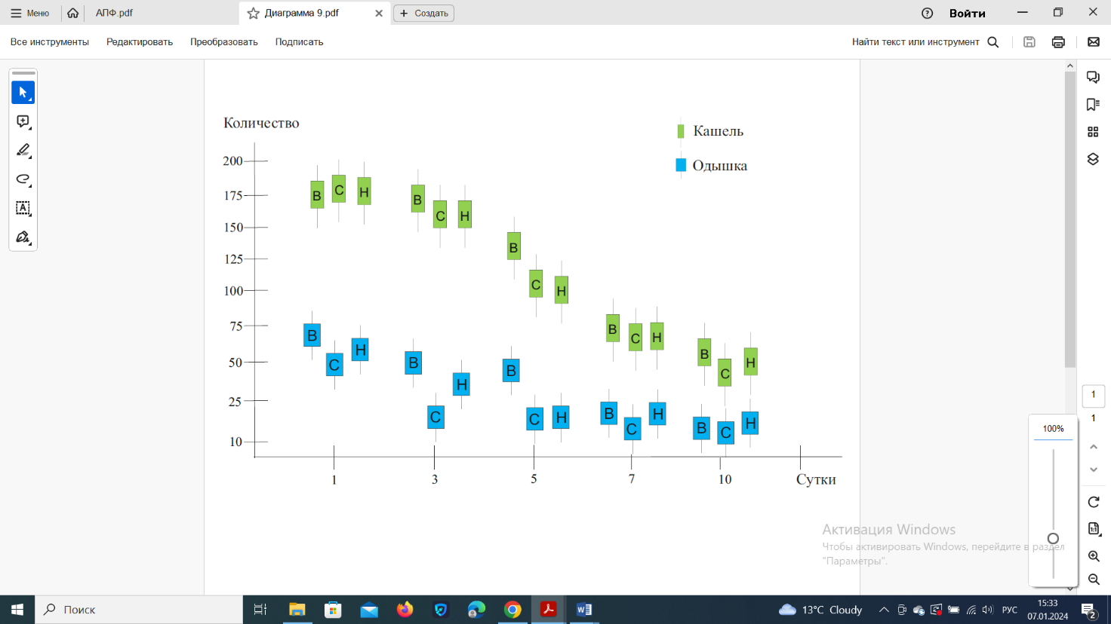

Рисунок 3.2.1.2 ‒ Оценка клинического течения патологии легких в период заболевания COVID-19 (Часть 1).

Интегрированные значения симптомов COVID-19 в исследуемых регионах, в аспекте проявления и последующим изменениям составили: кашель и одышка. Так, кашель как неспецифический признак COVID-19, в момент обращения проявлялся у абсолютного числа исследуемых, с медленной последующие регрессией. Указанный симптом, на третий сутки незначительно но равномерно имеет тенденцию к снижению во всех группах. На пятые сутки, заметно значительное понижение симптоматики в группах среднегорья и низкогорья, тогда как в высокогорье, кашель несущественно отличался от предыдущего дня контрольной регистрации. Эффект данного формата, указывает на торможении или замедление перехода к реконвалесценции у пациентов в условиях высокогорного климата. На седьмые сутки наблюдения, разрыв между группами снова имел незначительную вариацию друг от друга, со существенной количественной разницей с первым днём регистрации симптома. Десятые и последующие сутки, кашель регрессировал медленно, характеризуясь увеличением доли реконвалисцентов на 5% от общего числа исследуемых во всех указанных группах.

Одышка, как базовый механизм компенсации гипоксии, в момент поступления регистрировался чаще всего у пациентов из высокогорного региона, так как среднегорье указанный симптом был редко встречающимся и в низкогорье – с аналогичным проявлением. Зарегистрированный дисбаланс в проявлении одышки, сохраняется до седьмого дня с медленной регрессии в период от первого до пятого дня. Указанный параметр, имел тенденцию к стабилизации в средне – и низкогорном регионах начиная с пятых суток заболевания. Что говорит о включении эффективности терапии и уровня восприимчивость организма к терапевтическому подходу, тогда как у исследуемых из высокогорного региона, стабилизация наблюдалась на седьмые сутки наблюдения. В последующие дни наблюдения, регрессия симптомов наблюдалось у 3% пациентов каждые двое суток наблюдение во всех указанных группах.

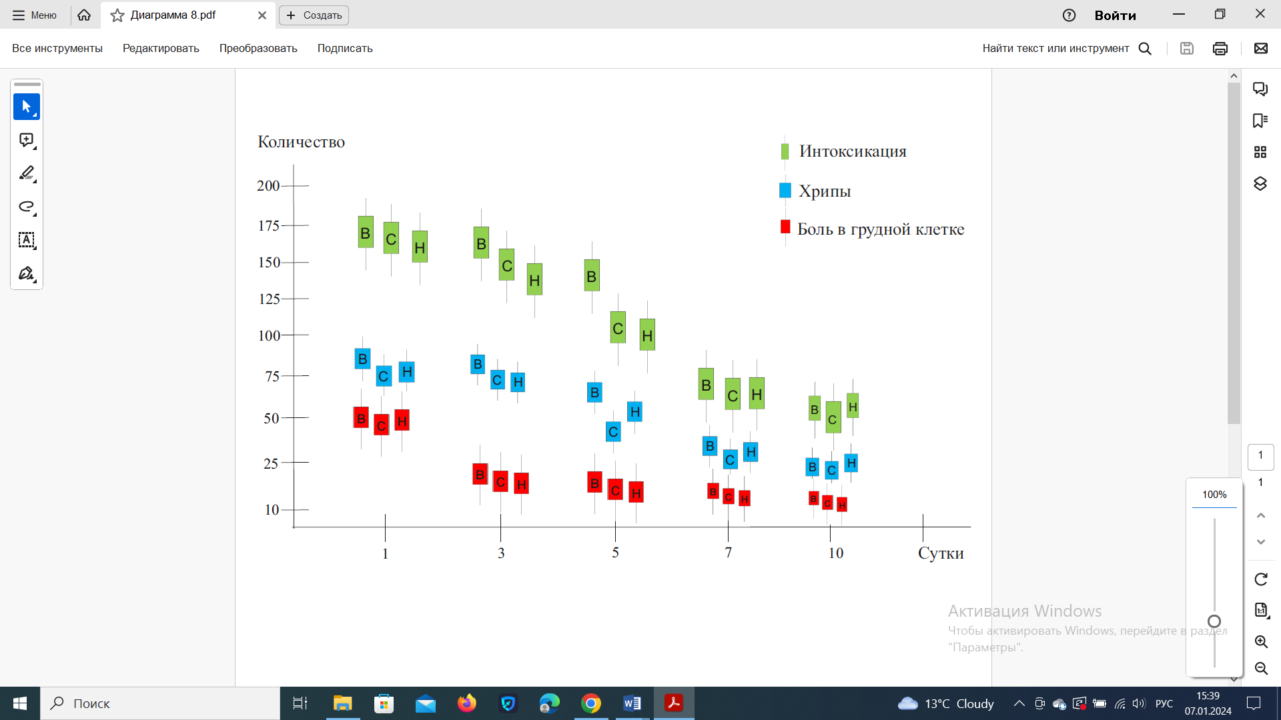

Рисунок 3.2.1.3 ‒ Оценка клинического течения патологии легких в период заболевания COVID-19 (Часть 2).

Продолжением предыдущей диаграммы, мы отразили в графике проявления интоксикации, наличие хрипов и более в грудной клетке у исследуемых групп. Общая черта в динамике прогрессии/регрессии указанных симптомов явилось прямое нисхождение значений с шагом в 7% от общего числа выявленных случаев каждые двое суток наблюдения. Указанная динамика сохранялась до седьмых суток. После седьмых суток, мы наблюдали замедление регрессии, что свидетельствует о отягощении заболеваний оставшихся пациентов и последующей длительной реконвалисценцией соответственно. Касательно распределения, указанных симптомов в аспекте климатического региона, то во всех случаях высокогорье занимает лидирующие позиции в период промежуточных регистраций данных.

**3.2.2. Особенности проявления базовых объективных показателей состояния организма пациентов с COVID-19 в условиях низко-, средне- и высокогорья.**

|  |  |  |  |  |  |
| --- | --- | --- | --- | --- | --- |
| № | Показатель | Низкогорье  (n=200)  a | Среднегорье  (n=200)  b | Высокогорье  (n=200)  c | p |
| 1 | ЧСС (ударов в минуту) | 81.3±2.319 | 88.1±2.387 | 78.4±2.294 | p(a\b)-0.04  p(b\c)˂0.05  p(a\c)-0.4 |
| 2 | ЧДД (дыхательных движений в минуту) | 16.3±1.013 | 17.4±1.021 | 18.1±1.038 | p(a\b)-0.44  p(b\c)-0.63  p(a\c)-0.23 |
| 3 | Сатурация (%) | 95.3±1.174 | 93.8±1.168 | 90.1±1.141 | p(a\b)-0.36  p(b\c)˂0.05  p(a\c)˂0.05 |
| 4 | САД (мм.рт.ст) | 108.4±2.131 | 112.9±1.916 | 124.7±2.037 | p(a\b)-0.066  p(b\c)˂0.05  p(a\c)˂0.05 |
| 5 | ДАД (мм.рт.ст) | 59.7±1.478 | 61.3±1.402 | 67.7±1.519 | p(a\b)-0.01  p(b\c)˂0.05  p(a\c)˂0.05 |
| 6 | ПАД (мм.рт.ст) | 48.7±1.142 | 51.6±1.191 | 57.1±1.208 | p(a\b)-0.08  p(b\c)˂0.05  p(a\c)˂0.05 |
| 7 | ИМТ | 28.4±0.118 | 27.8±0.127 | 30.1±0.132 | p(a\b)˂0.05  p(b\c)˂0.05  p(a\c)˂0.05 |

Продолжая, описание результатов общей клинической когорты, в исследуемых группах, мы собрали данные по объективному состоянию организма выраженных в стандартных объективных данных.

Таблица 3.2.2.1 ‒ Сравнительные показатели общеклинического состояния пациентов с COVID-19 в условиях низко-, средне- и высокогорья

Так частота сердечных сокращений у исследуемых в условиях высокогорье отличалось, брадикардия относительно низкогорья и незначимая разница относительно среднегорье, хотя и укладываюсь вариабельный норму. Артериальное давление у пациентов высокогорного региона достоверно выше относительно среднее – и низкогорья. Данный феномен, поведения компенсаторной функции сердечно-сосудистой системы в условиях высокогорья объясняется влиянием интоксикации в период разгара COVID-19. Статистическая достоверность в когорте исследуемых групп из высокогорья, сохраняется несмотря на влияние вышеуказанных факторов, что позволяет предположить постоянное и слабое влияние климата географического региона на компенсаторные механизмы организма их жителей.

Рассматривая позицию, уровня насыщенности кислородом крови в периферической крови, мы можем сказать, что климатическая особенность высокогорья (гипоксическая гипоксия) достоверно влияет на сатурация. Так, значение сатурации значительно ниже в высокогорье относительно низко – и среднегорье. Также, данное клиническое проявление может быть определяющим в оценке тяжести состояния больных COVID-19 в высокогорном регионе.

Частота дыхательных движений – как показатель обеспечения кислорода крови также как и ЧСС, САД, ДАД, ПАД и сатурации значительно повышена у пациентов в условиях высокогорья относительно других исследуемых групп. Активация дыхательных движений, в условиях высокогорья, ожидаемая реакция на приобретённую гипоксию, как проявление COVID-19, в сочетании с разреженным воздухом региона.

Во всех выше описанных параметрах, существенную когортную разницу выявили у пациентов из высокогорного региона, что наталкивает на суждения в области особенности патофизиологических механизмов. По нашему наблюдению, разрежённость окружающего воздуха в высокогорном регионе активирует компенсаторный механизмы и в момент включения SARS-CoV-2 как ведущего звена патологических механизмов, компенсаторная функция продолжает адаптироваться под влиянием приобретённых сложностей связанных с COVID-19. Когда дополнительный фактор отягощающий функционирование организма, можно считать индекс массы тела, показатели которой у исследуемых из высокогорного региона выше относительно других групп.

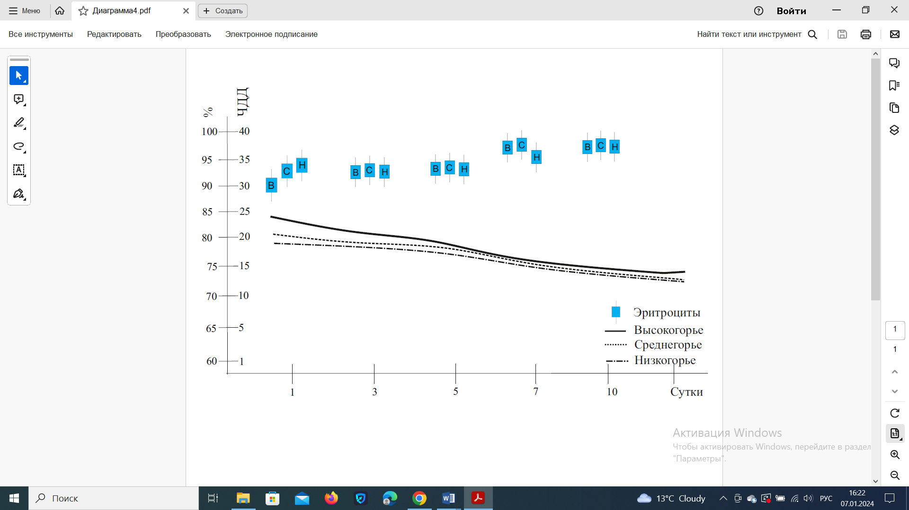

Рисунок 3.2.2.1‒ Показатели сатурации крови и ЧДД в период продрома и разгара у исследуемых групп.

Сатурация и ЧДД, как показатели непосредственной насыщенности кислородом крови и механизма обеспечения кислородом организма, у исследуемого групп, отражают динамику прогрессии/регрессии гипоксического состояния в сторону постепенное стабилизации с компенсаторными проявлениями в период заболевания. Так, в момент обращения, сатурация была у нижней границы нормы у жителей низкогорья, тогда как, в среднегорье средний показатель был ниже на 2 процентных пункта, а в высокогорье на 3-4 процентных пункта. На третий сутки наблюдения, общая динамика сатурации спала на полтора процента во всех исследуемых группах, с относительно благоприятными показателями у исследуемых из среднегорного региона. Феномен сопоставляется с моментом включения компенсаторных механизмов в гемоглобиновых и эритроцитарных графиках. Данная тенденция, сохраняется до выздоровления пациента во всех исследуемых группах. Регрессивный тренд сатурации, отмечался на пятые сутки заболевания с последующим повышением до референтых значений. ЧДД имела обратную динамику, так во всех трёх группах, ЧДД повышает свои значения до пятых суток, достигнув пика, показатель имел тренд к стандартным значениям и к 10-м суткам наблюдения остается стабилен.

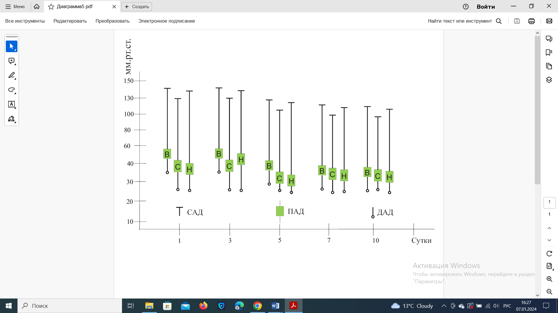  
Рисунок 3.2.2.2 ‒ Динамика измерения АД у исследуемых пациентов в трех климатических регионах.

Оценивая проспективное изменения показателей артериального давления, мы выявили, что общая тенденция к изменению показателей было незначительной, что говорит о стабильности указанного параметра в период заболевания COVID-19. Распределение давления и её компонентов в исследуемых группах выявила закономерность, в виде повышения ПАД до пятых суток наблюдения у пациентов из высокогорного региона, относительно других когорт. С пятых суток происходит стабилизация ПАД у исследуемых из высокогорья на уровне средне-и низкогорья. Данное явление, говорит о включении в механизм регуляция артериального давления, дополнительных факторов влияния в период заболевания COVID-19 у пациентов из высокогорного региона, а последующая стабилизация как процесс компенсации всех изменений за период 5-6 суток от момента обращения

**3.2.3. Изменения показателей крови у пациентов с COVID-19 в исследуемых регионах и динамика в период заболевания.**

Лабораторная оценка состояния исследуемых, проводилась согласно клиническому протоколу. Так показатель общего анализа крови, корригировать данными с М. М. Миррахимова с достоверной разницей в уровнях гемоглобина и эритроцитов, в сторону превалирования данных показателей у жителей высокогорья относительно других когорт.

Лейкоцитарные показатели в исследуемых группах имеют следующее распределение: статистически значимое повышение лейкоцитов у исследуемых из среднегорного региона в сравнении с низко – и высокогорьем, что говорит о более активном течении процесса в указанном регионе, тогда как высокогорный регион отмечает относительно низкий клиренс первичный реактивности стартового звена иммунной системы. Распределение на популяции лейкоцитов, мы выявили, что палочкоядерные и сегментоядерные нейтрофилы также превалируют в рамках исследования в группе из среднегорного региона, что свидетельствует о качественном вовлечении клеточного иммунитета среднегорном регионе. Оценивая реактивную способность иммунитета на базовых анализах, нами выявлен парадокс повышение значения базофилов, эозинофилов и моноцитов крови исследуемых из низкорного региона, что косвенно свидетельствует о реактивной готовности иммунитета в регионе с экологическими проблемами, тогда как средне- и высокогорном регионах значение оставались на низком уровне.

Таблица 3.2.3.1 ‒ Сравнительная характеристика показателей общего анализа крови у пациентов с COVID-19 в условиях низко-, средне- и высокогорья

|  |  |  |  |  |  |
| --- | --- | --- | --- | --- | --- |
| № | Показатель | Низкогорье  (n=200) a | Среднегорье  (n=200) b | Высокогорье  (n=200) c | p |
| 1 | Гемоглобин (г/л) | 104.7±0.413 | 98.2±0.347 | 121.4±0.417 | p(a\b)˂0.05  p(b\c)˂0.05  p(a\c)˂0.05 |
| 2 | Эритроциты (10^12/л) | 3.71±0.0141 | 3.57±0.0209 | 4.32±0.0194 | p(a\b)˂0.05  p(b\c)˂0.05  p(a\c)˂0.05 |
| 3 | Лейкоциты (10^9/л) | 7.18±0.1207 | 8.31±0.1199 | 7.52±0.1177 | p(a\b)˂0.05  p(b\c)˂0.05  p(a\c)˂0.05 |
| 4 | Палочкоядерные (%) | 5.74±0.1173 | 6.57±0.1227 | 6.04±0.1193 | p(a\b)˂0.05  p(b\c)˂0.05  p(a\c)-0.07 |
| 5 | Сегментоядерные (%) | 72.2±1.117 | 80.2±1.208 | 78.4±1.175 | p(a\b)˂0.05  p(b\c)-0.26  p(a\c)˂0.05 |
| 6 | Базофилы (%) | 0.86±0.0291 | 0.51±0.0301 | 0.43±0.0316 | p(a\b)-0.067  p(b\c)˂0.05  p(a\c)˂0.05 |
| 7 | Эозинофилы (%) | 3.13±0.0417 | 2.77±0.0379 | 3.08±0.0419 | p(a\b)˂0.05  p(b\c)˂0.05  p(a\c)-0.4 |
| 8 | Моноциты (%) | 7.78±0.0093 | 6.93±0.0107 | 7.14±0.00174 | p(a\b)˂0.05  p(b\c)˂0.05  p(a\c)˂0.05 |
| 9 | Лимфоциты (%) | 24.7±0.071 | 22.9±0.0542 | 29.4±0.0801 | p(a\b)˂0.05  p(b\c)˂0.05  p(a\c)˂0.05 |
| 10 | Тромбоциты (10^9/л) | 259.7±1.819 | 261.2±1.799 | 275.9±0.926 | p(a\b)-0.02  p(b\c)˂0.05  p(a\c)˂0.05 |
| 11 | СОЭ (мм/ч) | 13.4±0.0605 | 15.1±0.0134 | 18.7±0.0719 | p(a\b)˂0.05  p(b\c)˂0.05  p(a\c)˂0.05 |

Базовые показатели лимфоцитарный активности в условиях высокогорье проявились наиболее активно, относительно исследуемых групп. Что свидетельствует раннем включение лимфоцитов в процесс иммунного ответа. Проведя параллель между нейтрофилами и лимфоцитами в исследуемых группах, возможно предположить что в высокогорных условиях происходит переход с неспецифического нейтрофильного иммунного ответа на лимфоцитарный, что в свою очередь, активирует клетки группы CD, тем самым увеличивая градиент нейтрофилы/лимфоциты у исследуемых в высокогорном регионе. В подтверждении данной идеи, выступает повышенное СОЭ в группе из высокогорного региона. Тромбоцитарная активность, также превалирует в крови жителей высокогорье относительно других исследуемых.

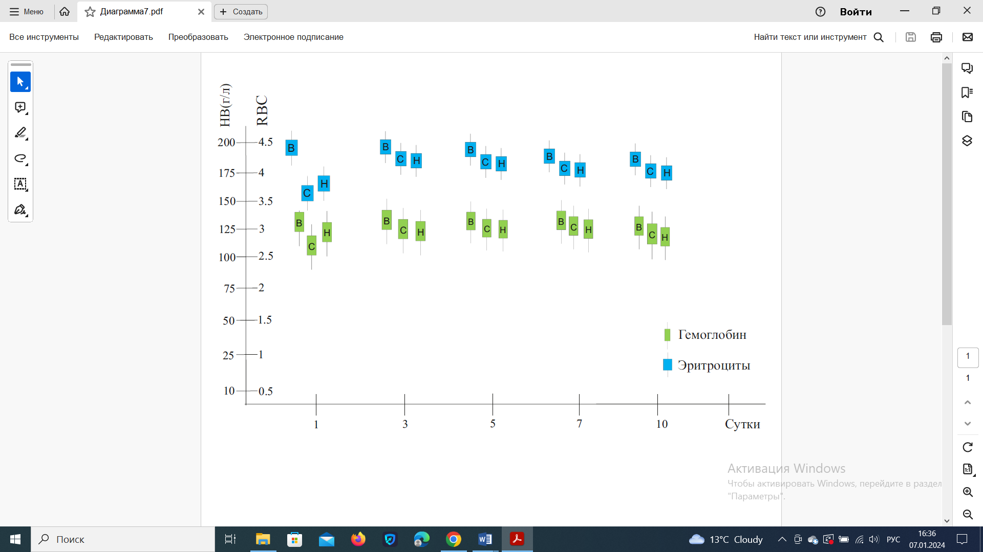

Рисунок 3.2.3.1 ‒ Эритроцитарно-гемоглобиновый люфт в период заболевания COVID-19 в условиях низко-, средне- и высокогорья.

Эритроцитарной и гемоглобин показатели в динамике, проявили относительно постоянство. Согласно, компенсаторным механизмам у исследуемых из высокогорного региона, отмечается повышенное значение обеих показателей. Усиление компенсаторных механизмов у пациентов во всех группах отмечается на пятый день заболеваний и выражается в увеличении показателей эритроцитов и гемоглобина. Значимое включение компенсации отмечалось в условиях среднегорье, где гемоглобин и эритроциты повысились на 7% от искомого уровня в момент обращения. Низкогорный регион, отличился слабым нарастания исследуемых показателей и составил 2% роста от искомого уровня. Уровень параметров, у пациентов из высокогорного региона, также отмечали рост на 4%. Таким образом, пятые сутки с момента обращения, являются пиковым временем адаптивных механизмов к приобретённой гипоксии. В последующие дни, динамика проходила нисходящий путь по 0,5% каждые двое суток, стремясь к исходным значением. Данный феномен, объясняется составом исследуемых в набранных группах и дисперсионным распределением их тяжести состояния.

**3.2.4. Особенности изменения биохимических показателей крови у пациентов с COVID-19 в условиях низко-, средне- и высокогорья.**

Описывая полученные данные по биохимическим параметрам исследуемой групп, существенной разницы не обнаружено. Так значение глюкозы, билирубина АСТ и АЛТ не имеют статистический значимого люфта. Вышеуказанные параметры говорят о не вовлеченности соответствующих биохимических реакций в общие патологические процессы и малую роль высокогорного фактора. Статистическая значимая разница выявлено в показателях белков крови, превалировали показатели у пациентов в высокогорном регионе, относительно исследуемых когорт. Полученные данные, косвенно подтверждают гипотезу отражены в разнице нейтрофилов лейкоцитов, указывая на более раннее вовлечение элементов гуморального иммунитета в качестве ответной реакции организма в период заболевания COVID-19, за счёт активации комплиментарный системы организма.

Клиренс липидного спектра, в условиях высокогорья также был повышен, указывая на общий кислородный голод у исследуемых пациентов из высокогорных условий. В сочетании с приобретённой гипоксией, пациенты в условиях гипоксической гипоксии подвержены более быстрому развитию патологий связаны с нарушением обмена липидов. И как обоснование, вышесказанного, нами посчитан коэффициент атерогенности, который достоверно превалирует у жителей высокогорья, тогда как средне– и низкогорья не имеет достоверных различий. Данное суждение, укладывается в общую парадигму влияния высокогорного фактора на липидные обмен, тем самым COVID-19 можно считать фактором риска в механизме развития на заболеваний липидной природы.

Показатели С-реактивного белка, активны во всех трёх группах с незначительно завышенными показателями в высокогорным регионе. Данное явление, косвенно подтверждает влияние дефицита АПФ2 в условиях высокогорья. Суммируя все полученные данные за природу возникновения изменения в ряде показателей описанных в данном разделе будут детальные обсуждены последующих разделах. При исследовании электролитов, нами выявлено разница в сторону повышения, в высокогорном регионе уровня калия и низкие показатели натрия относительно других когорт, что укладывается в гипотезу влияние дефицита АПФ2 на обмен натрия и калия в почечных канальцах в рамках ренина ангиотензин альдестероновой системы. Подтверждением вышесказанного служит отсутствие разницы в показателях кальция и хлора, что свидетельствует об неучастии иных механизмов электролитного регулирования у исследуемых групп.

Таблица 3.2.4.1 ‒ Сравнительная характеристика показателей биохимического анализа и электролитов крови у пациентов с COVID-19 в условиях низко-, средне- и высокогорья

|  |  |  |  |  |  |
| --- | --- | --- | --- | --- | --- |
| № | Показатель | Низкогорье  (n=200)  a | Среднегорье  (n=200) b | Высокогорье  (n=200)  c | p |
| 1 | Глюкоза (ммоль/л) | 4.17±0.218 | 4.45±0.217 | 4.51±0.216 | p(a\b)˂0.05  p(b\c)˂0.05  p(a\c)˂0.05 |
| 2 | Биллирубин (мкмоль/л) | 6.51±0.1192 | 7.27±0.1163 | 8.73±0.1233 | p(a\b)˂0.05  p(b\c)˂0.05  p(a\c)˂0.05 |
| 3 | Общий белок (г/л) | 66.3±1.371 | 57.4±1.223 | 70.5±1.338 | p(a\b)˂0.05  p(b\c)˂0.05  p(a\c)˂0.05 |

*Продолжение таблицы 3.4.2.1*

|  |  |  |  |  |  |
| --- | --- | --- | --- | --- | --- |
| 4 | Альбумин (г/л) | 45.6±2.173 | 42.7±1.684 | 48.2±2.183 | p(a\b)˂0.05  p(b\c)˂0.05  p(a\c)˂0.05 |
| 5 | Креатинин (ммоль/л) | 75.7±2.134 | 70.1±1.786 | 82.9±1.571 | p(a\b)˂0.05  p(b\c)˂0.05  p(a\c)˂0.05 |
| 6 | Мочевина (мкмоль/л) | 3.81±0.127 | 5.17±0.337 | 6.84±0.492 | p(a\b)˂0.05  p(b\c)˂0.05  p(a\c)˂0.05 |
| 7 | Фибриноген (г/л) | 3.27±0.251 | 3.97±0.172 | 4.18±0.207 | p(a\b)˂0.05  p(b\c)˂0.05  p(a\c)˂0.05 |
| 8 | АСТ (ЕД) | 29.7±0.778 | 35.1±0.821 | 37.3±0.923 | p(a\b)˂0.05  p(b\c)˂0.05  p(a\c)˂0.05 |
| 9 | АЛТ (ЕД) | 31.4±0.419 | 28.6±0.382 | 29.2±0.221 | p(a\b)˂0.05  p(b\c)˂0.05  p(a\c)˂0.05 |
| 10 | Холестерин (ммоль/л) | 4.91±0.406 | 4.78±0.361 | 5.07±0.512 | p(a\b)-0.4  p(b\c)-0.06  p(a\c)-0.3 |
| 11 | ЛПНП (ммоль/л) | 2.84±0.235 | 2.78±0.257 | 3.49±0.313 | p(a\b)˂0.05  p(b\c)˂0.05  p(a\c)˂0.05 |
| 12 | ЛПВП (ммоль/л) | 1.97±0.283 | 2.08±0.456 | 1.74±0.293 | p(a\b)˂0.05  p(b\c)˂0.05  p(a\c)˂0.05 |
| 13 | Триглицериды (ммоль/л) | 1.74±0.215 | 1.81±0. 231 | 2.19±0.377 | p(a\b)˂0.05  p(b\c)˂0.05  p(a\c)˂0.05 |
| 14 | Коэффициент атерогенности (ед) | 1.49±0.1136 | 1.29±0.1099 | 1.91±0.0272 | p(a\b)-0.12  p(b\c)˂0.05  p(a\c)-0.01 |
| 15 | С-Реактивный белок (г/л) | 4.87±0. 178 | 4.91±0. 195 | 5.34±0. 118 | p(a\b)-0.13  p(b\c)˂0.05  p(a\c)˂0.05 |
| 16 | Калий (ммоль/л) | 4.59±0.331 | 4.41±0.229 | 4.37±0. 136 | p(a\b)-0.03  p(b\c)˂0.05  p(a\c)˂0.05 |
| 17 | Натрий (ммоль/л) | 128.9±2.116 | 135.4±2.238 | 132.7±1.432 | p(a\b)˂0.05  p(b\c)˂0.05  p(a\c)˂0.05 |
| 18 | Кальций (ммоль/л) | 2.31±0.0184 | 2.35±0.0199 | 2.41±0.0132 | p(a\b)-0.13  p(b\c)-0.01  p(a\c)˂0.05 |
| 19 | Хлор (ммоль/л) | 91.8±1.971 | 93.2±2.363 | 92.4±2.125 | p(a\b)˂0.05  p(b\c)˂0.05  p(a\c)˂0.05 |

**3.2.5. Иммунологические и цитокиновые показатели воспалительного процесса у исследуемых из низко-, средне- и высокогорья.**

Описание воспалительного процесса у исследуемых групп, в показателях общего анализа крови мы не касались анализа системы интерлейкинов исследуемой групп. В таблице 3.2.5.1. собраны все данные воспалительного процесса с некоторыми антагонистическими показателями как ИЛ-0. Так нами выявлено что статистически значимое повышение уровня ИЛ-1β, интерлейкина 4 ИЛ-6 и ФНО-α у исследуемых в условиях высокогорья, относительно низко и среднегорье. Выявленные распределения свидетельствуют о более активном проявления воспаления и у жителей высокогорья в рамках исследования. Проведя параллели ранее описанными лейкоцитарными сдвигами и активностью С-реактивного белка, мы можем с уверенностью сказать о превалировании элементов, механизмов и результатов воспалительного процесса у исследуемых пациентов высокогорного региона. Тогда как в противовес активности провоспалительных цитокинез, противовоспалительной цитокины (ИЛ- 10 и ИЛ-4) проявляли свою максимальную активность в низкогорной регионе, с наименьшей активностью высокогорной когорте. Дисбаланс в про и противовоспалительных цитокинах исследуемых групп говорит о наличии дополнительных факторов поддерживающих воспаление в условиях высокогорного климата. В сочетании с высокими значениями прокальцитонина высокогорной кагорте, упомянутое утверждение получает дополнительное подтверждение. В заключении о вопросах воспалительного механизма, мы рассчитали коэффициент сбалансированности цитокинов ФНО-α / ИЛ-10 – получив высокий вариабельный клиренс у исследуемых в условиях высокогорья, относительно низкогорных и среднегорных когорт. Данные показатели имеют маркерный характер относительно рациональности включения цитокиновых механизмов иммунитета.

Таблица 3.2.5.1 ‒ Сравнительная характеристика показателей воспаления у пациентов с COVID-19 в условиях низко-, средне- и высокогорья

|  |  |  |  |  |  |  |
| --- | --- | --- | --- | --- | --- | --- |
| № | Показатель | Низкогорье  (n=200)  a | Среднегорье  (n=200)  b | Высокогорье  (n=200)  c | | p |
| 1 | Лейкоциты (10^9/л) | 7.18±0.127 | 8.31±0.1193 | 7.52±0.1177 | | p(a\b)˂0.05  p(b\c)˂0.05  p(a\c)˂0.05 |
| 2 | Палочкоядерные (%) | 5.74±0.1173 | 6.57±0.1227 | 6.04±0.1193 | | p(a\b)˂0.05  p(b\c)˂0.05  p(a\c)-0.07 |
| 3 | Сегментоядерные (%) | 72.2±0.117 | 80.3±0.208 | 78.4±0.175 | | p(a\b)˂0.05  p(b\c)˂0.05  p(a\c)˂0.05 |
| 4 | Базофилы (%) | 0.43±0.0316 | 0.51±0.0301 | 0.86±0.0291 | | p(a\b)-0.36  p(b\c)˂0.05  p(a\c)˂0.05 |
| 5 | Эозинофилы (%) | 3.13±0.0417 | 2.77±0.0379 | 3.08±0.0419 | | p(a\b)˂0.05  p(b\c)˂0.05  p(a\c)˂0.4 |
| 6 | Моноциты (%) | 7.78±0.0093 | 6.93±0.0107 | 7.14±0.00174 | p(a\b)˂0.05  p(b\c)˂0.05  p(a\c)˂0.05 | |
| 7 | Лимфоциты (%) | 24.7±0.071 | 22.9±0.0542 | 29.4±0.0801 | p(a\b)˂0.05  p(b\c)˂0.05  p(a\c)˂0.05 | |
| 8 | С-Реактивный белок (г/л) | 4.87±0.0078 | 4.91±0.0095 | 5.34±0.0118 | p(a\b)˂0.05  p(b\c)˂0.05  p(a\c)˂0.05 | |
| 9 | ИЛ-1b (пг\мл) | 2.97±0.086 | 3.28±0.072 | 3.54±0.096 | p(a\b)˂0.05  p(b\c)˂0.05  p(a\c)˂0.05 | |

*Продолжение таблицы 3.2.5.1*

|  |  |  |  |  |  |
| --- | --- | --- | --- | --- | --- |
| 10 | ИЛ-4 (пг\мл) | 1.61±0.056 | 1.54±0.067 | 2.08±0.044 | p(a\b)-0.42  p(b\c)˂0.05  p(a\c)˂0.05 |
| 11 | ИЛ-6 (пг\мл) | 2.71±0.018 | 2.84±0.028 | 3.01±0.039 | p(a\b)˂0.05  p(b\c)˂0.05  p(a\c)˂0.05 |
| 12 | ИЛ-10 (пг\мл) | 5.91±0.055 | 4.52±0.068 | 3.75±0.063 | p(a\b)˂0.05  p(b\c)˂0.05  p(a\c)˂0.05 |
| 13 | ФНО-2 (пг\мл) | 3.96±0.051 | 4.09±0.069 | 4.26±0.073 | p(a\b)-013  p(b\c)-0.09  p(a\c)˂0.05 |
| 14 | Коэффициент  ФНО-2\ИЛ-10 | 0.672±0.071 | 0.711±0.089 | 1.136±0.028 | p(a\b)˂0.73  p(b\c)˂0.05  p(a\c)˂0.05 |
| 15 | Прокальцитонин (нг\мл) | 0.081±0.0064 | 0.081±0.0031 | 0.136±0.0057 | p(a\b)˂0.05  p(b\c)˂0.05  p(a\c)˂0.05 |

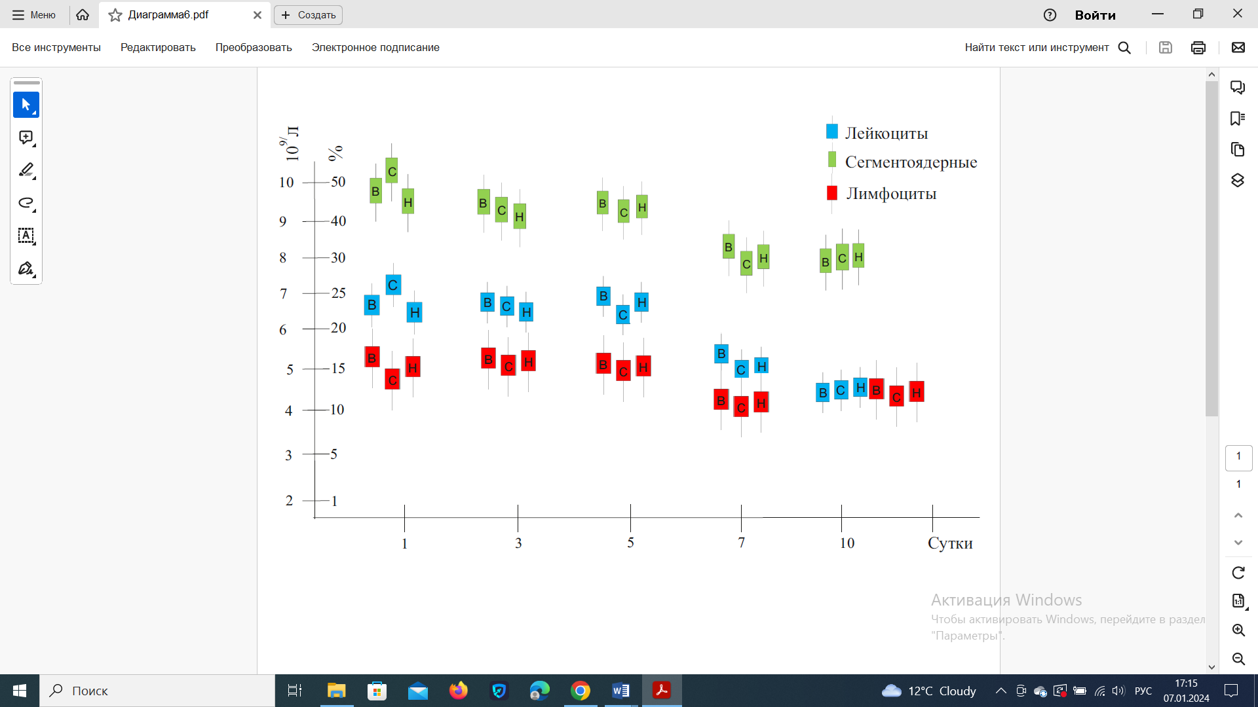

Рисунок 3.2.5.1 ‒ Первичные изменения показателей в период продрома и разгара заболевания COVID-19 в условиях низко-, средне- и высокогорья.

Динамические показатели лейкоцитарный сдвигов, проявляют разнородность в момент поступления с тенденцией к стабилизации дисперсии к моменту выздоровления у всех исследуемых групп. Так общая численность лейкоцитов увеличилась во всех исследуемых группах с преобладанием в среднегорном регионе, далее высокогорном и меньше всего в низкогорье. Указанная динамика сохранялась до третьего дня наблюдения, затем, показатель лейкоцитов превалировал у исследуемых из высокогорья и низкогорья а число лейкоцитов у жителей среднегорье стремилась к нормальному значению. Общий уровень, пройдя седьмые сутки заболевания, имел тенденцию к снижению с последующей стабилизации в рамках нормативных значений. Более наглядный показатели популяции лейкоцитов. Так сегментоядерные, превалируют в крови у исследуемых из среднегорного региона, тогда как высокогорье заняло позицию на 4 процентных пункта ниже первого региона, а значение низкогорье проявились меньше всех исследуемых групп. График концентрации сегментоядерных оставалось аналогичной показателям лейкоцитов. На третий день регистрации, уровень начал нисходящую траекторию к референсным значением но разной скоростью в исследуемых группах. Так, в среднегорье, на 2% пункта отставала от высокогорья, а низкогорные показатели не имели существенного люфта. На пятые сутки, значения сегментоядерных нейтрофилов в низкогорье превышали значение среднегорье на 3%, но с отставанием от высокогорье на 1,5 – 2%. К моменту выздоровления, у всех исследуемых отмечались референсные значения, но более высокими значениями среднегорной когорты относительно низко – и высокогорье.

Лимфоцитарные параметры, в момент поступления, были значительно выше у исследуемых из высокогорного региона затем низкогорья, а среднегорные значения были максимально приближены к референту относительно первых групп. Данное распределение значений в исследуемых группах сохраняется во всём периоде наблюдения. Далее отражается равномерное и последовательное снижение уровня лимфоцитов до «нормы» во всех трёх группах.

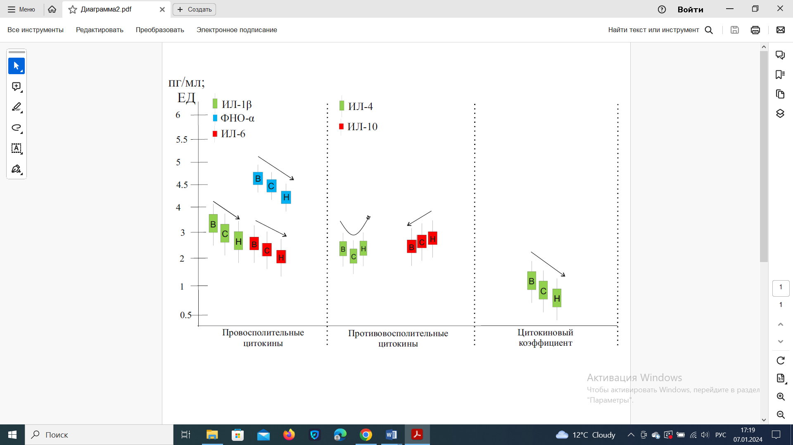

Рисунок 3.2.5.2 ‒ Цитокиновый тренд в период заболевания COVID-19 в исследуемых регионах.

Цитокиновые показатели в трёх регионах, имеют общую тенденцию сторону понижения активности относительно высоты региона. Так группа провоспалительных цитокинов (ИЛ-1b; ИЛ-6; ФНО-а) имеет чёткий тренд в нисходящем направлении, начиная с высокогорья до низкогорного региона, что свидетельствует об их максимальной активности в указанном регионе относительно других групп. Противовоспалительные цитокины, не имеют в своем распределении столь однозначный тренд. Так, уровень ИЛ-10 складывается общую картину обратного, относительно провоспалительных цитокинов, направлении (от низкогорья к высокогорью), тогда как значение ИЛ-4 в высокогорье превышает значение среднегорье, достигая тождества с низкогорными значениями. Данный феномен, свидетельствует о дисбалансе в про – и противовоспалительной активности цитокиновых механизмов. В подтверждении к вышесказанному, мы определили цитокиновой коэффициент (ФНО-а/ИЛ-10) - характеризующиеся большим значением у исследуемых из высокогорного региона.

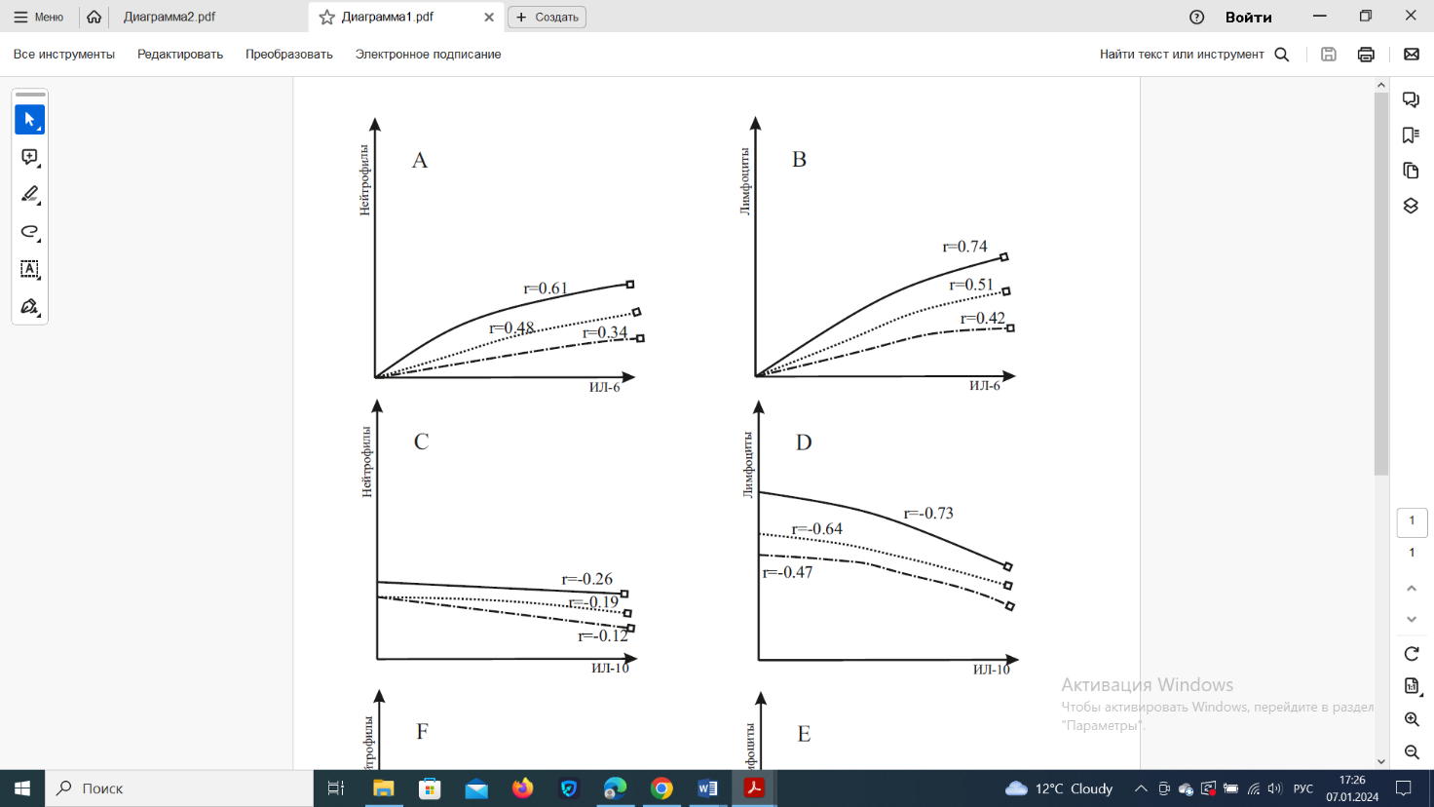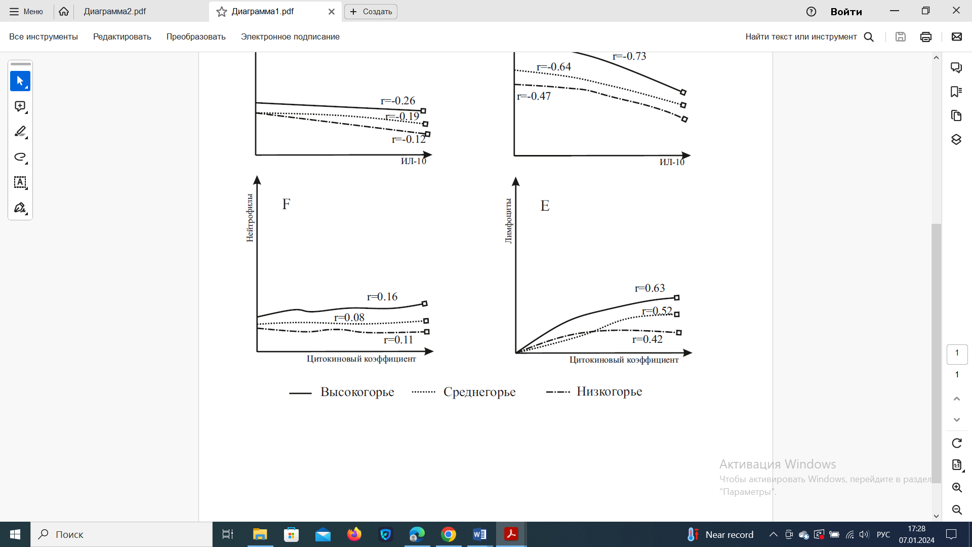

Рисунок 3.2.5.3 ‒ Оценка сбалансированности про и противовоспалительных цитокинов в корреляции от нейтрофилов и лимфоцитов в исследуемых условиях.

Корреляционный анализ, воспалительный механизмов между базовыми показателями общего анализа крови и специфических цитокиновых маркеров, проявил ряд особенности. Так на графиках A и B указаны коллекционные зависимости от ИЛ-6. Выявлено средняя по значимости (r<0.61) связь между концентрацией нейтрофилов (сегментоядерных) с повышением ИЛ-6, с особенностью регрессии в обратном направлении, от высоты региона исследования. Лимфоцитарный показатель, проявил более высокую прямую зависимость относительно корреляции ИЛ-6 (r= 0,74), с характерной обратной регрессией значение силы корреляции, относительно высоты региона. График В, наглядно демонстрирует что концентрация лимфоцитов, несёт в себе информацию о состоянии провоспалительного цитокинового статуса у жителей высокогорного региона. На графиках С и D, отражаются данные противовоспалительной активности цитокинов у исследуемых групп, относительно концентрации нейтрофилов и лимфоцитов крови. Таким образом, связь между нейтрофилами и ИЛ-10 является статистически незначимой (r<0.26) регрессией, относительно высоты постоянного проживания (график С). Лимфоцитарный статус в корреляции с ИЛ-10 проявился активнее, но также оставался на значениях слабо выраженный обратной корреляции во всех исследуемых регионах (r<0.73). Графики F и E, отражают, коллекционные значения выше описанных базовых показателей от клиренса цитокинов коэффициента. Так, мы наблюдаем полное отсутствие связи между коэффициентом цитокинов и концентрация нейтрофилов (r<0.16), что свидетельствует о незначительной роли нейтрофилов как предиктора цитокиновой активности и его баланса. Концентрация лимфоцитов, проявили среднюю корреляционную зависимость (r=0.42 – 0,63). Наиболее высокая коллекционная связь выявлена у группы с высокогорного региона (r= 0.63), что свидетельствует о роли лимфоцитов в общем анализе крови как предварительного маркера сбалансированности цитокиновой системы у лиц проживающих высокогорном регионе.

Таблица 3.2.5.2 ‒ Показатели продуктов перекислого окисления липидов у исследуемых групп

|  |  |  |  |  |  |
| --- | --- | --- | --- | --- | --- |
| № | Параметры | Низкогорье  (n=200)  a | Среднегорье  (n=200)  b | Высокогорье  (n=200)  c | p |
|  | Гидроперекиси липидов (Ед/мл) | 2.53±0.116 | 1.33±0.082 | 5.84±0.184 | p(a\b)˃0.05  p(b\c)˂0.05  p(a\c)˂0.05 |
|  | Диенкетоны (Ед/мл) | 1.84±0.161 | 0.731±0.082 | 3.37±0.214 | p(a\b)˃0.05  p(b\c)˂0.05  p(a\c)˂0.05 |
|  | Нейтральные липиды (Ед/мл) | 1.42±0.077 | 1.59±0.093 | 1.44±0.107 | p(a\b)˃0.05  p(b\c)˃0.05  p(a\c)˃0.05 |

Гидроперекиси липидов значимо повышены в крови у пациентов с высокогорного региона, относительно средне- и низкогорья. Увеличение, показателя, говорит об активном мембранотоксическом процессе в организме пациентов COVID-19. Так, радикальная активность структурных компонентов биологических мембран, нарушает её физиологические свойства, приводят клетку, сначала к физиологической дисфункции а в последующем к гибели. Ввиду того что SARS-CoV-2, активирует каскад цитокиновых механизмов с развитием воспаления, а последние в свою очередь вызывает высвобождение свободно-радикального кислорода, активирует каскад перекислого окисления липидов. Указанный механизм, формирует порочный круг, где воспаление инициирует иные механизмы воспаление через ПОЛ, а последний усиливает эффект первого. То есть, указывая разницу в показателя гидроперекиси липидов, мы полагаем о более активном и продолжительном развитии воспалительного процесса у пациентов с COVID-19 в условиях высокогорья.

Повышенные значения диенкетонов из когорты высокогорья, относительно низко- и среднегорья, свидетельствует об активности перекислого окисления липидов. Окисленные диенкетоны, обладают прямым цитотоксическим эффектом, что характеризует клинические проявления COVID-19 у высокогорной когорты. Помимо вышеуказанного, повышение диенкетонов, участвуют в процессе дополнительной поддержки воспаления посредством выработки цитокинов.

Нейтральные липиды в крови исследуемые групп не имеют статистически значимой разницы.

**3.2.6. Особенности проявления свертывающей системы крови у пациентов с COVID-19 в условиях низко-, средне- и высокогорья.**

Свертывающей система крови у исследуемых из высокогорье отличались высокими показателями, в сторону повышенной активности.

Таблица 3.2.6.1 ‒ Сравнительная характеристика показателей свертывающей системы крови у пациентов с COVID-19 в условиях низко-, средне- и высокогорья

|  |  |  |  |  |  |
| --- | --- | --- | --- | --- | --- |
| № | Показатель | Низкогорье  (n=200)  a | Среднегорье  (n=200)  b | Высокогорье  (n=200)  c | p |
| 1 | Тромбоциты (10^9/л) | 259.7±1.819 | 261.2±1.799 | 275.9±0.926 | p(a\b)-0.2  p(b\c)˂0.05  p(a\c)˂0.05 |
| 2 | АЧТВ (сек) | 46.8±0.1136 | 47.1±0.1219 | 50.3±0.1327 | p(a\b)-0.07  p(b\c)˂0.05  p(a\c)˂0.05 |
| 4 | ПТВ(сек) | 14.3±0.0142 | 15.1±0.0237 | 12.7±0.0173 | p(a\b)˂0.05  p(b\c)˂0.05  p(a\c)˂0.05 |

*Продолжение таблицы 3.2.6.1*

|  |  |  |  |  |  |
| --- | --- | --- | --- | --- | --- |
| 5 | МНО (МЕ) | 1.37±0.1083 | 1.56±0.1134 | 1.72±0.0261 | p(a\b)-0.2  p(b\c)-0.34  p(a\c)˂0.05 |
| 6 | Тромбиновое время (сек) | 15.7±0.1216 | 14.9±0.1372 | 12.7±0.1293 | p(a\b)˂0.05  p(b\c)˂0.05  p(a\c)˂0.05 |
| 7 | Д-димер (нг/л) | 164.9±1.179 | 153.2±0.241 | 170.4±1.319 | p(a\b)˂0.05  p(b\c)˂0.05  p(a\c)˂0.05 |
| 8 | Фибриноген (г/л) | 3.27±0.0051 | 3.97±0.0072 | 4.18±0.0107 | p(a\b)-0.06  p(b\c)˂0.05  p(a\c)˂0.05 |

Так базовые показатели тромбоцитов превосходит остальные когорты, что свидетельствуют о активности первого этапа свёртывающего каскада в сосудистом русле. Оценивая скорость свертывающей способности, было выявлено, более быстрая реакция внутреннего пути свёртывания. Так АЧТВ имеет более высокие значения, тогда как ПТВ наиболее быстрый в высокогорном регионе. Дополнение к вышеизложенным показателям, МНО также проявило относительную активность в высокогорье. Учитывая вышесказанное, закономерным завершением свертывающего каскада явилось изменения фибриногена с превосходящими значениями в группе высокогорья, тогда как разница между среднегорьем и низкогорьем, оставались несущественными.

Отдельное внимание требует показатели реканализации тромбов в сосудистом русле, важно отметить повышение уровня Д – димера в когорте высокогорья.

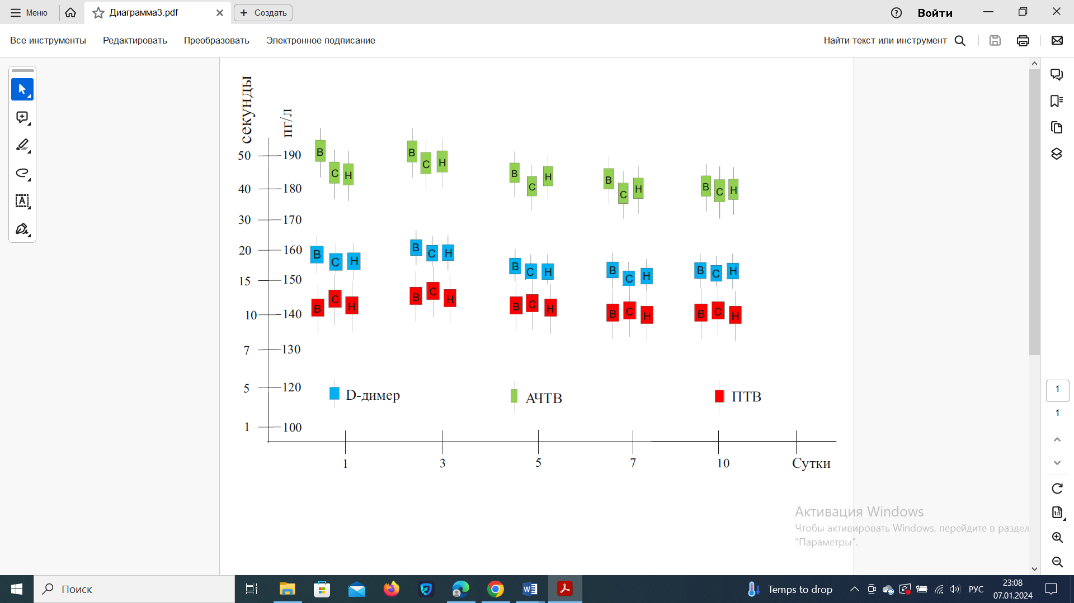

Рисунок 3.2.6.1 ‒ Динамика изменений показателей свертывающей системы крови в период заболевания COVID-19 у исследуемых групп.

Значение свертывающей системы крови у исследуемых групп, в динамике, показали картину «горбатого» изменения показателей. Так, в момент обращения, свертывающая системы активней всего проявилась у исследуемых из высокогорной группы, после среднегорный и далее низкогорной. Данная тенденция сохранялась до пятых суток. На пятые сутки наблюдения, показатели АЧТВ среднегорье были снижены относительно низкого рного региона, а показатели высоко – и низкогорья остались стабильные относительно друг друга. Далее во всех группах наблюдалось снижение значений до референсного времени.

ПТВ - проявлял свою повышенную активность в среднегорном регионе относительно других когорт. Данное распределение сохранится до момента выздоровления в исследуемой группах. D-димер, проявил свою наивысшую активность в высокогорном регионе, со схожестью с АЧТВ, с динамикой роста показателей до третьих суток с последующей регрессией до референса на седьмые сутки наблюдения.

Общая динамика, выше описанных показателей имела тенденцию к росту показателей до третьих суток, что связано с первичной реакцией на COVID-19, с последующей стабилизацией функций свертывающей системы во всех исследуемых группах.

**3.2.7. Рентгенологические изменения органов грудной клетки в исследуемых регионах.**

Рисунок 3.2.7.1 ‒ Процентное соотношение рентгенологических изменений у исследуемых групп.

Инструментальный характеристика исследуемых групп, выявляли путём рентгенограммы. На обзорных рентгенограммах выявлены инфильтративный изменения встречающиеся чаще у исследуемых из высокогорного региона относительно низко – и среднегорья. Разница же у других исследуемых когорт, проявилось незначительно. Затемнение полей по типу матового стекла, выявлено в 22,4% высокогорье что сравнимо ниже 18,2% и 15,7% у исследуемых из низко – и среднегорья. Это свидетельствует о более высоком темпе прогрессирования поражения паренхимы лёгких в высокогорном климате. Усиление легочного рисунка, встречалось 15,4% случаев из выборки высокогорного региона, тогда как низкогорье данные изменения проявлялось лишь 12,9%; и 10,7% в среднегорье соответственно. Отличительным маркером, процесса поражения лёгких, является процент поражения: так высокогорном регионе в среднем было выявлено 27,4±0.181% поражение тогда как низкогорье – 22,3±0,217%; в среднегорье 19,4±0,327%.

Касательно, конфигурации сердца у исследуемых по рентгенограмме, в подавляющем большинстве случаев описывается нормальная конфигурация. Ремаркой, данного показателя явилась описание патологическая конфигурации сердца у 8 пациентов из высокогорья, 6 из низкогорья, и 3 человек из среднегорье соответственно. Данные показатели не несут себе значимых коррекции для дальнейшего анализа общей картины механизмов патологическом процессе COVID-19. Жидкость плевральной полости выявлено всего у 3 исследуемых в сумме всех групп.

**3.2.8. Состояние органов брюшной полости у исследуемых пациентов с COVID-19 в условиях низко-, средне- и высокогорья.**

Рисунок 3.2.8.1 ‒ Показатели основных инструментальных данных выявленных у пациентов с COVID-19 в условиях низко-, средне- и высокогорья.

Параметры ультразвукового исследования органов брюшной полости выявлен ряд особенностей общего состояния организма пациентов с COVID-19. Так патология печени выявлены у 73,8% исследуемых из группы высокогорья, 61,4% – в низкогорье и 41,8% в среднегорье. Патологические состояния желчного пузыря у 33,8% условиях высокогорья, 25,3% – низкогорье и 21,7% – среднегорье соответственно. Патология селезёнки выявлена всего у 10 исследуемых во всех исследуемых группах. На ультразвуковой картине, была выявлено у 21,9% патологий почек у исследуемых из высокогорного региона, 13,2% у пациентов из низкогорья и 18,4% из среднегорного региона. Патологические признаки на ЭКГ, нами выявлены 27,6% из 200 следуемых из высокогорного региона, так как данной параметры не превышал 20% у остальных из исследуемых когорт.

**3.2.9. Характеристика терапевтического подхода к COVID-19 в условиях низко-, средне- и высокогорья.**

Рисунок 3.2.9.1 ‒ Характеристика подходов к терапии COVID-19 в условиях низко-, средне- и высокогорья.

Лечение COVID-19, в Кыргызской Республике осуществлялось на основании клинических протоколов утверждённых Министерстве Здравоохранения КР. В нашем исследовании, приводится описательная характеристика используемых подходов терапии что несёт себе информацию об эффективности усредненного подхода согласно протоколу. Так инфузионная терапия в рамках лечения COVID-19, назначалась в подавляющем большинстве случаев: высокогорье – 77,1% пациентов получила инфузионную терапию, среднегорье – 79,2% и низкогорье 87,4%. Опираясь на физиологические особенности лиц постоянно проживающих в условиях высокогорный гипоксии, мы полагаем что медицинские работники, в меньше степени прибегали к инфузионной терапии, ежели медики из других когорт. Антиагрегантной терапия, проводилась повсеместно, с преобладанием в листе назначений лечебной организаций высокогорного региона, тогда как в низко – и среднегорье ацетилсалициловой кислота применялась на 15% меньше. Антибактериальная терапия, как этап лечение средней степени тяжести COVID-19 применялась в 61,8% из выборки высокогорного региона, тогда как в низко – и среднегорье антибиотики применялись вдвое реже, что может говорить либо о нецелесообразности их применение, либо клинических особенностях течения COVID-19 в высокогорье, что вынуждает медицинских работников прибегать к указанной терапии. Антикоагулянтная терапия, как один из патогенетических методов лечения, был применен в 31,4% высокогорной среде, тогда как в низкогорья 21,8% и в среднегорье – 24,2%, что говорит обо особенностях течения свертывающего процесса при COVID-19, которые были указаны ранее. Оксигенотерапия применялась почти в половине случаев, во всех исследуемых группах, но с оговоркой – 61,7% у пациентов из высокогорного региона, так тогда как в низкогорье и среднегорье - вдвое меньше.

Процентные данные в применении симптоматической терапии, не имели существенной разницы, и использовались повсеместно. Отличительной чертой общей терапии, а именно в смене терапевтического подхода, наблюдалась высокогорном регионе, что свидетельствует об своеобразности течении заболевания в указанном климате. Касательно сменяемости препаратов антибактериальной терапии, нами выявлено общая частота: так среди всех исследуемых групп, смена наблюдалась в одном случае из пяти.

**3.2.10. Изменения ангиотензина II и ангиотензинпревращающего фермента 2 типа в исследуемых группах.**

Таблица 3.2.10.1 ‒ Показатели ангиотензина II и АПФ2 в исследуемых группах

|  |  |  |  |  |  |
| --- | --- | --- | --- | --- | --- |
| № | Показатель | Низкогорье  (n=96)  a | Среднегорье  (n=96)  b | Высокогорье  (n=93)  c | p |
| 1 | Ангиотензин II (пг/мл) | 7,81±0,29 | 7,48±0,17 | 10,27±0,33 | p(a\b)-0.15  p(b\c)˂0.05  p(a\c) ˂0.04 |
| 2 | АПФ2 (пг/мл) | 38,1±0,71 | 21,8±0,48 | 25,6±0,13 | p(a\b)-0.44  p(b\c) ˂ 0,05  p(a\c)˂ 0,05 |

Проведенное исследование подтвердило значительное влияние климатогеографических факторов, в частности высотности, на ключевые патогенетические механизмы COVID-19. Полученные данные о концентрациях ангиотензина II и ангиотензин-превращающего фермента 2 (АПФ2, ACE2) в условиях низко-, средне- и высокогорья имеют важное значение для понимания клинических особенностей течения заболевания в этих регионах.

Ангиотензин II является важным регулятором сосудистого тонуса, воспалительных и тромботических процессов, играющим центральную роль в патогенезе COVID-19. Согласно результатам исследования, в условиях высокогорья уровень ангиотензина II был значительно выше (10,27 ± 0,33 пг/мл), чем в низкогорье (7,81 ± 0,29 пг/мл) и среднегорье (7,48 ± 0,17 пг/мл). Различия между высокогорьем и другими регионами оказались статистически значимыми (p(a\c) < 0,04, p(b\c) < 0,05), что указывает на гипоксически-индуцированное усиление активности ангиотензиновой системы. Отсутствие значимого различия между низкогорьем и среднегорьем (p(a\b) = 0,15) подтверждает, что влияние высотности становится критически важным только в условиях гипоксии.

Повышение уровня ангиотензина II на высокогорье согласуется с данными, представленными в главе 3.4.4 диссертации, где описаны патофизиологические механизмы гипоксически-индуцированной активации ангиотензиновой системы. Данный процесс сопровождается увеличением риска тромбозов, усилением воспалительного ответа и повреждением сосудистого эндотелия, что ухудшает прогноз пациентов с COVID-19. Эти результаты подчеркивают необходимость динамического мониторинга уровня Ang II у пациентов, проживающих в высокогорных регионах, а также целесообразность применения ингибиторов ангиотензин-превращающего фермента (АПФИ) или блокаторов рецепторов ангиотензина II в рамках комплексной терапии.

Ангиотензин-превращающий фермент 2 (ACE2), в свою очередь, выполняет двойную роль: служит клеточным рецептором для проникновения SARS-CoV-2 и участвует в преобразовании Ang II в антифиброзный и противовоспалительный ангиотензина 1-7. Согласно полученным данным, уровень ACE2 был значительно выше в низкогорье (38,1 ± 0,71 пг/мл) по сравнению со среднегорьем (21,8 ± 0,48 пг/мл) и высокогорьем (25,6 ± 0,13 пг/мл). Различия между низкогорьем и другими регионами оказались статистически значимыми (p(a\c) < 0,05, p(a\b) = 0,44), что свидетельствует о снижении экспрессии ACE2 в условиях гипоксии.

Снижение уровня ACE2 на высокогорье подтверждает концепцию, изложенную в главе 3.4.5 диссертации, о дисбалансе ангиотензиновой системы, обусловленном гипоксией. Пониженная экспрессия ACE2 ослабляет защитные механизмы организма, увеличивает концентрацию ангиотензина II и способствует усилению воспалительного процесса. Эти изменения, в сочетании с нарушением свертывающей системы крови, создают условия для развития тяжелых осложнений, включая острый респираторный дистресс-синдром (ОРДС). Введение мониторинга уровня ACE2 у пациентов в различных климатогеографических условиях может стать основой для прогнозирования тяжести заболевания и корректировки терапевтической тактики.

Полученные данные подчеркивают необходимость адаптации терапевтических подходов в зависимости от высотности. Для пациентов высокогорных регионов целесообразно использование препаратов, снижающих активность ангиотензина II и восстанавливающих баланс ангиотензиновой системы. Перспективным направлением является применение рекомбинантного ACE2, что может нивелировать негативные эффекты гипоксии и снизить риск тяжелых осложнений.

Таким образом, анализ уровней Ang II и ACE2 в условиях низко-, средне- и высокогорья демонстрирует значительное влияние климатогеографических факторов на патогенез COVID-19. Эти результаты имеют важное практическое значение для разработки персонализированных стратегий диагностики, лечения и профилактики, особенно для жителей высокогорных регионов

**Резюме**

Исследование клинико-лабораторных и иммунологических особенностей течения COVID-19 у пациентов, проживающих в условиях низко-, средне- и высокогорья Кыргызской Республике описанное в разделе, показало, что базовые симптомы COVID-19, такие как кашель, боль в горле и озноб, проявляются одинаково во всех климатических зонах, что указывает на отсутствие влияния высоты на начальные признаки болезни. Однако пациенты в высокогорных районах чаще испытывают выраженную слабость, мышечные боли и дискомфорт в грудной клетке, что может быть связано с гипоксией. Частота дыхания, сердечный ритм и артериальное давление у пациентов высокогорья также оказались выше, что отражает компенсаторные механизмы, включающиеся в условиях пониженного кислородного давления. Сатурация кислорода была ниже у пациентов высокогорья, указывая на более тяжелое течение заболевания. Лабораторные исследования выявили повышение уровня гемоглобина и эритроцитов у высокогорных пациентов, что объясняется реакцией на гипоксию. Кроме того, в этой группе наблюдались более высокие уровни воспалительных цитокинов и активность липидного обмена, что свидетельствует об усиленном воспалительном процессе и окислительном стрессе. У таких пациентов также была более выражена активность свертывающей системы крови, повышая риск тромбообразования.

Терапевтические подходы также варьировались в зависимости от высоты проживания. В высокогорных районах чаще применялись антикоагулянты и антибактериальные препараты, что связано с особенностями течения COVID-19 в условиях гипоксии и риском тромбозов.

Таким образом, исследование подчеркивает, что высокогорный климат усложняет течение COVID-19 и требует особого внимания и подхода к лечению пациентов из этих регионов.

**3.3. Показатели ментального здоровья у пациентов с COVID-19 в период заболевания.**

В начале анкетирования респондентов было выяснено наличие сопутствующих хронических заболевании у них, таких как, сахарный диабет, гипертоническая болезнь, заболевании дыхательной системы и других. Как видно из данных рисунка 3.3.1, в 1 возрастной группе, утвердительно на данный вопрос ответили только 36 респондентов (4,4%). Во 2 группе этот процент составил - 15,6% (40 человек); в 3 группе - 20,1% (44 человека); в 4 группе - 50% (80 человек); в 5 группе - 35,5% (55 человек) и в 6 группе - 80,2% (105 человек). Следовательно, с увеличением возраста естественным образом увеличивается и наличие хронических заболеваний.

Рисунок 3.3.1 ‒ Показатели наличия хронических заболеваний у групп респондентов.

Другая группа вопросов, заданных респондентам, касалась предпринимаемых мер по профилактике заболевания. В каждой возрастной группе основными мерами профилактики были: самоизоляция и соблюдение мер личной гигиены (от 12,5% до 29,8%); самоизоляция, соблюдение мер личной гигиены и здоровое питание (от 35,5% до 65,4%); либо только соблюдение мер личной гигиены (от 9,9% до 29%) (рисунок 3.3.2) . Основными источниками информации о COVID-19 также в каждой возрастной группе были социальные сети (от 28,4% до 62,7%) и новостные порталы (от 9,9% до 49,7%) (рисунок 3.3.3).

Рисунок 3.3.2 ‒ Меры профилактики, применяемы в качестве профилактики COVID-19.

Рисунок 3.3.3 ‒ Показатели источников информации у групп респондентов

Наличие РТ в группах респондентов показывает (Таблица 3.3.1.), что самый низкий уровень тревожности отмечен в 3 группе (возраст 36-45 лет) и составил 5,5% (12 человек), а самый высокий процент в 5 группе (возраст 56-64 года) - 21,9% (34 человека). В остальных группах эти значения варьировали от 9,9% (6 группа) до 16% (2 группа).

Средний уровень тревожности с максимальным процентным отношением был в 1 группе - 42% (320 человек), а минимальный в 5 группе - 14,2% (22 человека).

В остальных группах эти значения соответственно составили: во 2 группе - 39,5% (101 человек); в 3 группе - 26,9% (59 человек); в 4 группе - 25% (40 человек); в 6 группе _ 19.8% (26 человек).

Высокий уровень РТ был самым низким в 1 группе - 43,1% (326 человека), а самым высоким в 6 группе - 70,2% (92 человека).

Таблица 3.3.1 ‒ Показатели реактивной тревожности в группах респондентов

|  |  |  |  |  |  |  |
| --- | --- | --- | --- | --- | --- | --- |
| Группы респондентов | Уровень реактивной тревожности | | | | | |
| низкий | | средний | | высокий | |
| абс. | % | абс. | % | абс. | % |
| I(17-25лет) | 113 | 14,8 | 320 | 42 | 326 | 43,1 |
| II(26-35лет) | 41 | 16 | 101 | 39,3 | 115 | 44,7 |
| III(36-45лет) | 12 | 5,5 | 59 | 26,9 | 148 | 67,6 |
| IV(46-54лет) | 24 | 15 | 40 | 25 | 96 | 60 |
| V(55-64лет) | 34 | 21,9 | 27 | 14,2 | 99 | 63,9 |
| VI( свыше 65 лет) | 13 | 9,9 | 26 | 19,8 | 92 | 70,2 |

Показатели ЛТ выглядели следующим образом (таблица 3.3.2), так в 3 и 6 группах респондентов низкий уровень тревожности не был отмечен, т. е. составил 0 баллов. В других группах этот показатель существенно не отличался и варьировал от 6,2% (47 человек) в 1 группе до 19,8% (51 человек) во 2 группе.

Таблица 3.3.2 ‒ Показатели личностной тревожности в группах респондентов

|  |  |  |  |  |  |  |
| --- | --- | --- | --- | --- | --- | --- |
| Группы респондентов | Уровень реактивной тревожности | | | | | |
| низкий | | средний | | высокий | |
| абс. | % | абс. | % | абс. | % |
| I(17-25лет) | 47 | 6,2 | 385 | 51,1 | 322 | 42,7 |
| II(26-35лет) | 51 | 19,8 | 120 | 46,7 | 86 | 33,5 |
| III(36-45лет) | 0 | 0 | 114 | 52,1 | 105 | 47,9 |
| IV(46-54лет) | 14 | 15 | 56 | 35 | 80 | 50 |
| V(55-64лет) | 11 | 7,1 | 56 | 36,1 | 88 | 56,8 |
| VI( свыше 65 лет) | 0 | 0 | 78 | 59,5 | 53 | 40,5 |

Средний уровень ЛТ составил соответственно: в 1 группе - 51,1% (385 человек); во 2 группе - 46,7% (120 человек); в 3 группе - 52,1% (114 человек); в 4 группе - 35% (56 человек); в 5 группе - 36,1% (56 человек) и в 6 группе - 59% (78 человек). Высокий уровень л1 в группе респондентов не имел существенных различий и составил 33,5% (86 человек) во 2 группе до 56,8% (88 человек) в 5 группе.

РТ в зависимости от пола практически не имела значимых различии. Так, среди женщин низкий уровень тревожности отмечен у 12,4% (139 женщин), соответственно, средний уровень - 32,4% (364 женщины), а высокий - 55,2% (621 женщина).Среди мужчин эти показатели составили соответственно - 17,5% (98 мужчин), 33,0% (199 мужчин) и 46,9% (262 мужчин).

Показатели ЛТ среди женщин выглядели следующим образом: низкий уровень у 4,4% (50 женщин), средний у 40,7%( 567 женщин и высокий - у 45,9% (524 женщины).Среди мужчин эти показатели соответственно составили: низкий У 15,9% (83мужчины), средний - У 42,0% (244 мужчины) и высокий - у 38,9% (206 мужчин).

Далее рассмотрим зависимость уровня реактивной тревожности от основного источника информации (Рисунок 3.3.4.). Большая часть людей, выбравшая в качестве основного источника информации социальные сети, оказалась с высоким уровнем реактивной тревожности (70%). В этой же категории оказалось в 1,5 раза меньше людей с низким уровнем тревожности. Больше трети респондентов (35%) с низким уровнем тревожности оказалась в группе, чьим основным источником информации были официальные новостные порталы. В этой же категории респондентов с высоким уровнем реактивной тревожности было почти в 2 раза меньше.

Рисунок 3.3.4 ‒ Корреляция между уровнем реактивной тревожности и основным источником информации.

Исследования указывают на существенное воздействие развития эпидемии COVID-19 на психоэмоциональное состояние людей разных возрастных групп. Принятые меры профилактики оказались схожими во всех группах населения, и информация об эпидемии поступала из одних и тех же источников. Анализ ответов респондентов выявил прямую корреляцию между уровнем информированности об инфекции и уровнем тревожности (г = +0,55). Также выявлена корреляция между процентным увеличением хронических заболеваний и уровнем реактивной и личностной тревожности (г = +0,61; г = +0,59). Результаты по тревожным расстройствам указывают на особенности в зависимости от возрастной категории респондентов. Например, самый низкий уровень РТ наблюдается в возрастных группах 36-45 лет и старше 65 лет, но при этом в этих же группах отмечается самый высокий уровень РТ. Различия в психическом и эмоциональном статусе данных респондентов представляются важными. Увеличение тревожности связано с перспективой распространения эпидемии, беспокойством о близких, а социальные сети играют существенную роль в формировании восприятия информации. Надежные источники информации снижают тревожность, в то время как дезинформация и устрашающие новости увеличивают ее уровень. Нехватка медицинских ресурсов и высокие цены на лекарства в Кыргызстане вызвали панику и тревогу, что подчеркивает важность адекватной информационной работы в период пандемии. Вероятно, продолжительное тревожное состояние может усугубить психические нарушения у респондентов независимо от пола.

**Резюме**

Исследование описывает показатели ментального здоровья у пациентов с COVID-19, проживающих в Кыргызской Республике. Основные выводы показывают, что тревожность увеличивалась с возрастом и была связана с наличием хронических заболеваний. Высокий уровень тревожности (РТ и ЛТ) чаще наблюдался у пожилых людей, особенно старше 65 лет. На тревожность также влияли источники информации. Социальные сети, где часто распространялись устрашающие новости, способствовали повышенной тревожности (до 70% респондентов), тогда как официальные новостные порталы имели обратный эффект. В целом, пациенты всех возрастных групп применяли схожие меры профилактики, такие как самоизоляция и соблюдение личной гигиены. Результаты показывают, что недостаток медицинских ресурсов и высокая стоимость лекарств в стране усугубляли тревогу среди населения. Продолжительное состояние тревожности может привести к ухудшению психического здоровья, независимо от пола, что подчеркивает важность адекватной информационной работы и психологической поддержки в условиях пандемии.

**3.4. Концепция дисбаланса ангиотензиновой системы в изучаемых регионах.**

**3.4.1. Общая концепция причинно-следственных связей возникновения патофизиологических механизмов в аспекте настоящего исследования.**

Обобщая, особенности проявления COVID-19 в исследуемого когортах, мы использовали методику согласования причинно-следственных связей Исикавы (модель «рыбьих костей») для более полного и завершенного отражения полученных результатов в ходе исследования. Так, нами получены пять основных блоков изменений (Рисунок 3.4.1.1.):

Блок 1. Особенности клинико-лабораторного проявления COVID-19 в условиях высокогорья. По нашим наблюдениям, параметры их трендовые дисперсии и анализа литературы, привели к заключению связанности природы особенности реализации эффекта ангиотензина II, а именно с диспропорционально дефицитом контррегуляции со стороны АПФ2.

Блок 2. Особенности течения и проявления воспалительной реакции у жителей высокогорья, по нашему мнению связано с продукцией дополнительного ангиотензина II, за счёт выработки ИЛ-6, как триггерного элемента системе ангиотензиновой регуляции, в сочетании с дефицитом АПФ2, реализация воспалительного эффекта происходит за счёт взаимодействия ангиотензина II с рецепторами ангиотензина 1 типа на мембранах пневмоцитов. Помимо вышесказанного, происходит активация каскадных реакций ПОЛ, через выработку фосфолипаза C, под действием ангиотензина II и слабостью контур регуляции посредством АПФ2. Также роль в установлении, стойкого воспалительного процесса, могло сыграть – неактивность Mas-рецепторов на пневмоцитах, ввиду дефицита АПФ2. Блок 3. Активность свёртывающей системы крови исследуемых из высокогорного региона, обуславливается: а) прямым повреждением эндотелия ИЛ-6; б) повышенным АД и увеличением сопротивляемости сосудистой стенки в под воздействием ангиотензина II и дефицита АПФ 2, что дестабилизирует регуляторные и контррегуляторные механизмы ангиотензиновой системы; в) дефицитом взаимодействие АПФ2 с Mas-рецепторами тромбоцитов, что вызывает дополнительную агрегацию последних. Блок 4. Изолированный дисбаланс электролитов у пациентов COVID-19 высокогорных условиях. Виду, изменения показателей натрия и калия в крови пациентов, мы полагаем что данные проявления связанные с дизрегуляцией РААС при COVID-19.

Блок 5. Ментальное состояние здоровья у исследуемой групп, проявили себя хуже у исследуемых из высокогорного региона. Так, повышение концентрации ангиотензина II и реализации эффекта посредством взаимодействия с ангиотензинвыми рецепторами 1 типа, стимулирует механизм стресса и реактивность симпатической нервной системы, вызывая сдвиги в описанных показателях.

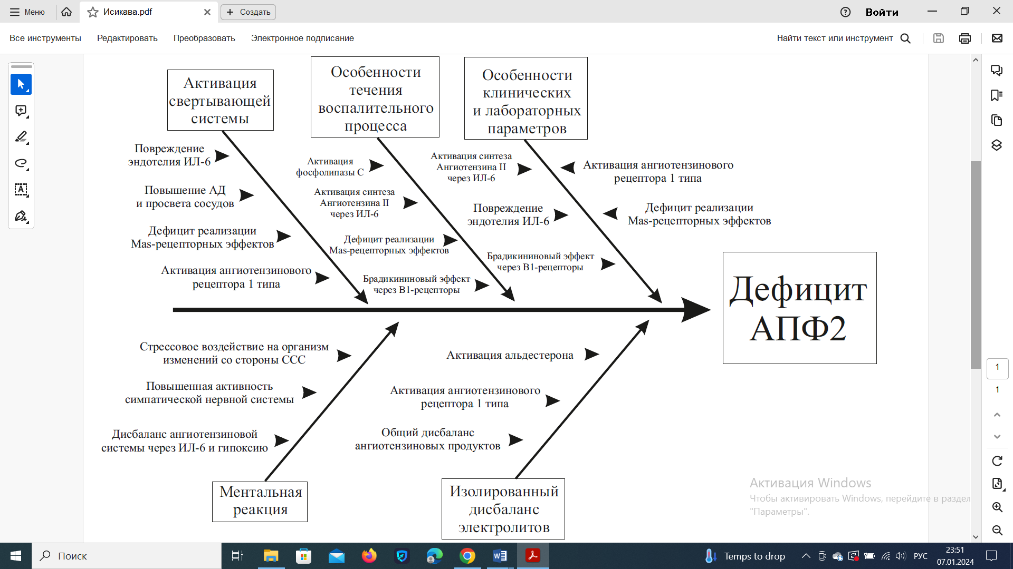

Рисунок 3.4.1.1 ‒ Модель причинно-следственных связей Исикавы, формирования особенностей патофизиологических механизмов при COVID-19 у исследуемых в условиях высокогорья.

**3.4.2. Общая концепция реализации патофизиологических механизмов при COVID-19.**

Общая картина влияния SARS-CoV-2 на ангиотензиновую систему, состоит из трёх осей (Рисунок 3.4.2.1.):

А) Ось: АПФ - Ангиотензин II - Рецептор ангиотензина 1 типа. Данная ось относится к регуляторному механизму релизации ангиотензинов в норме. Основной путь реализации осуществляется через ангиотензиновые рецепторы 1 типа. Активация данного рецепта, приводит к запуску РААС; механизмов взаимодействия с нейромедиаторами; влияние на активацию фосфолипазы и на гладкую мускулатуру сосудистой стенки. Таким образом, SARS-CoV-2, вызывая рост ИЛ-6, посредством последней, стимулирует выработку ангиотензина II с последующей реализацией регуляторного механизма при условиях дефицита контррегуляторной оси.

Б) Ось: АПФ2 - Ангиотензин 1-7 - Рецептор ангиотензина 2 типа. Данная ось реализует основные позитивные эффекты контррегуляторной системы, которым относятся снижение артериального давления, снижение воздействия на симпатическую нервную систему, улучшение реологических свойств крови и др. При вмешательстве SARS-CoV-2, в систему, происходит погружение АПФ2 в клетку вместе с вирусной единицей, что вызывает дефицит последней и определяет последующее ослабление описываемое оси.

В) Ось: АПФ2 - Ангиотензин 1-7 - Mas-рецептор. Mas-рецепторы располагаются на мембранах тромбоцитов, при взаимодействии с которыми ангиотензин 1-7 уменьшает их способность к агрегации, тем самым улучшая реологические свойства крови. Mas-рецепторы, на мембранах пневмоцитра, активируют резервные возможности указанных клеток, тем самым осуществляя их протекцию от апоптоза и гибели от внешних факторов. При COVID-19, снижается активность описываемой оси, тем самым снижаются возможности пневмоцитов к протекции и увеличивая агрегатную способность тромбоцитов что ведёт к отягощением состояние организма.

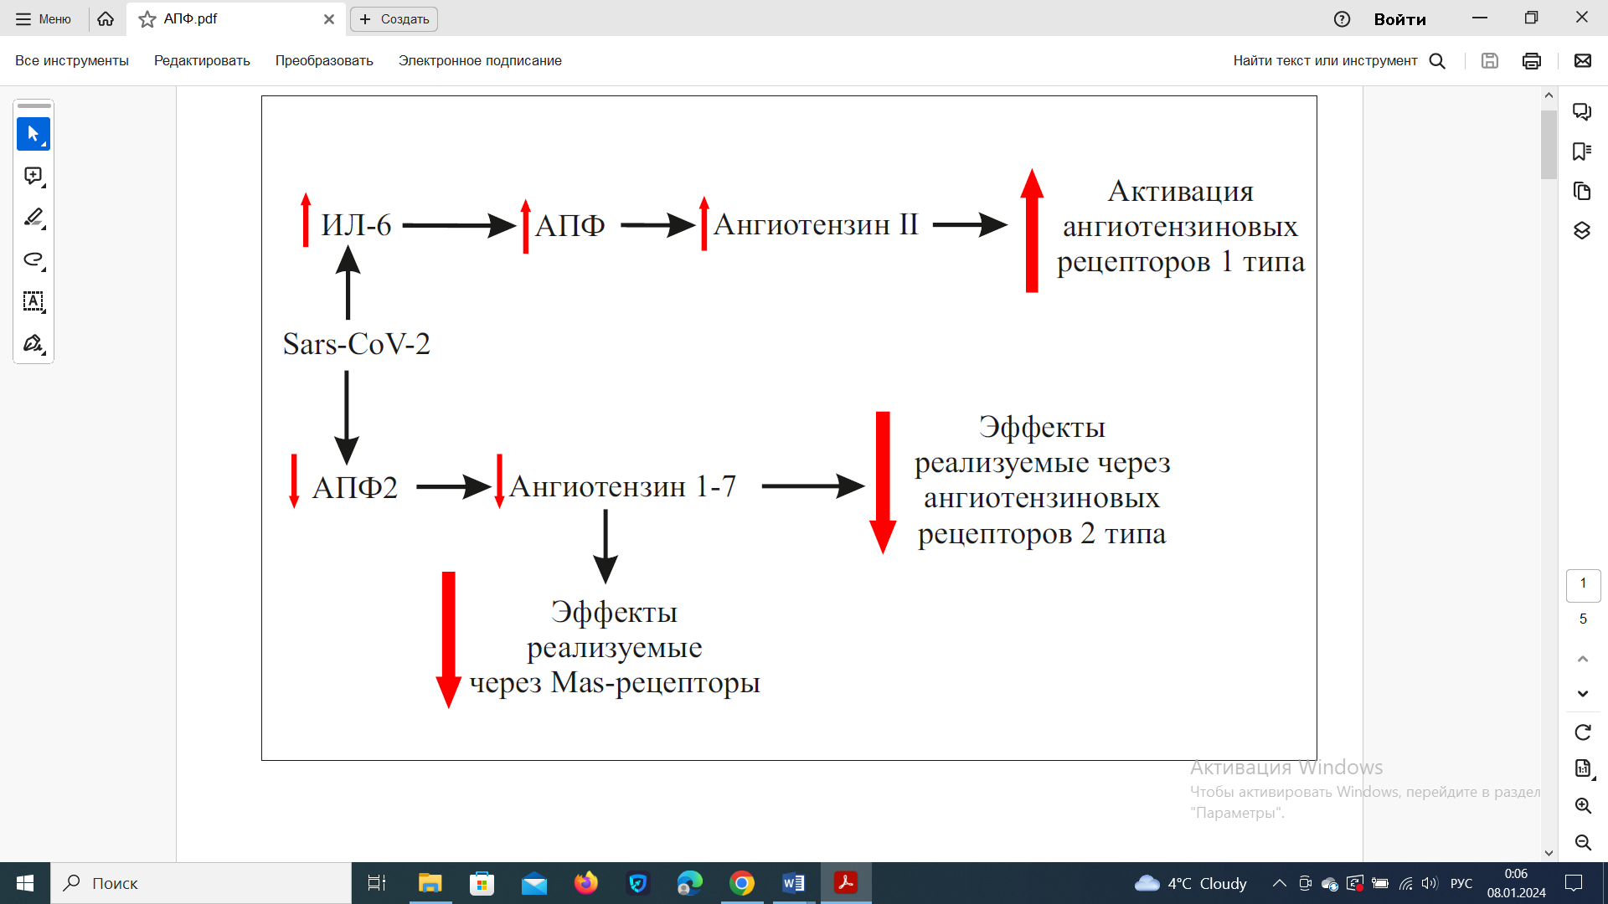

Рисунок 3.4.2.1 ‒ Общий механизм дисбаланса регуляторной и контррегуляторной функции ангиотензиновой системы.

**3.4.3. Концепция становления патофизиологического процесса воспаления в условиях высокогорья.**

Воспалительный механизм, развивший свойства стойкости и продолжительности в условиях высокогорного климата, объясняется непосредственным участием ангиотензина II в воспалении (Рисунок 3.4.3.1.).

Так ангиотензин II, связываясь с ангиотензиновым рецептором 1 типа на мембранах пневмоцитра, вызывает дисфункцию последних, создавая дополнительную интоксикацию, с последующим привлечением иммунных клеток в очаг воспаления. Параллельно с указанным выше, ангиотензин II активирует пролиферацию лимфоцитов, что проявляется в сравниваемых когортах. Отмечая вышеуказанное, мы имеем, непосредственную роль ангиотензина II в инициировании и поддержании воспаления. Следует добавить, стимулирование цитокиновых выбросов ангиотензином II, которые в последующем участвуют и в поддержании воспаление, и в синтезе ангиотензина II, тем самым формируя порочный круг. Активация фосфолипазы С ангиотензином II, приводит к запуску каскадных реакций перекислого окисления липидов, что также играет роль в активации и поддержание воспалительного процесса. Дефицит АПФ2, свою очередь, ослабляет компенсацию через активацию Mas-рецепторов на мембранах пневмоцитов, что тормозит стабилизацию состояния в аспекте воспалительной реакции. Таким образом, вызываемая первичная воспаление при COVID-19, уже имеет дополнительные фон, упрощающий дальнейшее развитие заболевания в условиях гипоксической гипоксии. Дисбаланс происходит в сторону эффектов ангиотензиновых рецепторов 1 типа, в сочетании с ослаблением Mas-рецепторных путей стабилизации. Также виду дефицита АПФ2, снижается конкурентность за рецепторы брадикинина, тем самым реализуется негативный эффект последнего 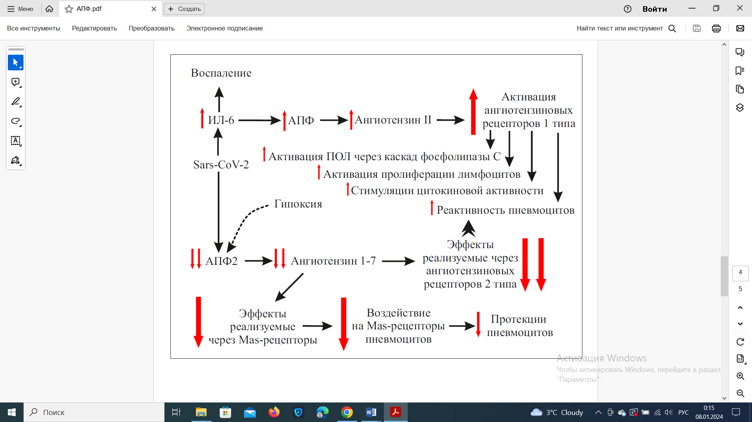при взаимодействии с рецепторами В1.

Рисунок 3.4.3.1 ‒ Механизм становления воспалительной реакции в условиях гипоксической гипоксии.

**3.4.4. Концепция патофизиологических механизмов формирования активности свертывающей системы крови в условиях высокогорья.**

Свертывающей система крови, как один из патогенетических звеньев развития COVID-19, имеющие неоднозначную природу, в условиях высокогорной гипоксии, проявляет ряд особенностей описанных таблицах икс икс и рисунке икс икс. По результатам нашего исследования, мы полагаем, что ИЛ-6 инициирует свёртывание крови путём прямого поражения эндотелия сосудов, но продолжительность активности описываемой системы обеспечивается формирование благоприятного фона. Так ангиотензин II, своим основным эффектом через рецептор 1 типа, увеличивает сопротивляемость сосудистой стенки и формирует застой в малом кругу кровообращения. Таким образом формируя, непосредственные условия для активации поддержания более высокой активности свёртывания в условиях высокогорья, а ИЛ-6 играет роль пускового механизма описанного выше. В сочетании, с активностью ангиотензина II, происходит снижение воздействия АПФ2 на Mas-рецепторы на мембранных тромбоцитах, что вызывает их первичную агрегацию между собой. Суммировать вышесказанное, мы считаем, что дисбаланс в регуляторных и контррегуляторных механизма ангиотензиновой системы, создает условия для запуска и поддержания каскада механизмов свёртывания крови (рисунок 3.4.4.1).

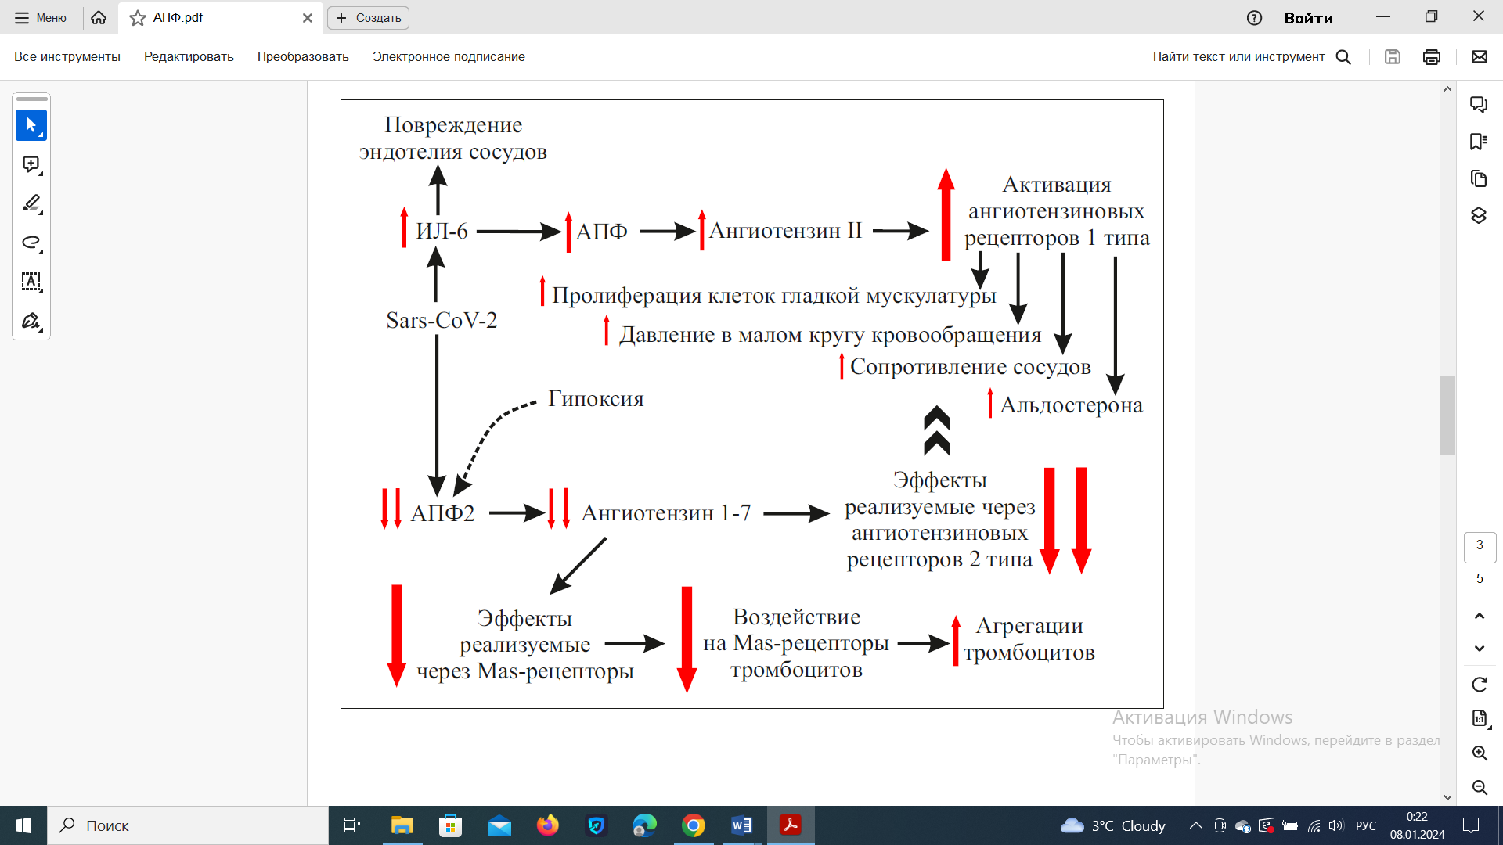Рисунок 3.4.4.1 ‒ Механизм формирования избыточной активности свертывающей системы крови у исследуемых из высокогорья.

**3.4.5. Концепция патофизиологического механизма формирования электролитного дисбаланса в условиях высокогорья.**

Электролитный дисбаланс, а именно его ограниченность двумя элементами: натрием и калием, является подтверждением активации РААС в патогенезе данной лабораторной картины. Так, повышение уровня ангиотензина II и его прямое воздействие на синтез альдостерона, увеличивает концентрацию последнего. Альдостерон, в свою очередь увеличивает обмен калия и натрий в почечной канальцах, тем самым определяя полученные результаты в таблице 3.2.4.1. На равне с указанными механизмом, мы полагаем, что дефицит АПФ2, притормаживает обратный эффект реализуемый через рецепторы ангиотензина 2 типа. Суммируя полученные данные и умозаключения, мы наблюдаем явный дисбаланс ангиотензиновой системы организма в сторону повышения регуляторных и снижения контррегуляторных свойств. Наличие же гипоксии, вызывает дополнительные дефицит АПФ2, в организме больного COVID-19 в условиях высокогорья. Подтверждая, возникшую разницу в регуляторных свойствах организма у жителей высокогорного региона относительно низко – и среднегорья (рисунок 3.4.5.1).

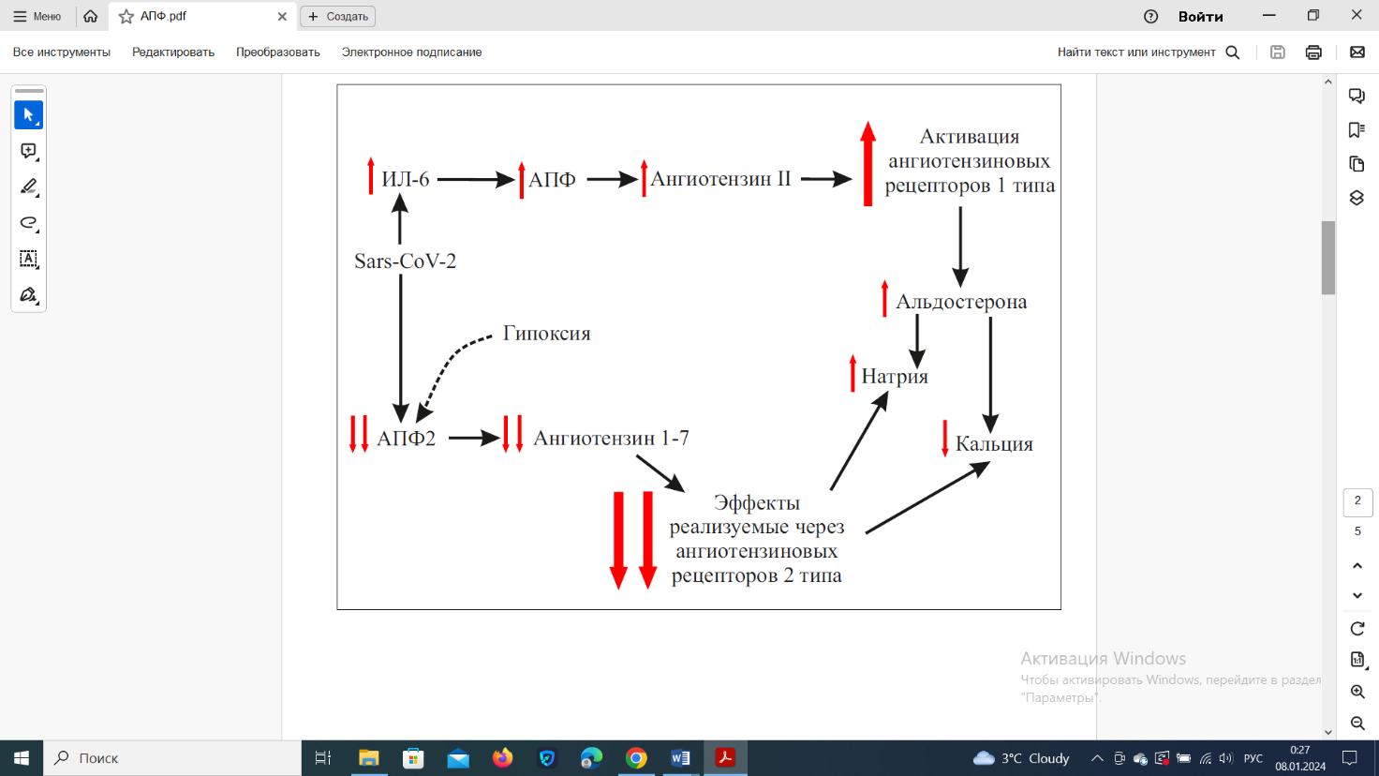  
Рисунок 3.4.5.1‒ Механизм электролитного обмена в условиях гипоксической гипоксии.

**3.4.6. Концепция формирования фона ментальной реактивности у исследуемых групп.**

Характерные изменения в тревожности ментального состояния исследуемых групп, определили высокую реактивность симпатической реакции, которые имеет эффект и на соматическая здоровье исследуемых. Разбираю, причины проявления данной симптоматики, в аспекте ангиотензиновой природы явления, нами построен макет механизма реализации указанного феномена. Также, опуская общепринятые свойства SARS-CoV-2 в увеличении ИЛ-6 и снижение АПФ2, мы полагаем, что ангиотензин II взаимодействует с нейромедиаторами, вызывает общую реактивность в нервной системе исследуемых что отражает данные из раздела ментальное здоровье. Параллельно с указанными выше, происходит активация стрессовых путей через увеличение синтеза альдостерона, что имеет негативное влияние на проявление стресса. Отмечает общую физиологию влияние ангиотензина II, необходимо подчеркнуть общий дисбаланс кровотока в головном мозге. Сочетание всех вышеуказанных факторов, как фон-формирующее звено в расстройстве ментального здоровья, ангиотензин II имеет прямое свойство влиять на активность симпатической нервной системы. По нашему мнению, создаваемое ангиотензином II, ментальное состояние определяет дальнейший запуск клинического проявления посредством информационного потока от СМИ. Таким образом, прямой воздействие SARS-CoV-2 на баланс регуляторный и контррегуляторный свойствах ангиотензиновой системы, сыграла немаловажную роль в расстройстве ментального здоровья исследуемых пациентов (рисунок 3.4.6.1).

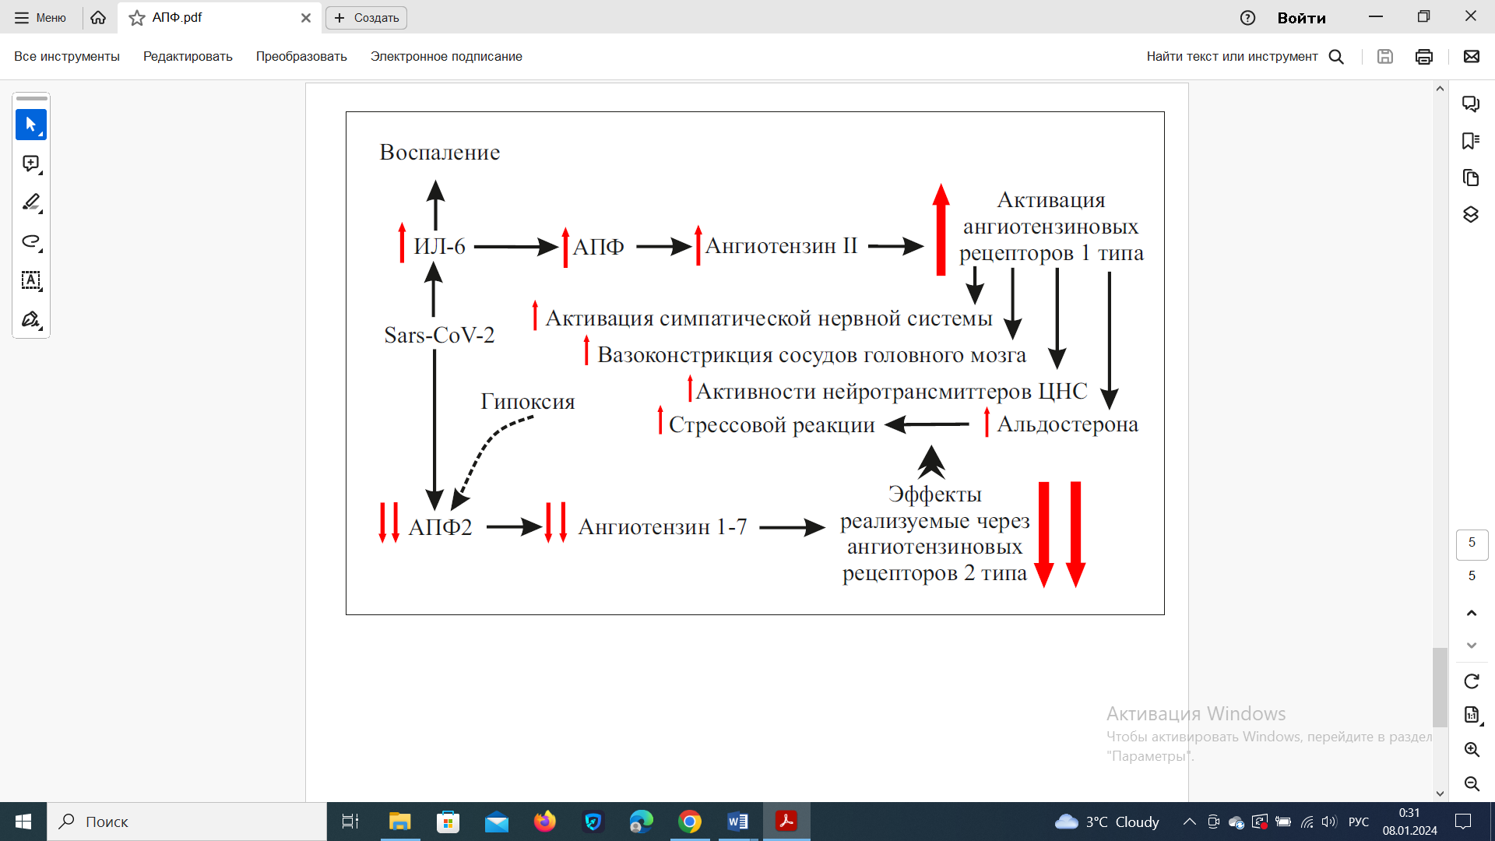

Рисунок 3.4.6.1 ‒ Механизм формирования ментальной фоновой реактивности у исследуемых групп.

**Резюме**

Исследование анализирует дисбаланс ангиотензиновой системы при COVID-19 у пациентов, проживающих в условиях высокогорья. Используя модель причинно-следственных связей, исследование выделяет ключевые патофизиологические механизмы, связанные с дефицитом АПФ2 и избыточной продукцией ангиотензина II, который усиливает воспаление и активность свертывающей системы. У пациентов из высокогорья отмечены также изменения электролитного баланса (натрия и калия) и повышенная ментальная реактивность.

Снижение уровня АПФ2 приводит к ослаблению защитных механизмов организма и повышению воспалительной активности, что усугубляется гипоксией высокогорья. Уровень ангиотензина II увеличивает стрессовую нагрузку, влияя на симпатическую нервную систему и ухудшая ментальное здоровье. Изменения ангиотензиновых рецепторов также повышают склонность к тромбообразованию, особенно в условиях недостатка кислорода.

Таким образом, COVID-19 вызывает сложный дисбаланс ангиотензиновой системы у жителей высокогорья, что приводит к усилению воспаления, нарушению свертываемости крови и ухудшению психоэмоционального состояния.

**ПРАКТИЧЕСКИЕ РЕКОМЕНДАЦИИ**

1. Адаптация лечения COVID-19 в высокогорных регионах  
   На основе полученных данных предложены изменения в протоколах лечения, включая коррекцию антикоагулянтной и оксигенотерапии для пациентов, проживающих в условиях низкого атмосферного давления.
2. Разработаны подходы для восстановления пациентов после COVID-19, включая меры по улучшению ментального здоровья, особенно актуальные для высокогорных регионов.
3. Результаты исследования интегрированы в образовательные программы медицинских вузов, что помогает готовить специалистов с учетом особенностей работы в экстремальных климатических условиях.
4. Внедрение новых методов мониторинга, таких как анализ цитокинового профиля и состояния свертывающей системы крови, позволяет точнее определять тяжесть заболевания.
5. Использование результатов исследования позволит снизить затраты на лечение и сократить число осложнений.
6. Дальнейшие исследования климатических факторов  
   Необходимо изучить влияние других параметров окружающей среды, таких как температура, влажность и ультрафиолетовое излучение, на течение COVID-19.
7. Изучение механизмов дисбаланса ангиотензиновой системы и перекисного окисления липидов открывает возможности для создания таргетных препаратов.

**ЗАКЛЮЧЕНИЕ**

1. COVID-19 условиях высокогорье имеет ряд клинических и лабораторных особенностей проявления. Отмечается, отягощение клинических проявлений, что говорит о запуске дополнительных механизмов регуляций.

2. Особенности проявления воспалительных реакций и их показателей связанные с дисбалансом ангиотензиновой системы. Так, регуляторные активность ангиотензина II посредством реализации эффекта через рецепторы ангиотензина 1 типа, обуславливает указанные выше особенности. Активация рецепторов приводит к выработке цитокинов, в последующем цитокины стимулирует выработка ангиотензина II, замыкая порочный круг в регуляция системы. Проникая в клетку sARS-CoV-2, погружается внутрь вместе с АПФ2, вызывая его дефицит. Таким образом происходит снижение контррегуляторной активности через АПФ2 и Mas-рецепторные пути. Снижение контррегуляций уменьшает противовоспалительные механизмы организма.

3. Сдвиги в системе свёртывания крови у жителей высокогорного региона проявляются в сторону активации процесса свёртывания. Проявления активности, обосновывается прямым токсическим эффектами ИЛ-6 на эндотелий сосудов. Помимо этого, синтезирующиеся ангиотензин II увеличивает фоновое состояние сердечно-сосудистой системы для отягощения дисбаланса в регуляции свёртывания. Параллельно с вышеуказанным, происходит снижение активности антиагрегантной эффектов реализуемых через Mas-рецепторы тромбоцитов, увеличивая первичную способность тромбоцитов к агрегации.

4. Изменение показателей электролитов исследуемых из высокогорного региона относительно других когорт, объясняется реакцией на альдостерон. Ангиотензин два активируя рецепторы ангиотензина 1 типа стимулирует выработку альдестерона, с последующей активации реабсорбции натрия и секрецией калия в почечных канальцах, тем самым вызывая первичный дисбаланс. Параллельно с этим понижение эффектов поддерживает создаваемый альдостероном, сдвиг.

5. Ментальное состояние исследуемой групп, проявляют реактивные показатели под воздействием информационного потока от сми. Особенности патогенеза COVID-19, со стимуляцией выработки ИЛ-6, которая в последующем активирует синтез ангиотензина II создает фон, активности симпатической нервной системы, общий стресс готовности организма, и избыточным взаимодействием с нейромедиаторы, формирует состояние ментального здоровья отягощающий воздействия негативной информации и вызывает тревожное состояние у исследуемых.

**СПИСОК ИСПОЛЬЗОВАННОЙ ЛИТЕРАТУРЫ**

1. WHO. Coronavirus disease (COVID-19) pandemic. [Cited 202. 1 March 19]. Available from:https [Электронный ресурс]. – Режим доступа: // www.who.int/emergencies/diseases/novel-coronavirus-2019. – Загл.с экрана.
2. CDC. 2019. Novel Coronavirus, Wuhan, China. CDC. [Cited 2021 March 19]. [Электронный ресурс]. – Режим доступа: [www.cdc.gov/coronavirus/2019-ncov/about/index.html](http://www.cdc.gov/coronavirus/2019-ncov/about/index.html). – Загл.с экрана.
3. **Huang, C.** Clinical features of patients infected with 2019 novel coronavirus in Wuhan ChinpPa [Text] / C.Huang, Y.Wang, X.Li et al. // Lancet. – 2020. – Vol.395(10223). – P.497–506.
4. Mahase ECOVID-19. WHO declares pandemic because of “alarming levels” of spread, severity and inaction [Text] // B.M.J. – 2020. – Vol.368. – P.M1036.
5. **Yan-Rong, G.** The origin, transmission and clinical therapies on coronavirus disease 2019 (COVID-19) outbreak-an update on the status [Text] / G. Yan-Pong, C.Qing-Dong, H.Zhong-Si et al. // Mil Med Res. - 2020. – Vol.7. – P.11.
6. WHO. WHO Director-General’s opening remarks at the media briefing on COVID19. [Cited 2021 March 19]. [Электронный ресурс]. – Режим доступа: <https://www.euro.who.int/en/health-topics/health-emergencies/coronavirus-covid-19/news/news/2020/3/who-announces-covid-19-outbreak-a-pandemic>. – Загл.с экрана.
7. **Chakraborty, I.** COVID-19 outbreak: migration, effects on society, global environment and prevention [Text] / I. Chakraborty, P.Maity // SciTotal Environ. – 2020. – Vol.728. – P.138-882.
8. **Ye, Z.W.** Zoonotic origins of human coronaviruses [Text] / Z.W.Ye, S.Yuan, K.S.Yuen et al. // Int J Biol Sci. – 2020. – Vol.16(10). – P.1686–1697.
9. **Li, H.** Coronavirus disease 2019 (COVID-19): current status and future perspectives [Text] / H.Li, S.M. Liu, X.H.Yu // Int J.Antimicrob Agents. – 2020. – Vol.55(5). – P.105951.
10. **Mackenzie, J.S.** COVID-19: a novel zoonotic disease caused by a coronavirus from China: what we know andwhat we don’t [Text] / Microbiol Aust. – 2020. – P.MA20013.
11. **Pan, A.** Association of Public Health Interventions With the Epidemiology of the COVID-19Outbreak in Wuhan, China [Text] / A. Pan, L. Liu, C. Wang // JAMA. – 2020. – Vol.323(19). – P.1915–1923.
12. **Atkins, P.** Guide to the COVID-19 Outbreak [Text] / P.Atkins? R.Bierman, A.Chemists // Cannabis Sci Tech. – 2020. – Vol.3(5). – P.39–45.
13. **Nuccetelli, M.** SARS-CoV-2 infection serology: a useful tool to overcome lockdown? [Text] / M.Nuccetelli, M.Pieri, S.Grelli et al.// Cell DeathDiscov. – 2020. – Vol.6(1). – P.38.
14. **Paules, C.I.** Coronavirus Infections-More Than Just the Common Cold [Text] / C.I.Paules, H.D.Marston, A.S.Fauci // JAMA. – 2020. Vol.323(8). – P.707–708.
15. **Pal, M.** Severe Acute Respiratory Syndrome Coronavirus-2 (SARS-CoV-2): an Update [Text] / M. Pal, G. Berhanu, C. Desalegn et al. // Cureus. – 2020. – Vol.12(3). – P.e7423.
16. **Wang, Q.** Cleavage Site Predicted in the Spike Protein of the Novel Pneumonia Coronavirus (2019-nCoV) Potentially Related to Viral Transmissibility [Text] / Q.Wang, Y.Qiu, J.Y. Li et al. // Virol Sin. – 2020. – Vol.35(3). – P.337–339.
17. **Lan, J.** [Электронный ресурс] / J. Lan. – Режим доступа. - 2020;581(7807):215–220. <https://www.nature.com/articles/s41586-020-2180-5>. – Загл.с экрана.
18. CDC. Human Coronavirus Types [Cited 2021 March 19]. Available from [Электронный ресурс]. – Режим доступа: <https://www.cdc.gov/coronavirus/types.html>. – Загл.с экрана.
19. **Millet, J.K.** Host cell proteases: critical determinants of coronavirus tropism and pathogenesis [Text] / J.K. Millet, G.R. Whiiaker // VirusRes. – 2015. – Vol.202. – P.120–134.
20. **Wang, N.** Subunit Vaccines Against Emerging Pathogenic Human Coronaviruses [Text] / N. Wang, J. Shang, S. Jiang et al. // FrontMicrobiol. – 2020. – Vol.11. – P.298.
21. **Kim, D.** The Architecture of SARS-CoV-2 Transcriptome [Text] / D. Kim, J.Y. Lee, J.S. Yang et al. // Cell. – 2020. – Vol.14(181). – P.914–21.e10.
22. **Duan, L.** The SARS-CoV-2 Spike Glycoprotein Biosynthesis, Structure, Function, and Antigenicity: Implications for the Design of Spike-Based Vaccine Immunogens [Text] / Front Immunol. – 2020. – Vol.11. – P.576-622.
23. **Schoeman, D.** Coronavirus envelope protein: current knowledge [Text] / D. Schoeman, B.C. Fielding // Virol J. – 2019. – P.16-69.
24. **Chang, C.K.** The SARS coronavirus nucleocapsid protein--forms and functions [Text] / C.K. Chang, M.H. Hou, C.F. Chang // Antiviral Res. – 2014. – Vol.103. – P.39–50.
25. **Hoffmann, M.** Site in the Spike Protein of SARS-CoV-2 Is Essential for Infection of Human Lung Cells [Text] / M. Hoffmann, H. Kleine -Weber, S. Pöhlmann // Mol Cell. – 2020. – Vol.78(779–84.e5). – P.779–784.e5.
26. **Hayashi, T.** Reasons why new coronavirus, SARS-CoV-2 infections are likely to spread [Text] / T.Hayashi, T.Ura, K. Abiko // J GenetMed Gene Ther. – 2020. – Vol.3(1). – P.001–003.
27. **Wrapp, D.** Cryo-EM structure of the 2019-nCoV spike in the prefusion conformation [Text] / D.Wrapp, N.Wang, K.S. Corbett et al. // Science. – 2020. – Vol.367(6483). – P.1260–1263.
28. **Li, F.** Structure of SARS coronavirus spike receptor-binding domain complexed with receptor [Text] / F. Li, W. Li, M. Farzan et al. // Science. – 2005. – Sept.16. – Vol.309(5742). – P.1864–1868.
29. **Park, J.E.** Proteolytic processing of Middle East respiratory syndrome coronavirus spikesexpands virus tropism [Text] / J.E.Park, K.Li, A. Barlan // Proc Natl Acad Sci USA. – 2016. – Oct.25. – Vol.113(43). – P.12262–12267.
30. **Zhou, P.** A pneumonia outbreak associated with a new coronavirus of probable bat origin [Text] / P.Zhou, X.L. Yang, X.G. Wang et al.// Nature. – 2020. – Vol.579(7798). – P.270–273.
31. **Hamming, I.** Tissue distribution of ACE2 protein, the functional receptor for SARScoronavirus. A first step in understanding SARS pathogenesis [Text] / I. Hamming, W. Timens, M.L. Bulthuis et al // J Pathol. – 2004. – Vol.203(2). – P.631–637.
32. **Watanabe, Y.** Exploitation of glycosylation in enveloped virus pathobiology [Text] / Y. Watanabe, T.A. Bowden, I.A. Wilson et al. // BiochimBiophys Acta Gen Subj. – 2019. – Vol.1863. – P.1480–1497.
33. **Barile, E.** Potential Therapeutic Targeting of Coronavirus Spike Glycoprotein Priming [Text] / E. Barile, C. Baggio, L. Gambini et al. // Molecules. – 2020. – Vol.25(10). – P.2424.
34. **Tang, T.** Coronavirus membrane fusion mechanism offers a potential target for antiviraldevelopment [Text] / T. Tang, M. Bidon, J.A. Jaimes et al. // Antiviral Res. – 2020. – Vol.178. – P.104792.
35. **Astuti, I.** Severe Acute Respiratory Syndrome Coronavirus 2 (SARS-CoV-2): an overview of viral structure andhost response [Text] / I. Astuti // Diabetes Metab Syndr. – 2020. Vol.14(4). – P.407–412.
36. **Liu, J.** Overlapping and discrete aspects of the pathology and pathogenesis of the emerginghuman pathogenic coronaviruses SARS-CoV, MERS-CoV, and 2019-nCoV [Text] / J.Liu, X.Zheng,Q.Tong et al. // J Med Virol. – 2020. – Vol.92(5). – P.491–494.
37. Число умерших от COVID-19 в мире может быть в два–три раза выше официальной цифры [Электронный ресурс]. – Режим доступа: <https://news.un.org/ru/story/2021/05/1403362>. – Загл.с экрана.
38. **Sorci, G.** Explaining among-country variation in COVID-19 case fatality rate [Text] / G.Sorci, S. Morand, B. Faivre // Sci Rep. – 2020. – Vol.10(1). – P.189-09.
39. Коронавирус в Кыргызстане. Карта распространения [Электронный ресурс]. – Режим доступа: <https://akipress.org/dolbor/covid-19/?hl=ru#region-99> . – Загл.с экрана.
40. Численность постоянного населения на начало года [Электронный ресурс]. – Режим доступа: http://www.stat.kg/ru/opendata/category/39/. – Загл.с экрана.
41. COVID-19 in US and Canada. Real Time Updates With Credible Sources (англ.). 1point3acres (1 мая 2020). [Электронный ресурс]. – Режим доступа: <http://www.stat.kg/ru/opendata/category/39> /. – Загл.с экрана.
42. Включены данные некорпоративных территорий Пуэрто-Рико, Гуам, Американское Самоа, Северные Марианские острова и Виргинские острова [Электронный ресурс]. – Режим доступа: <https://ru.wikipedia.org/w/index.php?title=%D0%A1%D0%BB%D1%83%D0%B6%D0%B5%D0%B1%D0%BD%D0%B0%D1%8F:DownloadAsPdf&page=%D0%9F%D0%B0%D0%BD%D0%B4%D0%B5%D0%BC%D0%B8%D1%8F_COVID-19&action=show-download-screen>. – Загл.с экрана.
43. Home - Ministry of Health and Family Welfare - GOI (англ.). [Электронный ресурс]. – Режим доступа: mohfw.gov.in. – Загл.с экрана. Дата обращения: 28 марта 2020.
44. Gouvernement. COVID-19 en France. (фр.). Gouvernement. [Электронный ресурс]. – Режим доступа: [https://www.info.gouv.fr/alerte/covid19#:~:text=Ventiler%20ou%20a%C3%A9rer%20les%20locaux,l'ensemble%20des%20mesures%20pr%C3%A9cit%C3%A9es.19#:~:text=Ventiler%20ou%20a%C3%A9rer%20les%20locaux,l'ensemble%20des%20mesures%20pr%C3%A9cit%C3%A9es](https://www.info.gouv.fr/alerte/covid19#:~:text=Ventiler%20ou%20a%C3%A9rer%20les%20locaux,l'ensemble%20des%20mesures%20pr%C3%A9cit%C3%A9es.19) . – Загл.с экрана.
45. Не включены данные Новой Каледонии, Французской Полинезии и Сен-Пьера и Микелона. [Электронный ресурс]. – Режим доступа: <https://cyberleninka.ru/article/n/problemy-kvalifikatsii-i-razgranicheniya-politicheskih-i-administrativnyh-avtonomiy-opyt-frantsuzskih-territoriy>. – Загл.с экрана.
46. COVID-19: Fallzahlen in Deutschland und weltweit (нем.). Институт Роберта Коха. [Электронный ресурс]. – Режим доступа: <https://www.rki.de/DE/Content/InfAZ/N/Neuartiges_Coronavirus/Gestiegene_Fallzahlen.html>. – Загл.с экрана.
47. Casos de coronavírus e número de mortes no Brasil em 13 de maio (порт.), Globo G1 (14 maio 2020). [Электронный ресурс]. – Режим доступа: <https://g1.globo.com/bemestar/coronavirus/noticia/2020/05/13/casos-de-coronavirus-e-numero-de-mortes-no-brasil-em-13-de-maio.ghtml>. – Загл.с экрана. Дата обращения: 14 мая 2020.
48. KCDC Press release (кор.). [Электронный ресурс]. – Режим доступа: [www.cdc.go.kr](http://www.cdc.go.kr). – Загл.с экрана.
49. 新型コロナウイルスに関連した患者等の発生について(3月27日公表分(яп.). [Электронный ресурс]. – Режим доступа: Ministry of Health, Labour and Welfare (Japan) (27 марта 2020). -Загл.с экрана. Дата обращения: 28 марта 2020.
50. COVID-19 Italia - Monitoraggio della situazione (итал.) [Электронный ресурс]. – Режим доступа: [www.opendatadpc.maps.arcgis.com](http://www.opendatadpc.maps.arcgis.com) . – Загл.с экрана.
51. Coronavirus (COVID-19) in the UK (англ.) [Электронный ресурс]. – Режим доступа: [www.coronavirus.data.gov.uk](http://www.coronavirus.data.gov.uk). – Загл.с экрана. (6 мая 2020). Дата обращения: 6 мая 2020.
52. Стопкоронавирус.рф Оперативные данные. [Электронный ресурс]. – Режим доступа: [www.stopkoronovirus.ru](http://www.stopkoronovirus.ru). – Загл.с экрана. (6 мая 2020). Дата обращения: 28 марта 2020.
53. 1,704 new cases confirmed in Turkey, death toll hits 108 - Turkey News (англ.) // Hürriyet Daily News. – Загл.с экрана. Дата обращения: 28 марта 2020.
54. **Riou, J.** Pattern of early human-to-human transmission of Wuhan 2019 novel coronavirus (2019-nCoV) [Text] / J. Riou, C.L. Althaus // Euro Surveill. – 2020. – Vol.25(4). – P.2000-058.
55. **Zhao, S.** Preliminary estimation of the basic reproduction number of novel coronavirus (2019-nCoV) in China rom 2019 to 2020. A data driven analysis in the early phase of the outbreak [Text] / S. Zhao, Q. Lin, J. Ran // Int J Infect Dis. – 2020. Vol.92. – P.214–217.
56. **Zhou, T.** Preliminary prediction of the basic reproduction number of the Wuhan novelcoronavirus 2019-nCov. [Text] / T. Zhou, Q. Liu, Z.Yang et al. // J Evid Based Med. – 2020. – Vol.13(1). – P.3–7.
57. **Chan, J.F.** A familial cluster of pneumonia associated with the 2019 novel coronavirusindicating person-to-person transmission: a study of a family cluster [Text] / J.F.Chan, S. Yuan, K.H. Kok et al. // Lancet. – 2020. Vol.395(10223). – P.514–523.
58. **Pilailuk, O.** Early transmission patterns of coronavirus disease 2019 (COVID-19) intravellers from Wuhan to Thailand January 2020 [Text] / O.Pilailuk, B.Rome, P.Siripapom et al. // Euro Surveill. -2020. – Vol.25(8). – P.2000-097.
59. **Zou, L.** SARS-CoV-2 Viral Load in Upper Respiratory Specimens of Infected Patients [Text] / L.Zou, F.Ruan, M.Huang et al. // N Engl JMed. – 2020. – Vol.382(12). – P.1177–1179.
60. **Li, Q.** Early transmission dynamics in Wuhan, China of novel coronavirus-infected pneumonia [Text] / Q.Li, X.Guan, P. Wu et al. // NEngl J Med. – 2020. – Vol.382(13). – P.1199–1207.
61. **Zhang, Y.** Isolation of 2019-nCoV from a stool specimen of a lab confirmed case of thecoronavirusdisease 2019 (COVID-19) [Text] / Y. Zhang, C. Chen, S. Zhu // China CDC Weekly. – 2020. – Vol.2(8). – P.123–124.
62. **Karimi-Zarchi, M.** Vertical Transmission of Coronavirus Disease 19 (COVID-19)from Infected Pregnant Mothers to Neonates: a Review [Text] / M. Karimi-Zarchi, H.Neamatzadeh, S.A. Dastgheib et al. // Fetal Pediatr Pathol. – 2020. – Vol.39(3). – P.246–250.
63. **Alzamora, M.C.** During Pregnancy and Possible Vertical Transmission [Text] / M.C. Alzamora, T. Paredes, D.Caceres // Am J Perinatol. – 2020. – Vol.37(8). – P.861–865.
64. **Berghella, V** (2020, May 13). Coronavirus disease 2019 (COVID-19): pregnancy issues. [Электронный ресурс]. – Режим доступа: Available from: <https://www.uptodate.com/contents/coronavirus-disease-2019-covid-19-pregnancy-issues>. - Загл.с экрана.
65. **Kalyanasundaram, S.** Novel Corona Virus Pandemic and Neonatal Care: it’s TooEarly to Speculate on Impact! [Text] / S.Kalyanasundaram, K. Krishnamurthy, A. Sridhar et al. // SN Compr Clin Med. – 2020. – P.1–7.
66. **Martínez-Perez, O.** Association Between Mode of Delivery Among Pregnant WomenWith COVID-19 and Maternal and Neonatal Outcomes in Spain [Text] / O. Martinez-Perez, M. Vouga, S. Cruz Melguizo et al. // JAMA. – 2020. – Vol.324(3). – P.296–299.
67. **Dong, L.** Possible vertical transmission of SARSCoV-2 from an infected mother to her new born [Text] / L.Dong, J.Tian, S.He et al. // JAMA. – 2020. – Vol.323(18). – P.1846–1848.
68. **Chen, Y.**  Infants born to mothers with a new coronavirus (COVID-19) [Text] / Y. Chen, H. Peng, L. Wang et al. // Front Pediatr. -2020. – Vol.8. – P.104.
69. **Arnaez, J.** The impact of the current SARS-CoV-2 pandemic on neonatal care [Text] / J. Arnaez, M.T. Montes, N. Herranz-Rubia // Front Pediatr. – 2020. – Vol.8. – P.247.
70. **Yi, Y.** What has been learned and to be learned about the novel coronavirus disease [Text] / Y.Yi, P.N.P. Lagnition, S.Ye et al. // Int J BiolSci. – 2020. – Vol.16(10). – P.1753–1766.
71. **Hoffmann, M.**  The novel coronavirus 2019 (2-nCoV) uses the SARS-coronavirusreceptor 2 ACE2 and the cellular protease TMPRSS2 for entry into target cells [Text] / M. Hoffmann, H. Kleine-Weber, N. Kruger // Preprint. – 2020. - . DOI:10.1101/2020.01.31.929042 bioRxiv
72. **Lin, L.** Hypothesis for potential pathogenesis of SARS-CoV-2 infection-a review of immune changesin patients with viral pneumonia [Text] / L. Lin, L. Lu, W. Cao // Emerg Microbes Infect. – 2020. – Vol.9(1). – P.727–732.
73. **Wu, Y.** Immune Injury Mechanisms in 71 Patients with COVID-19 [Text] / Y. Wu, X. Huang, J.Sun et al. // mSphere. – 2020. – Vol.5(4). – P.e00362–20.
74. **Coccia, E.M.** Early IFN type I response: learning from microbial evasion strategies [Text] / E.M. Coccia, A. Battistini // Semin Immunol. – 2019. – Vol.27(2). – P.85–101.
75. **Hu, G.** Alveolar Macrophages in Lung Inflammation and Resolution [Text] / G. Hu, J.W. Christman // Front Immunol. – 2019. – Vol.10. – P.2275.
76. **Abdulkhaleq, L.A.** The crucial roles of inflammatory mediators in inflammation: a review [Text] / L.A.Abdulkhaleq, M.A. Assi, R. Abdullah et al. // Vet World. – 2018. – Vol.11(5). – P.627–635.
77. **Fahey, E.** IL-1 Family Cytokine Regulation of Vascular Permeability and Angiogenesis [Text] / E. Fahey, S.L. Doyle // Front Immunol. – 2019. – Vol.10. – P.1426.
78. **Gonzales, J.N.**  The Acute Respiratory Distress Syndrome: mechanisms and PerspectiveTherapeutic Approaches [Text] /J.N. Gonzales, R. Lucas, A.D.Verin // Austin J Vasc Med. – 2015. – Vol.2(1). – P.1009.
79. **Rahman, S.** Epidemiology, pathogenesis, clinical presentations, diagnosis and treatment of COVID-19: a review of current evidence [Text] / S. Rahman, M.T. Montero, K. Kirton et al. // Expert review of clinical pharmacology. – 2021. – Vol.14(5). P.601-21.
80. Приказы Министерства здравоохранения Кыргызской Республики [Электронный ресурс]. – Режим доступа: <https://med.kg/prikazy>. – Загл.с экрана.
81. Coronavirus disease 2019 (COVID-19) [Text] // BMJ Best Practice. – 2021. - 04.02. [Электронный ресурс]. – Режим доступа: <https://www.mayoclinic.org/diseases-conditions/coronavirus/symptoms-causes/syc-20479963>. – Загл.с экрана.
82. COVID-19: Clinical management, WHO, 25.01.2021 [Электронный ресурс]. – Режим доступа: <https://www.who.int/publications/i/item/WHO-2019-nCoV-clinical-2021-1>. – Загл.с экрана.
83. COVID-19 rapid guideline: managing the long-term effects of COVID-19, NICE, 18.12.2020 [Электронный ресурс]. – Режим доступа: <https://www.who.int/publications/i/item/WHO-2019-nCoV-clinical-2021-1>. – Загл.с экрана.
84. COVID-19 rapid guideline: reducing the risk of venous thromboembolism in over 16s with COVID-19, NICE, 20.11.2021. [Электронный ресурс]. – Режим доступа: <https://www.nice.org.uk/guidance/ng186>. – Загл.с экрана.
85. COVID-19 rapid guideline: critical care in adults, NICE, update 12.02.2021. [Электронный ресурс]. – Режим доступа: <https://www.nice.org.uk/guidance/ng186>. – Загл.с экрана.
86. COVID-19 rapid guideline: antibiotics for pneumonia in adults in hospital, NICE, 09.10.2020. [Электронный ресурс]. – Режим доступа: <https://www.nice.org.uk/guidance/ng186>. – Загл.с экрана.
87. Assessment of COVID-19 in primary care, SIGN, 3 February, 2021. [Электронный ресурс]. – Режим доступа: <https://www.sign.ac.uk/our-guidelines/assessment-of-covid-19-in-primary-care/>. – Загл.с экрана.
88. Managing the long-term effects of COVID-19, SIGN, 18.12.2020. [Электронный ресурс]. – Режим доступа: <https://www.sign.ac.uk/our-guidelines/managing-the-long-term-effects-of-covid-19/>. – Загл.с экрана.
89. COVID-19 position statement: The prevention and management of thromboembolism in hospitalised patients with COVID-19-related disease, SIGN, 20.07.2020. [Электронный ресурс]. – Режим доступа: <https://www.sign.ac.uk/media/1691/sg_prevention_of_thromboembolism_in_hospitalised_patients.pdf>. – Загл.с экрана.
90. Guideline: Management of Multisystem Inflammatory Syndrome in Children, INPATIENT, 11.12.2020. [Электронный ресурс]. – Режим доступа: <https://pubmed.ncbi.nlm.nih.gov/35118829/>. – Загл.с экрана.
91. Clinical Guidance for Pediatric Patients with Multisystem Inflammatory Syndrome in Children (MIS-C) Associated with SARS-CoV-2 and Hyperinflammation in COVID-19. Version 1., 17.06.2020. [Электронный ресурс]. – Режим доступа:<https://ahpnetwork.com/wp-content/uploads/2021/01/Brief_Am-Coll-Rheum_MIS-C-guidelines-Nov-2020.pdf> . – Загл.с экрана.
92. Management of coexisting conditions in the context of COVID-19, BMJ Best Practice. [Электронный ресурс]. – Режим доступа: <https://bestpractice.bmj.com/topics/en-gb/3000190>. – Загл.с экрана.
93. COVID-19 rapid guideline: arranging planned care in hospitals and diagnostic services, NICE, 27.07.2020 [Электронный ресурс]. – Режим доступа: https://www.nice.org.uk/guidance/ng179 . – Загл.с экрана.
94. Клиническое руководство по диагностике и лечению коронавирусной инфекции (COVID-19), Версия 6 [Электронный ресурс]. – Режим доступа: <https://saksalamat.kg/wp-content/uploads/2022/01/6-ya-versiya-KR-COVID-19-zakl._13.01.22..pdf>. – Загл.с экрана.
95. LabCorp. Accelerated Emergency Use Authorization (EUA) Summary COVID-19 RT-PCR Test (LaboratoryCorporation of America) ; [Cited 2021 March 19].[Электронный ресурс]. – Режим доступа: <https://www.fda.gov/media/136151/download>. – Загл.с экрана.
96. **Bustin, S.A.** Real-time reverse transcription PCR (qRT-PCR) and its potential use in clinical diagnosis [Text] / S.A. Bustin, R.Mueller // Clin Sci (Lond). - 2005. Vol.109(4). – P.365–379.
97. **Tang, Y.W.** Laboratory Diagnosis of COVID-19: current Issues and Challenges [Text] / Y.W.Tang, J.E.Schmitz, D.H. Persing et al. // J ClinMicrobiol. – 2020. – Vol.58(6). – P.e00512–e00520.
98. **Peeling, R.W.** Serology testing in the COVID-19 pandemic response 6 [Text] / R.W.Peeling, C.J.Wedderburn, P.J.Garcia et al. // Lancet Infect Dis. – 2020. – Vol.20(9). – P.e245–e249.
99. Anawa Biomedical Services and Products. SARS-CoV-2 (Covid-19): Diagnosis by IgG/IgM Rapid Test . [Cited 2021March 19]. 6 [Электронный ресурс]. – Режим доступа: <https://www.anawa.ch/read/newsletter-26/sars-cov-2-covid-19-diagnosis-by-2264.html> . – Загл.с экрана.
100. **Freeman, B.** Validation of a SARS-CoV-2 spike protein ELISA for use in contact investigationsand sero-surveillance [Text] / B. Freeman, S. Lester, L.Mills // Thornburg bioRxiv. – 2020. – Vol.04.24. – P.057323.
101. COVID-19 rapid guideline: chronic kidney disease, NICE, 15.05.2020 [Электронный ресурс]. – Режим доступа:. <https://www.nice.org.uk/guidance/ng176/> - Загл.с экрана.
102. COVID-19 rapid guideline: community-based care of patients with chronic obstructive pulmonary disease (COPD), NICE, 09.04.2020. [Электронный ресурс]. – Режим доступа: <https://www.nice.org.uk/guidance/ng168>. – Загл.с экрана.
103. COVID-19 rapid guideline: rheumatological autoimmune, inflammatory and metabolic bone disorders, NICE, 02.07.2020. [Электронный ресурс]. – Режим доступа: <https://www.nice.org.uk/guidance/ng167>. – Загл.с экрана.
104. COVID-19 rapid guideline: severe asthma, NICE, 03.04.2020. [Электронный ресурс]. – Режим доступа: <https://www.nice.org.uk/guidance/ng166> . – Загл.с экрана.
105. Antithrombotic Therapy in Patients With COVID-19, NIH, 11.02.2021. [Электронный ресурс]. – Режим доступа: <https://pmc.ncbi.nlm.nih.gov/articles/PMC10512043/#:~:text=signs%20of%20CVST.-,Conclusion,with%20higher%20risk%20of%20bleeding>.. – Загл.с экрана.
106. COVID-19 position statement: Maternal critical care provision SIGN, 25.11.2020. [Электронный ресурс]. – Режим доступа: <https://www.sign.ac.uk/media/1787/sg-maternal-critical-care-provision_v33.pdf>. – Загл.с экрана.
107. Definitions of patients at high risk of COVID-19 infection, for shielding lung disease, SIGN, 30.04.2020. [Электронный ресурс]. – Режим доступа: <https://www.sign.ac.uk/media/1373/sg_shielding_guidance.pdf>. – Загл.с экрана.
108. Risk assessment for Venous thromboembolism (VTE) – [Электронный ресурс]. – Режим доступа: <http://www.nice.org.uk/Guidance/CG92>. – Загл.с экрана.
109. **Ospina-Tascón, G.A.** Effect of High-Flow Oxygen Therapy vs Conventional Oxygen Therapy on Invasive Mechanical Ventilation and Clinical Recovery in Patients With Severe COVID-19: A Randomized Clinical Trial [Text] / G.A.Ospina-Tascon, L.E.Calderon-Tapia, A.F.Garcia et al. // JAMA. – 2021. – Vol.326(21). – P.2161–2171. doi:10.1001/jama.2021.20714
110. **Carfì, A.** Gemelli Against COVID-19 Post-Acute Care Study Group. Persistent Symptoms in Patients After Acute COVID-19 [Text] / A. Carfi, R.Bernabei, F. Landi et al. // JAMA. – 2020. – Vol.324. – P.603.
111. Public Health England (2020) COVID-19: long-term health effects [Электронный ресурс]. – Режим доступа: <https://www.gov.uk/government/publications/covid-19-long-term-health> effects/covid-19- long-term-health-effects/ . – Загл.с экрана.
112. **Halpin, S.J.** Postdischarge symptoms and rehabilitation needs in survivors of COVID-19 infection: A cross-sectional evaluation [Text]/ S.J.Halpin, C. McIvor, G.Whtatt et al. // J Med Virol. – 2021. – Vol.93. – P.1013.
113. **Bowles, K.H.**  Surviving COVID-19 After Hospital Discharge: Symptom, Functional, and Adverse Outcomes of Home Health Recipients [Text] / K.H. Bowles, M. McDonald, Y. Barron et al. //Ann.Intern. Med. – 2021. – Vol.174. – No.3. – P.316-325.
114. **Angelo Carfì,** MD1; Roberto Bernabei, MD1 ; Francesco Landi, MD, PhD1 ; et al. Persistent Symptoms in Patients After Acute COVID-19, 09.06.2020. -[Электронный ресурс]. – Режим доступа: <https://jamanetwork.com/journals/jama/fullarticle/2768351> . – Загл.с экрана.
115. Management of post-acute covid-19 in primary care. BMJ, 2020; 370. [Электронный ресурс]. – Режим доступа: <https://doi.org/10.1136/bmj.m3026> . – Загл.с экрана. (Published 11 August 2020).
116. **Wilder-Smith, A.**  Isolation, quarantine, social distancing and community containment: pivotal rolefor old-style public health measures in the novel coronavirus (2019-nCoV) outbreak [Text] / A. Wilder-Smith // J Travel Med. – 2020. – Vol.27(2). – P.taaa020.
117. **Güner, R.** COVID-19: prevention and control measures in community [Text] / R. Guner, I. Hasanoglu, F. Aktas // Turk J Med Sci. – 2020. – Vol.50(SI–1). – P.571–577.
118. **Cirrincione, L.** COVID-19 pandemic: prevention and protection measures to be adopted atthe workplace [Text] / L.Cirrincione, F. Plescia, C. Ledda et al. // Sustainability. – 2020. – Vol.12(9). – P.3603.
119. **Yao, J.** The Minimal Effect of Zinc on the Survival of Hospitalized Patients With COVID-19:an Observational Study [Test] / J.Yao, J.A. Paguio, E.C. Dee // Chest. – 2020. – Vol.159(1). – P.S0012-3692;(20)31961–31969.
120. **Krause, P.** For the World Health Organization Solidarity Vaccines Trial Expert GroupCOVID-19 vaccine trials should seek worthwhile efficacy [Text] / P. Krause, T.R. Fleming, I. Longini et al.// Lancet. - 2020. – Vol.396(10253). – P.741–743.
121. **Koo, J.R.** Interventions to mitigate early spread of SARS-CoV-2 in Singapore: a modellingstudy [Text] / J/R. Koo, A.R.Cook, M.Park et al // Lancet Infect Dis. – 2020. – Vol.20(6). – P.678–688.
122. **Rodriguez-Morales, A.J.** Clinical, laboratory and imaging features ofCOVID-19: a systematic review and meta-analysis [Text] / A.J.Rodriguez-Morales, J.A. Cardona-Ospina, E. Gutterez-Ocampo // Travel Med Infect Dis. – 2020. – Vol.34. – P.101-623.
123. **Shim, E.** Transmission potential and severity of COVID-19 in South Korea [Text] / E.Shim, A. Tariq, W. Choi et al. // Int J Infect Dis.- 2020. – Vol.93. – P.339–344.
124. **Bavli, I.** Harms of public health interventions against covid-19 must not be ignored [Text] / I. Bavli, B.Sutton, S.Galea // BMJ. – 2020. – Vol.371. – P.m4074.
125. **Iwasaki, A.** Why does Japan have so few cases of COVID-19? [Text] / A. Iwasaki, N.D.Grubaugh // EMBO Mol Med. – 2020. – Vol.12(5). – P.e12481.
126. **Felsenstein, S.** COVID‐19: Immunology and treatment options [Text] / S. Felsenstein, J.A. Herbert, P.S. McNamara et al. // Clin Immunol. – 2020. – Vol.215. – P.108448.
127. **Vabret, N.** Immunology of COVID‐19: Current State of the Science [Text] / N.Varbret, G.J. Britton, C.Gruber et al. // Immunity. – 2020. – Vol.52(6). – P.910‐941.
128. **Qin, C.** Dysregulation of immune response in patients with COVID‐19 in Wuhan, China [Text] / C.Qin, L.Zhou, Z.Hu et al. // Clin Infect Dis. – 2020. – Vol.71(15). – P.762–768.
129. **Tan, M.** Immunopathological characteristics of coronavirus disease 2019 cases in Guangzhou, China. [Text] / M. Tan, Y.Zhou, Y.Liu // Immunology. – 2020. – Vol.160(3). – P.261–268.
130. **Diao, B.** Reduction and Functional Exhaustion of T Cells in Patients With Coronavirus Disease 2019 (COVID‐19) [Text] / B. Diao, C.Wang, Y.Tang et al. // Front Immunol. – 2020. – Vol.11. – P.827.
131. **Wan, S.** Clinical features and treatment of COVID‐19 patients in northeast Chongqing [Text] / S.Wan, Y.Xiang, W.Fang // J Med Virol. – 2020. – Vol.92(7). – P.797‐806.
132. **Haveri, A**.  Serological and molecular findings during SARS‐CoV‐2 infection: the first case study in Finland, January to February 2020 [Text] / A. Haveri, T.Smura, S.Kuivanen et al. // Eurosurveillance. – 2020. – Vol.25(11). – P.2000-266.
133. **Lou, B.** Serology characteristics of SARS‐CoV‐2 infection after exposure and post‐symptom onset [Text] / B.Lou, T.D.Li, S.F.Zheng et al. // Eur Respir J. – 2020. – Vol.56(2). – P.2000-763.
134. **Wu YC.**The outbreak of COVID‐19: An overview [Text] / Y.C.Wu, C.S. Chen, Y.J.Chan et al. // J Chinese Med Assoc. – 2020. – Vol.83(3). – P.217‐220.
135. **McGonagle, D.** The Role of Cytokines including Interleukin‐6 in COVID‐19 induced Pneumonia and Macrophage Activation Syndrome‐Like Disease [Text] / D.McGonagle, K. Sharif, A.O’Regan et al. // Autoimmun Rev. – 2020. – Vol.19(6). – P.102537.
136. **Huang, C.** Clinical features of patients infected with 2019 novel coronavirus in Wuhan, China [Text] / C.Huang, Y.Wang, X.Li, et al. //  Lancet. – 2020. – Vol.395(10223). – P.497‐506.
137. **Wang, F.** Characteristics of Peripheral Lymphocyte Subset Alteration in COVID‐19 Pneumonia [Text] / F. Wang, J.Nie, H.Wang et al. //J Infect Dis. – 2020. – Vol.221(11). – P.1762‐1769.
138. **Ufan, A.** COVID‐19, immunee system response, hyperinflammation and repurposing antirheumatic drugs [Text] / A. Ufan, G.A. Avanoglu, M. Matucci-Cerinic // Turkish J Med Sci. – 2020. – Vol.50(SI‐1). – P.620‐632.
139. **Crayne, C.B.** The immunology of macrophage activation syndrome [Text] / C.B. Crayne, S.Albetuni, K.E.Nichols et al. // Front Immunol. – 2019. – Vol.10. – P.119.
140. **Anka, A.U.** Coronavirus disease 2019 (COVID-19): An overview of the immunopathology, serological diagnosis and management [Text] / A.U.Anka, M.I. Tahir, S.D.Abubakar et al. // Scand J Immunol. – 2021. – Vol.93(4). – P.e12998.
141. **Ye, Q.** The pathogenesis and treatment of the ‘Cytokine Storm' in COVID‐19 [Text] / Q.Ye, B.Wang, J.Mao // J Infect. – 2020. – Vol.80(6). – P.607‐613.
142. **Law, H.K.** Chemokine up‐regulation in SARS‐coronavirus‐infected, monocyte‐derived human dendritic cells [Text] / H.K. Law, C.Y.Cheung, H.Y.Ng et al. // Blood. – 2005. – Vol.106(7). – P.2366‐2374.
143. **Tynell, J.** Middle East respiratory syndrome coronavirus shows poor replication but significant induction of antiviral responses in human monocyte‐derived macrophages and dendritic cells [Text] / J.Tynell, V. Westenius, E.Ronkko et al. //  J Gen Virol. – 2016. – Vol.97(2). – P.344‐355.
144. **Scheuplein, V.A.** High secretion of interferons by human plasmacytoid dendritic cells upon recognition of Middle East respiratory syndrome coronavirus [Text] / V.A. Scheuplein, J. Seifried, A.H. Malczyk et al. // J Virol. – 2015. – P.859‐3869.
145. **Kim, E.S.** Clinical progression and cytokine profiles of middle east respiratory syndrome coronavirus infection [Text] / E.S. Kim, P.G. Choe, W.B. Park et al. // J Korean Med Sci. – 2016. – Vol.31(11). – P.1717‐1725.
146. **Wang, C.H.** Persistence of lung inflammation and lung cytokines with high‐resolution CT abnormalities during recovery from SARS [Text] / C.H. Wang, C.Y. Liu, Y.L. Wan et al. // Respir Res. – 2005. – Vol.6. – P.42.
147. **Garcia‐Sastre, A.** Type 1 interferons and the virus‐host relationship: a lesson in détente [Text] / A. Garcia-Sastre, C.A. Biron // Science. -2006. – Vol.312(5775). – P.879‐882.
148. **Channappanavar, R.** IFN‐I response timing relative to virus replication determines MERS coronavirus infection outcomes [Text] / R. Channappanavar, A.R. Fehr, J. Zheng et al. // J Clin Invest. – 2019. – Vol.130. – P.3625‐3639.
149. **Coperchini, F.** The cytokine storm in COVID‐19: An overview of the involvement of the chemokine/chemokine‐receptor system [Text] / F.Coperchini, L.Chiovato, L. Croce et al. // Cytokine Growth Fac Rev. - 2020. – Vol.52. – P.25-32/
150. **Channappanavar, R.** Dysregulated Type I Interferon and Inflammatory Monocyte‐Macrophage Responses Cause Lethal Pneumonia in SARS‐CoV‐Infected Mice [Text] / R.Channappanavar, A.R. Fehr, R.Vijay et al. // Cell Host Microbe. – 2016. – Vol.19(2). – P.181‐193.
151. **Hogner, K.** Macrophage‐expressed IFN‐beta contributes to apoptotic alveolar epithelial cell injury in severe influenza virus pneumonia [Text] / K.Hogner, T.Wolff, S. Pleshcka et al. // PLoS Pathog. -2013. -Vol.9(2). – P.e1003188.
152. **Rodrigue‐Gervais, I.G.** Cellular inhibitor of apoptosis protein cIAP2 protects against pulmonary tissue necrosis during influenza virus infection to promote host survival [Text] / I.G. Rodrigue-Gervais, K.Labbe, M. Dagenais et al. // Cell Host Microbe. – 2014. – Vol.15(1). – P.23‐35.
153. **Wu, F.** A new coronavirus associated with human respiratory disease in China [Text] / F.Wu, S.Zhao, B.Yu et al. // Nature. - 2020. - vol.579(7798). – P.265‐269.
154. **Du, Y.** Clinical Features of 85 Fatal Cases of COVID‐19 from Wuhan. A Retrospective Observational Study [Text] / Y.Du, L. Tu, P.Zhu et al. // Am J Respir Crit Care Med. – 2020. – Vol.201(11). – P.1372‐1379.
155. **Cao, X.** COVID‐19: immunopathology and its implications for therapy [Text] / X.Cao // Nat Rev Immunol. – 2020. – Vol.20(5). – P.269‐270.
156. **Xu, Z.** Pathological findings of COVID‐19 associated with acute respiratory distress syndrome [Text] / Z.Xu, L.Shi, Y. Wang et al. // Lancet Respir Med. – 2020. – Vol.8(4). – P.420‐422.
157. **Wang, D.** Clinical Characteristics of 138 Hospitalized Patients With 2019 Novel Coronavirus‐Infected Pneumonia in Wuhan, China [Text] / D.Wang, B. Hu, C. Hu et al. // JAMA. – 2020. – Vol.323(11). – P.1061–1069.
158. **Li, Y.X.**  Characteristics of peripheral blood leukocyte differential counts in patients with COVID‐19 [Text] / Y.X. Li, W.Wu, T.Yang et al. // Zhonghua Nei Ke Za Zhi. – 2020. – Vol.59. – P.E003.
159. **Lindsley, A.W.** Eosinophil responses during COVID‐19 infections and coronavirus vaccination [Text] / A.W. Lindsley, J.T. Schwartz, M.E. Rothenberg // J Allergy Clin Immunol. – 2020. – Vol.146(1). – P.1–7.
160. **Tabachnikova, A.** Roles for eosinophils and basophils in COVID‐19? [Text] / A.Tabachnikova, S.T. Chen // Nat Rev Immunol. – 2020. – Vol.20(8). – P.461.
161. **Xiang‐Hua, Y.** Severe acute respiratory syndrome and venous thromboembolism in multiple organs [Text] / Y. Xiang-Hua, W. Le-Min, L.Ai-Bin et al. // Am J Respir Crit Care Med. – 2010. – Vol.182(3). – P.436‐437.
162. **Zhang, Y.** Coagulopathy and antiphospholipid antibodies in patients with Covid‐19 [Text] / Y. Zhang, M. Xiao, S. Zhang et al. // N Engl J Med. – 2020. – Vol.382(17). – P.e38.
163. **Levi, M.** Metabolic modulation of inflammation‐induced activation of coagulation [Text] / M. Levi, M. Nieuwdorp, e.Stroes et al. // Semin Thromb Hemost. – 2008. – Vol.34(1). – P.26‐32.
164. **Imai, Y**. Identification of oxidative stress and Toll‐like receptor 4 signaling as a key pathway of acute lung injury [Text] / Y.Imai, K.Kuba, G.G. Neely et al. // Cell. – 2008. – Vol.133(2). – P.235‐249.
165. **Hamming, I.** Tissue distribution of ACE2 protein, the functional receptor for SARS coronavirus. A first step in understanding SARS pathogenesis [Text] / I. Hamming, W.Timens, M.L.Bulthuis et al. // J Pathol. – 2004. – Vol.203(2). – P.631‐637.
166. **Chen, L.** The ACE2 expression in human heart indicates new potential mechanism of heart injury among patients infected with SARS‐CoV‐2 [Text] / L.Chen, X.Li, M.Chen et al. // Cardiovasc Res. – 2020. – Vol.116(6). – P.1097‐1100.
167. **Team, C.C‐R.** Coronavirus Disease 2019 in Children ‐ United States, February 12‐April 2, 2020 [Text] / C.C.-R. Team // MMWR Morb Mortal Wkly Rep. – 2020. – Vol.69(14). – P.422‐426.
168. **Verdoni, L.** An outbreak of severe Kawasaki‐like disease at the Italian epicentre of the SARS‐CoV‐2 epidemic: an observational cohort study [Text] / L.Verdoni, A. Mazza, A.Gervasoni et al. // Lancet. - 2020. – Vol.392(10239). – P.1771–1778.
169. **Viner, R.M.** Kawasaki‐like disease: emerging complication during the COVID‐19 pandemic [Text] / R.M. Viner, E.Whittaker // Lancet. -2020. – Vol.395(10239). – P.1741–1743.
170. **Kato, H.** Long‐term consequences of Kawasaki disease. A 10‐ to 21‐year follow‐up study of 594 patients. [Text] / H. Kato, T.Sugimira, T.Akagi et al. // Circulation. – 1996. – Vol.94(6). – P.1379‐1385.
171. **Aykac, K.** Oxidant and antioxidant balance in patients with COVID-19 [Text] / K. Aykac, Y.Ozsurekci, B.C.C. Yayla et al. // Pediatr. Pulmonol. – 2021. – Vol.56. – P.2803–2810.
172. **Cecchini, R.** SARS-CoV-2 infection pathogenesis is related to oxidative stress as a response to aggression [Text] / R. Cecchini, A.L.Ceccini // Med. Hypotheses*. –* 2020. – Vol.143. – P.110102.
173. **Pincemail, J.** Oxidative stress status in COVID-19 patients hospitalized in intensive care unit for severe pneumonia [Text] / J. Pincemail, E.Cavalier, C.Charlier et al. //  A Pilot Study, Antioxidants (Basel). – 2021. – Vol.10. – P.257.
174. **Karkhanei, B.** Evaluation of oxidative stress level: total antioxidant capacity, total oxidant status and glutathione activity in patients with COVID-19 [Text] / B. Karkhanei, E. Tabeli Ghane, F.Mehri // New Microbes New Infect. *-*2021. – Vol.42. – P.100897.
175. **Gadotti, A.C.** Susceptibility of the patients infected with Sars-Cov2 to oxidative stress and possible interplay with severity of the disease Vasconcellos [Text] / A.C. Gadotti, A.L. Lipinski et al. // Free Radic. Biol.Med.– 2021. – Vol.165. – P.184–190.
176. **Martín-Fernández, M.** Lipid peroxidation as a hallmark of severity in COVID-19 patients [Text] / M. Martin-Fernandez, R. Aller, M. Heredia-Rodriguez et al. // Redox Biol. – 2021. – Vol.48. – P.102-181.
177. **Sena, C.M.** Vascular oxidative stress: impact and therapeutic approaches [Text] / C.M. Sena, A. Leandro, L.Azul et al. // Front. Physiol.– 2018. – Vol.9. – P.1668.
178. **Suhail, S.** Role of oxidative stress on SARS-CoV (sars) and SARS-CoV-2 (COVID-19) infection: a review [Text] / S. Suhail, J.Zajac, C.Fossum et al. // Protein J.– 2020.- P.1–13.
179. **Lovren, F.** Angiotensin converting enzyme-2 confers endothelial protection and attenuates atherosclerosis [Text] / F. Lovren, Y.Pan, A.Quan et al. // Am. J. Physiol. Heart Circ. Physiol.– 2008. – Vol.295. – P.H1377–H1384.
180. **Daiber, A.** Redox-related biomarkers in human cardiovascular disease - classical footprints and beyond [Text] / A.Daiber, O.Hahad, I. Andreadou et al. // Redox Biol.*–* 2021. – Vol.42. – P.101875.
181. **Chen, X.** Broadening horizons: the role of ferroptosis in cancer [Text] / X. Chen, R. Kang, G. Kroemer et al. // Nat. Rev. Clin. Oncol.– 2021.- Vol.18. – P.280–296.
182. **Chang, Y.-T.**  The roles of biomarkers of oxidative stress and antioxidant in alzheimer's disease: a systematic review [Text] / Y.-T. Chang, W.-N. Chang, N.-W.Tsai et.al. // BioMed Res. Int.– 2014. – 2014. – P.182303.
183. **Notarnicola, M.** Nonalcoholic fatty liver disease: focus on new biomarkers and lifestyle interventions [Text] / M. Notarnicola, A.R. Osella, M.G. Caruso // Int. J. Mol. Sci*.* – 2021. – Vol.22. – P.3899.
184. **Gonzalo, H.** Lipidome analysis in multiple sclerosis reveals protein lipoxidative damage as a potential pathogenic mechanism [Text] / H. Gonzalo, L.Brieva, F. Tatzber et al. // J. Neurochem.– 2012. – Vol.123. – P.622–634.
185. **Paliogiannis, P.** Circulating malondialdehyde concentrations in patients with stable chronic obstructive pulmonary disease: a systematic review and meta-analysis [Text] / P.Paliogiannis, A.G. Fois, S. Sotgia et al. // Biomarkers Med.– 2018. – Vol.12. – P.771–781.
186. **Chan-Yeung, M.**  SARS: epidemiology [Text] / M. Chan, R.H. Xu // Respirology. – 2008. – Vol.8 (Suppl). – P.S9–S14.
187. **Hoffmann, M.** SARS-CoV-2 Cell Entry Depends on ACE2 and TMPRSS2 and Is Blocked by a Clinically Proven Protease Inhibitor [Text] / M. Hoffmann, H. Kleine – Weber, S. Schroeder et al. // Cell. . – 2020. - 02. – P.052.
188. **Magalhaes G.S.** Angiotensin-(1-7) attenuates airway remodelling and hyperresponsiveness in a model of chronic allergic lung inflammation [Text] / G.S. Magalhaes, M.G.Rodriguez-Machado, D.Motta-Santos et al. // Br J Pharmacol. – 2015. – Vol.172. – P.2330–2342.
189. **Chen, Q.** Angiotensin-(1-7) attenuates lung fibrosis by way of Mas receptor in acute lung injury [Text] / Q. Chen, Y. Yang, Y.Huang et al. // J Surg Res. – 2013. V- Vol.85. – P.740–747.
190. **Li, Y.** Angiotensin-converting enzyme 2/angiotensin-(1-7)/Mas axis prevents lipopolysaccharide-induced apoptosis of pulmonary microvascular endothelial cells by inhibiting JNK/NF-kappaB pathways [Text] / Y.Li, Y.Cao, Z.Zeng et al. // Sci Rep. – 2015. - Vol.5. – P.8209.
191. **Meng, Y.** Angiotensin-converting enzyme 2/angiotensin-(1-7)/Mas axis protects against lung fibrosis by inhibiting the MAPK/NF-kappaB pathway [Text] / Y. Meng, C.H. Yu, W. Li et al. // Am J Respir Cell Mol Biol. – 2014. – Vol.50. – P.723–736.
192. **Vickers, C.** Hydrolysis of biological peptides by human angiotensin-converting enzyme-related carboxypeptidase [Text] / C. Vickers, P.Hales, V. Kaushik et al. // J Biol Chem. . – 2002. – Vol.277. – P.14838–14843.
193. **Sodhi, C.P.** Attenuation of pulmonary ACE2 activity impairs inactivation of des-Arg(9) bradykinin/BKB1R axis and facilitates LPS-induced neutrophil infiltration [Text] / C.P. Sodhi, C. Wohlford-Leanane, Y. Yamaguchi et al. // Am J Physiol Lung Cell Mol Physiol. – 2018. – Vol.314. – P.L17–L31.
194. **Fraga-Silva, R.A.** An orally active formulation of angiotensin-(1-7) produces an antithrombotic effect [Text] / R.A. Fraga-Silva, F.P. Costa-Fraga et al. // Clinics (Sao Paulo). – 2011. – Vol.66. – P.837–841.
195. **Fang, C.** Angiotensin 1-7 and Mas decrease thrombosis in Bdkrb2-/- mice by increasing NO and prostacyclin to reduce platelet spreading and glycoprotein VI activation. [Text] / C. Fang, E.Stavrou, A.A. Schmaier et al. // Blood. – 2013. – Vol.121. – P.3023–3032.
196. **Fraga-Silva, R. A.** The antithrombotic effect of angiotensin-(1-7) involves mas-mediated NO release from platelets [Text] / R.A. Fraga-Silva, S.V. Pinheiro, A.C. Goncalves et al. // Mol Med. – 2008. – Vol.14. – P.28–35.
197. **Zhang, H.** Angiotensin-converting enzyme 2 (ACE2) as a SARS-CoV-2 receptor: molecular mechanisms and potential therapeutic target [Text] / H. Zhang, J.M. Penninger, Y.Li et al. // Intensive Care Med. – 2020. – P.985.
198. **Kuba, K.** A crucial role of angiotensin converting enzyme 2 (ACE2) in SARS coronavirus-induced lung injury [Text] / K.Kuba, Y. Imai, S. Rao et al. // Nat Med. – 2005. – Vol.11. – P.875–879.
199. **Imai, Y.** Angiotensin-converting enzyme 2 protects from severe acute lung failure [Text] / Y.Imai, K. Kuba, S. Rao et al. // Nature. – 2005. – Vol.436. – P.112–116.
200. **Xie, X.** Age- and gender-related difference of ACE2 expression in rat lung [Text] / X. Xie, J.Chen, X.Zhang et al. // Life Sci. – 2006. – Vol.78. – P.2166–2171.
201. **Verdecchia, P.** The pivotal link between ACE2 deficiency and SARS-CoV-2 infection [Text] / P.Verdecchia, C. Cavallini, A. Spanevello et al. // Eur J Intern Med. – 2020. – Vol.76. – P.14-20.
202. **Zhong, J.** Angiotensin-converting enzyme 2 suppresses pathological hypertrophy, myocardial fibrosis, and cardiac dysfunction [Text] / J. Zhong, R.Basu, D. Guo et al. // Circulation. – 2010. – Vol.122. – P.717–728.
203. **Trask, A.J.**  Primary role of angiotensin-converting enzyme-2 in cardiac production of angiotensin-(1-7) in transgenic Ren-2 hypertensive rats [Text] / A.J. Trask, D.B. Averill, D. Ganten et al. // Am J Physiol Heart Circ Physiol. – 2007. – Vol.292. – P.H3019–H3024.
204. **Mehta, P.** COVID-19: consider cytokine storm syndromes and immunosuppression [Text] / P. Mehta, D.F. MaAuley, M. Brown et al. // The Lancet. – 2020. – Vol.395. – P.1–2.
205. **Akhmerov, A.** COVID-19 and the Heart [Text] / A. Akhmerov, E. Marban // Circ Res. – 2020. – Vol.120. – 317-055.
206. **Кривошеев, В.В.** Атмосферное давление и COVID-19 [Text] / B.B. Кривошеев, А.И. Столяров // Санитарный врач. – 2021. – №. 7. – С. 8-17.
207. **Pirouz, B.** Investigating a Serious Challenge in the Sustainable Development Process: Analysis of Confi rmed cases of COVID-19 (New Type of Coronavirus) Through a Binary Classifi cation Using Artifi cial Intelligence and Regression Analysis [Text] / B. Pirouz, S.S. Haghshenas // Sustainability. – 2020. – Vol.12(6). – P.2427. <https://doi.org/10.3390/su12062427>. – Загл.с экрана.
208. **Atin, A.**  Short-Term Eff ects of Ambient Ozone, PM2.5, and Meteorological Factors on COVID-19 Confi rmed Cases and Deaths in Queens, New York [Text] / A. Atin, Y.Jingjing // Intern.J.Environmental Research and Public Health. – 2020. – Vol.17(11). – P.4047. <https://doi.org/10.3390/ijerph17114047>. – Загл.с экрана.
209. **Li, K.** The Link between Humidity and COVID-19 Caused Death [Text] / K. Li // J.Biosciences and Medicines. – 2020. – Vol.8(6). – P.50–55.
210. **Bashir, M. F.**  Correlation between climate indicators and COVID-19 pandemic in New York, USA [Text] / M.F. Bashir, B. Ma, Bilal et al. // Science of The Total Environment. – 2020. – Vol.728. – P.138-835.
211. **Gupta, A.** Signifi cance of geographical factors to the COVID-19 outbreak in India [Text] / A. Gupta, S. Banerjee, S.Das et al. // Modeling Earth Systems and Environment. – 2020. – Vol.6. – P.2645–2653.
212. **Pani, S.K.**  Association of COVID-19 pandemic with meteorological parameters over Singapore [Text] / S.K. Pani, N.-H. Lin, S.R. Babu. // Science of the Total Environment. – 2020. – Vol.740. – P.140112.
213. **Cai, Q.C.** Influence of meteorological factors and air pollution on the outbreak of severe acute respiratory syndrome [Text] / Q.C. Cfi, J.Lu, Q.F. Xu // Public Health. – 2007. – Vol.121. – P.258–265. DOI: <https://pubmed.ncbi.nlm.nih.gov/17307207/>. – Загл.с экрана.
214. **Kumar, G.** A correlation study between meteorological parameters and COVID-19 pandemic in Mumbai, India [Text] / G.Kumar, R.R. Kumar // Diabetology & Metabolic Syndrome. – 2020. – Vol.14 (6). – P.1735–1742.
215. **Deyal, N.** Impact of climatic parameters on COVID-19 pandemic progression in India: analysis and prediction [Электронный ресурс] / N.Deyal, V.Tiwari, N.Bisht. – Режим доступа: <https://doi.org/10.1101/2020.07.25.20161919>. – Заглюс экрана.
216. **Leung, N.Y.** Predictors of COVID-19 incidence, mortality, and epidemic growth rate at the country level [Электронный ресурс] / N.Y. Leung, M.A. Bulterys, P.L. Bulterys. – Режим доступа: <https://doi.org/10.1101/2020.05.15.20101097>. – Загл.с экрана.
217. **Saukkoriipi, A.** Decline in temperature and humidity increases the occurrence of influenza in cold climate [Text] / A. Saukkoriipi, J. Jokelainen et al. // Environmental Health. – 2014. – Vol.13(22).
218. **Liu, J.** Impact of meteorological factors on the COVID-19 transmission: A multi-city study in China [Text] / J. Liu, J. Zhou, J. Yao et al. // Sci Total Environ. – 2020. – Vol.726. – P.138-513.
219. **Luo, W.** The role of absolute humidity on transmission rates of the COVID-19 outbreak (preprint). medRxiv 2020021220022467 [Электронный ресурс] / W. Luo, M.S. Majumder, D. Lie. – Режим доступа: [https://doiorg/101101/2020021220022467.2020 . - Загл.с](https://doiorg/101101/2020021220022467.2020%20.%20-%20Загл.с) экрана.
220. **Briz-Redón, Á.** A spatio-temporal analysis for exploring the effect of temperature on COVID-19 early evolution in Spain [Text] / A. Briz-Redon, A. Serrano-Aroca // Sci Total Environ. – 2020. – Vol.728. – P.138-811.

**ПРИЛОЖЕНИЕ 1**

